Государственная информационная система Волгоградской области «Региональная информационная система в сфере здравоохранения Волгоградской области»

Модуль «Колл-центр. Контакт центр»

Руководство пользователя
Содержание
Определения, обозначения и сокращения 5
1 Введение 6
2 Прием входящего звонка оператором 7
2.1 Поиск пациента 7
2.2 Добавление контрагента 13
2.2.1 Добавление полиса ОМС/ДМС контрагента 16
2.2.2 Заполнение информации о социальном статусе контрагента 19
2.2.3 Добавление антропометрических данных контрагента 20
2.2.4 Добавление персонального документа контрагента 21
2.2.5 Добавление информации о семейном положении и родственниках контрагента 23
2.2.6 Добавление информации о месте работы контрагента 25
2.2.7 Добавление информации о месте учебы контрагента 27
2.2.8 Добавление информации о льготной категории контрагента 29
2.2.9 Добавление информации об инвалидности контрагента 30
2.2.10 Добавление информации о федеральной льготе контрагента 32
2.2.11 Добавление информации о группе риска 34
2.2.12 Добавление информации на вкладке «Имена» 35
2.2.13 Добавление информации о месте рождения контрагента 36
2.2.14 Добавление адресов контрагента 38
2.2.15 Добавление контактной информации для связи с контрагентом 40
2.3 Добавление номера телефона пациента 41
2.3.1 Добавление входящего номера телефона 41
2.3.2 Добавление дополнительных контактов 42
2.4 Запись пациента на прием 45
2.4.1 Просмотр расписания и запись на прием к врачу 45
2.4.1.1 Просмотр расписания МО 48
2.4.1.2 Просмотр расписания врача 52
2.4.1.3 Запись пациента на прием к врачу на ближайшие свободные дату и время 53
2.4.1.4 Запись пациента на прием к врачу на желаемые дату и время 56
2.4.1.5 Бронирование ближайшего свободного времени и даты на прием к врачу 60
2.4.1.6 Бронирование желаемого времени на прием к врачу 62
2.4.2 Запись на прием к врачу по направлению 65
2.4.2.1 Запись пациента на прием к врачу по направлению на ближайшие свободные дату и время 68
2.4.2.2 Запись пациента на прием к врачу по направлению на желаемые дату и время 71
2.5 Редактирование записи пациента на прием 75
2.6 Просмотр истории изменений записи пациента на прием 76
2.7 Перезапись пациента на прием 78
2.8 Отмена записи пациента на прием 81
2.9 Запись пациента в очередь ожидания 83
2.10 Изменение записи в очереди ожидания 88
2.11 Запись пациента на прием из очереди ожидания 92
2.12 Отмена записи пациента в очереди ожидания 100
2.13 Регистрация вызова врача на дом 101
2.14 Отмена вызова врача на дом 106
3 Обработка журнала обзвона 110
3.1 Добавление результата обзвона 112
3.2 Добавление результата обзвона согласно записи на прием 113
4 Просмотр входящих и исходящих звонков 115
4.1 Просмотр звонков по журналу 115
4.1.1 Изменение времени записи 118
4.1.2 Отмена записи на услугу 119
4.2 Просмотр звонков по пациенту 120
5 Формирование и печать отчетов 124
5.1 Отчет «Пациенты, записанные через Call-центр» 124
5.2 Отчет по добавленным номерам 125
5.3 Отчет по услуге 127

Определения, обозначения и сокращения
В настоящем документе применяют следующие термины и сокращения с соответствующими определениями и обозначениями:
Термин, сокращение | Определение, обозначение
PDF | Portable Document Format – формат графического файла
АДd | Артериальное давление диастолическое
АДs | Артериальное давление систолическое
АРМ | Автоматизированное рабочее место
ВИЧ | Вирус иммунодефицита человека
ГИС ОМС | Государственная информационная система обязательного медицинского страхования
ДМС | Добровольное медицинское страхование
ЕНП | Единый номер полиса
ЕПГУ | Единый портал государственных услуг
ЕР | Единая регистратура
Контакт-центр | Специализированная организация или выделенное подразделение в организации, занимающиеся обработкой обращений и информированием по голосовым каналам связи в интересах организации-заказчика или головной организации
ЛПУ | Лечебно-профилактическое учреждение
МКБ | Международная классификация болезней
МКБ-10 | Международная классификация болезней 10-го пересмотра
МО | Медицинская организация
ОКВЭД | Общероссийский классификатор видов экономической деятельности
ОМС | Обязательное медицинское страхование
ПМК | Персональная медицинская карта
ПФ | Пенсионный фонд
Система | Государственная информационная система Волгоградской области «Региональная информационная система в сфере здравоохранения Волгоградской области»
СНИЛС | Страховой номер индивидуального лицевого счета
ФИО | Фамилия, имя, отчество
ЮЛ | Юридическое лицо

Введение
Настоящий документ представляет собой руководство пользователя модуля «Колл-центр. Контакт центр» (далее – Модуль).
Модуль позволяет выполнять следующие действия:
- прием входящих звонков:
  - поиск пациентов по набору ключевых параметров (ФИО, полис, номер телефона, дата рождения);
  - сохранение номера телефона звонившего;
  - запись пациентов на прием;
  - перезапись пациентов, редактирование и отмена записей на прием;
  - запись пациента в очередь ожидания;
  - редактирование и отмена записи в очереди ожидания;
  - запись пациента на прием из очереди ожидания;
  - регистрация вызовов врача на дом;
  - редактирование, отмена вызовов врача на дом.
- обработка журнала обзвона;
- просмотр журнала звонков;
- печать отчетов;
- журналирование действий операторов.

Прием входящего звонка оператором
Основным местом работы по приему входящих звонков является форма «Запись пациента через Call-центр». Для перехода к данному окну выберите пункт главного меню «Регистратура/ АРМ Call-центр/ Запись пациента через Call-центр». В окне доступны следующие действия:
- поиск пациента по набору ключевых параметров (ФИО, полису, номеру телефона, дате рождения);
- добавление контрагента;
- добавление номера телефона пациента;
- свободная запись пациента прием и по направлению;
- перезапись пациента на прием;
- отмена записи пациента на прием;
- редактирование записи пациента на прием;
- постановка пациента в очередь ожидания;
- редактирование записи в очереди ожидания;
- запись пациента на прием из очереди ожидания;
- отмена записи в очереди ожидания;
- регистрация вызова врача на дом;
- отмена вызова врача на дом;
- просмотр звонков пациента.

Поиск пациента
При поступлении входящего звонка свободный оператор принимает звонок. Оператор производит поиск пациента в Системе на форме записи пациента через контакт-центр (Рисунок 1), расположенной по пути «Регистратура/ АРМ Call-центр/ Запись пациента через Call-центр».
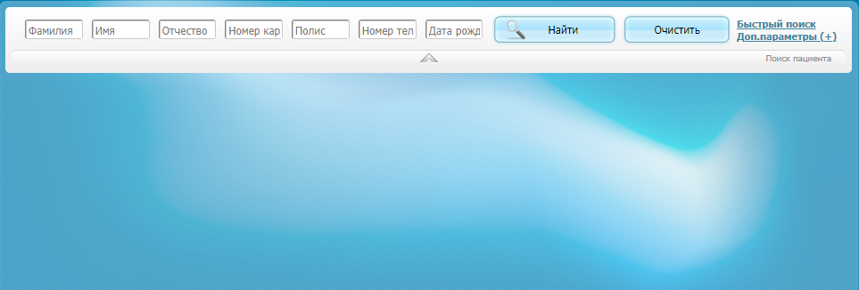
Рисунок 1 – Форма записи пациента через контакт-центр
Для поиска пациента по основным параметрам в блоке «Поиск пациента» заполните необходимые поля поиска:
- «Фамилия»;
- «Имя»;
- «Отчество»;
- «Номер карты»;
- «Полис» – поиск осуществляется одновременно по серии и номеру полиса ОМС и ДМС;
- «Номер телефона»;
- «Дата рождения».
Для отображения дополнительных параметров поиска перейдите по ссылке «Доп. параметры (+)». Вид формы изменится согласно рисунку ниже (Рисунок 2).
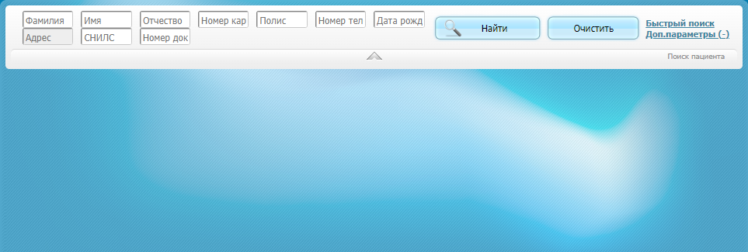
Рисунок 2 – Форма записи пациента через контакт-центр
Для поиска пациента по дополнительным параметрам в блоке «Поиск пациента» заполните необходимые поля поиска:
- «Адрес» – поиск осуществляется одновременно и по фактическому адресу и по адресу регистрации пациента. Поисковое поле доступно для заполнения, если заполнены поисковые поля «Фамилия» и «Имя»;
- «СНИЛС»;
- «Номер документа» – поиск осуществляется одновременно по всем документам пациента.
Для быстрого поиска пациента перейдите по ссылке «Быстрый поиск». Вид формы изменится согласно рисунку ниже (Рисунок 3). Заполните поле поиска, указав ФИО пациента.
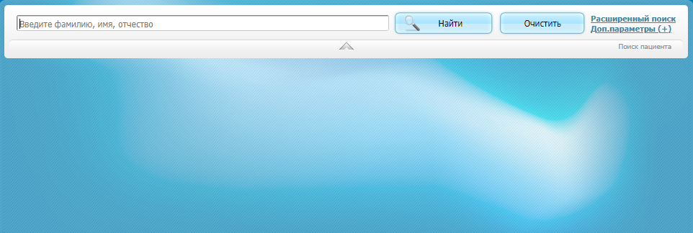
Рисунок 3 – Форма записи пациента через контакт-центр
Для быстрого переключения между полями поиска воспользуйтесь клавишей <Tab>.
После заполнения поисковых полей нажмите на кнопку «Найти» или клавишу <Enter>.
Для очистки полей поиска нажмите на кнопку «Очистить» или клавишу <F8>.
Правила формирования результатов поиска:
- если введены любые параметры поиска, кроме фамилии, то в результатах поиска отображаются 200 первых случайно найденных пациентов, удовлетворяющих запросу из параметров поиска;
- если в поле «Фамилия» введено до 3 символов включительно, то поиск осуществляется по точному совпадению фамилии со значением из заданного параметра поиска. В результатах поиска отображаются все найденные пациенты (например, при поиске фамилии «О» будут найдены все пациенты, у которых фамилия состоит из одной буквы «О»). Если кроме фамилии заданы другие параметры поиска (например, фамилия и имя), тогда результат поиска не ограничен количеством найденных пациентов. Поиск осуществляется по фамилиям, которые содержат в себе значения из фильтра поиска. Например, при поиске «Ким» + «Имя» будут найдены пациенты с фамилиями «Кимаева», «Киман», «Кимасов» и т.д.;
- если в поле «Фамилия» введено более 4 символов, то результат поиска не ограничен количеством найденных пациентов. Поиск осуществляется по фамилиям, которые содержат в себе значения из фильтра поиска. Например, при поиске «Иванов» будут найдены пациенты с фамилиями «Иванов», «Иванова», «Иванович» и т.д.
По указанным правилам сформируется выборка пациентов:
- если не был найден ни один пациент, то отобразится надпись «Пациент не найден» (Рисунок 4). В этом случае попробуйте найти пациента по другим параметрам поиска. Если пациента найти не удалось, то добавьте контрагента согласно п. 2.2;
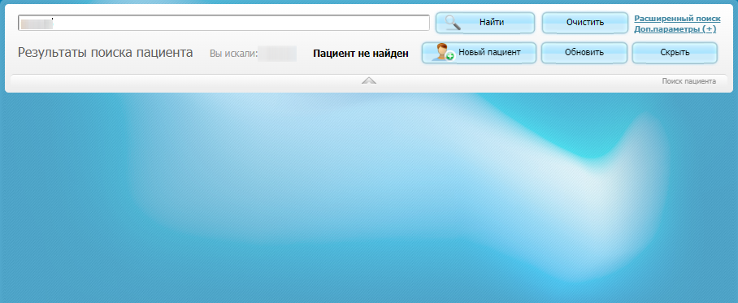
Рисунок 4 – Форма записи пациента через контакт-центр
- если было найдено более одного пациента, удовлетворяющих заданным параметрам поиска, то отобразится список пациентов (Рисунок 5). В этом случае выберите необходимо пациента, перейдя по ссылке с ФИО пациента;
Для навигации по списку воспользуйтесь клавишами <↑> и <↓>. Для просмотра предыдущих звонков пациента выделите пациента в списке и выберите пункт контекстного меню «Звонки пациента». Подробнее описано в п. 4.
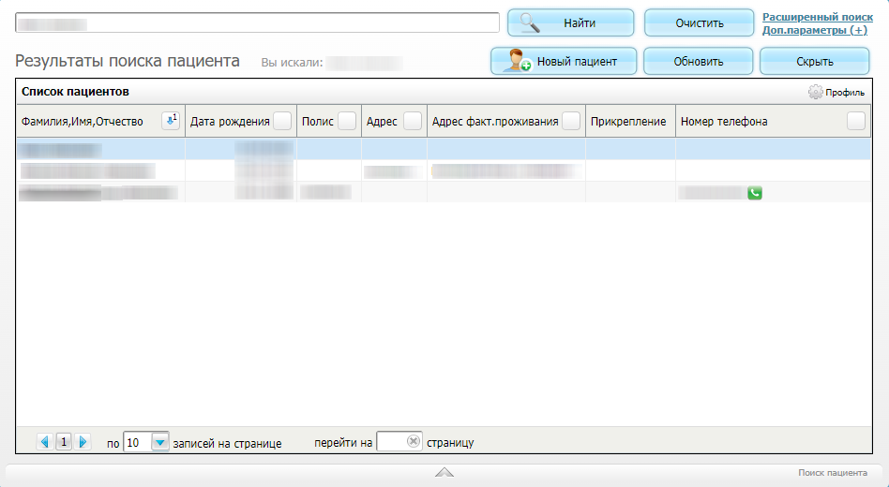
Рисунок 5 – Форма записи пациента через контакт-центр
- если был найден один пациент, удовлетворяющий заданным параметрам поиска, то пациент автоматически будет выбран для дальнейшей работы (Рисунок 6).
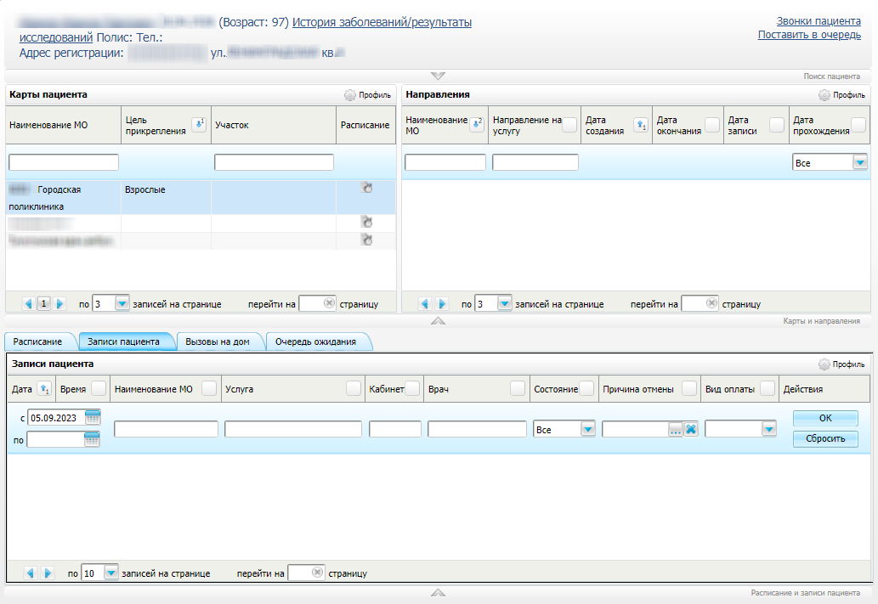
Рисунок 6 – Форма записи пациента через контакт-центр
После выбора пациента отобразятся дополнительные блоки на форме:
- блок с информацией о пациенте в верхней части формы:
  - ФИО пациента. При нажатии на ссылку открывается окно редактирования ПМК пациента или контрагента, если ПМК отсутствует. Процедура работы с ПМК пациента подробно описана в руководстве пользователя модуля «ЭМК (Карта пациента)». Процедура работы с контрагентом похожа на процедуру работы с ПМК;
Примечание – Доступ к просмотру и редактированию ПМК пациента настраивается администратором Системы.
  - дата рождения пациента;
  - текущий возраст пациента;
  - если пациент состоит на диспансерном учете, то отображается надпись: «Состоит на Д-учете»;
  - ссылка «История заболеваний/результаты исследований». При нажатии на ссылку открывается история заболеваний и результатов исследований пациента;
Примечание – Доступ к просмотру истории заболеваний и результатов исследований пациента настраивается администратором Системы.
  - номер полиса пациента;
  - контакты;
  - адрес регистрации;
  - адрес проживания;
  - адрес регистрации.
Примечание – Если адрес регистрации и проживания совпадают, то отображается только адрес регистрации.
- блок «Карты и направления» для выбора персональной медицинской карты пациента МО или направления;
- блок «Врачи» для выбора врача;
- блок «Расписание и записи пациента» для просмотра расписания врача, записи пациента, регистрации вызова врача на дом, записи пациента в очередь ожидания.

Добавление контрагента
Если пациент не был найден в Системе согласно п. 2.1 (в блоке «Поиск пациента» отображается надпись «Пациент не найден»), то можно добавить контрагента для идентификации пациента в Системе в будущем.
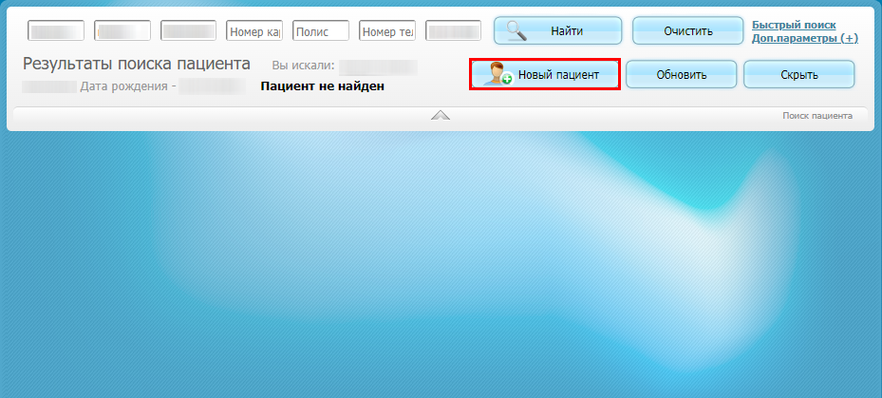
Рисунок 7 – Форма записи пациента через контакт-центр, кнопка «Новый пациент»
Для добавления контрагента выполните следующие действия:
- в блоке «Поиск пациента» нажмите на кнопку «Новый пациент» (см. Рисунок 7). Откроется окно добавления контрагента (Рисунок 8);
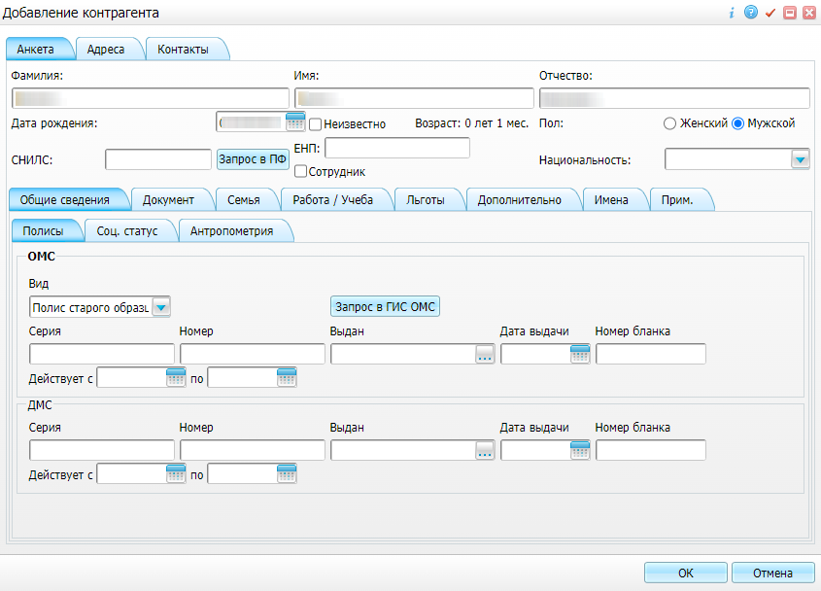
Рисунок 8 – Окно добавления контрагента
- на вкладке «Анкета» заполните поля согласно таблице ниже (Таблица 1);
Таблица 1 – Описание полей окна добавления контрагента
Наименование поля | Обязательность | Пояснение
Фамилия | ✅ | Введите фамилию контрагента. Поле автоматически может быть заполнено значением поля поиска «Фамилия»
Имя |  | Введите имя контрагента. Поле автоматически может быть заполнено значением поля поиска «Имя».  Примечание – Поле обязательно для заполнения, если возраст контрагента больше 28 дней
Отчество |  | Введите отчество контрагента. Поле автоматически может быть заполнено значением поля поиска «Отчество»
Дата рождения | ✅ | Введите или выберите дату из календаря. Поле автоматически может быть заполнено значением поля поиска «Дата рождения».  Если возраст контрагента меньше 29 дней, то отображается обязательное для заполнения поле ввода времени рождения. Поле автоматически заполняется значением «00:00». При необходимости введите другое время рождения контрагента
Неизвестно |  | Если дата рождения контрагента неизвестна, то установите флажок. Поле «Дата рождения» станет недоступным для редактирования, поле «Возраст» скроется.  Если дата рождения контрагента известна, то снимите флажок. Поле «Дата рождения» станет доступным для редактирования, поле «Возраст» отобразится
Примерный возраст |  | Поле отображается при установленном флажке в поле «Неизвестно». Введите примерное количество лет контрагента
Возраст |  | В поле автоматически устанавливается возраст пациента на основании указанной даты рождения без возможности редактирования
Пол | ✅ | Установите переключатель «Пол» в одно из положений: «Женский», «Мужской»
Национальность |  | Выберите значение из выпадающего списка
СНИЛС |  | Введите или нажмите на кнопку «Запрос в ПФ».  При наличии интеграции с ПФ и при наличии записи СНИЛС пациента в ПФ Система заполнит это поле автоматически.  Если в федеральном регистре лиц, имеющих право на получение набора социальных услуг, указано, что у пациента есть инвалидность, то после ввода СНИЛС вкладка «Льготы/ Инвалидность» будет выделена более крупным шрифтом, что подскажет оператору контакт-центра запросить у пациента документ, подтверждающий инвалидность
ЕНП |  | Введите Единый номер полиса обязательного медицинского страхования
Сотрудник |  | Не устанавливайте флажок

- внесите остальные персональные данные пациента на соответствующих вкладках. Заполнение данных подробно описано в соответствующих разделах;
- нажмите на кнопку «ОК» для сохранения внесенных данных. Добавленный контрагент будет автоматически будет выбран для дальнейшей работы как показано на рисунке ниже (Рисунок 9).
Примечания
1 При сохранении контрагента могут проверяться символы в полях «Фамилия», «Имя», «Отчество». Разрешенные символы:
- прописные (большие) и строчные буквы (включая букву ё) русского алфавита;
- «-» (дефис);
- « » (пробел);
- «.» (точка);
- прописные (большие) буквы: I, V латинского алфавита;
- «'» (апостроф) (пример: фамилия – Д'Анжело);
- «,» (запятая);
- «(» (открывающая скобка);
- «)» (закрывающая скобка).
2 Если в полях «Фамилия», «Имя», «Отчество» указаны запрещенные символы, то при сохранении отобразится одно из системных сообщений (в зависимости от настроек Системы):
- «В поле «<наименование поля>» содержатся недопустимые символы ...», – без возможности сохранить контрагента, пока не будут внесены исправления;
- «В поле «<наименование поля>» содержатся недопустимые символы ... Продолжить добавление?», – с возможностью сохранить контрагента, пока не будут внесены исправления.
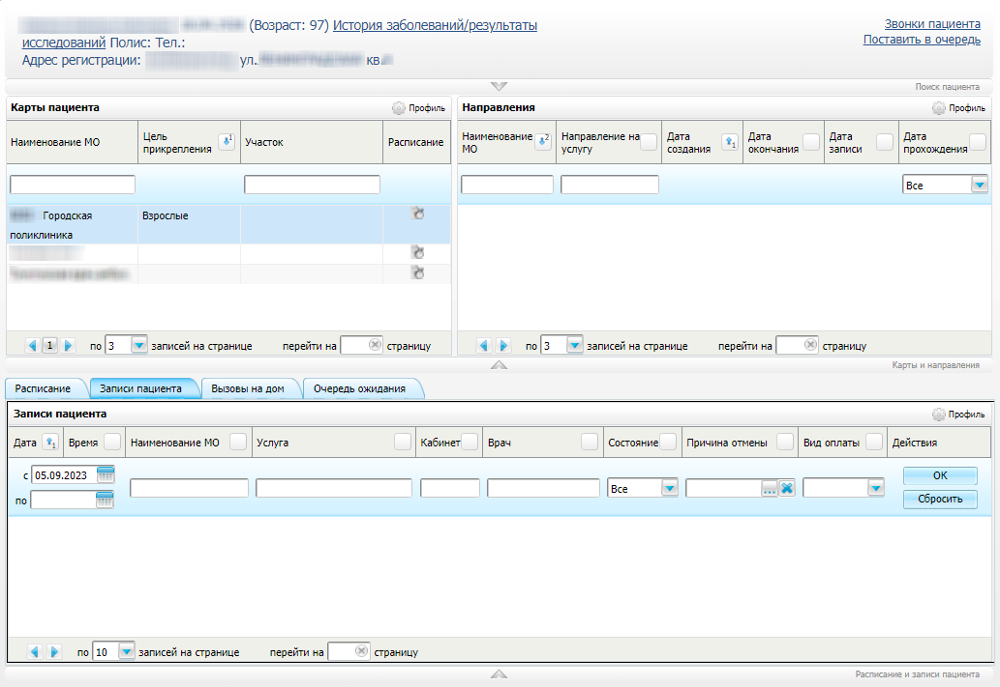
Рисунок 9 – Форма записи пациента через контакт-центр

Добавление полиса ОМС/ДМС контрагента
Для заполнения информации о полисах ОМС или ДМС контрагента выполните следующие действия:
- на вкладке «Анкета» перейдите на вкладку «Общие сведения/ Полисы» (Рисунок 10);
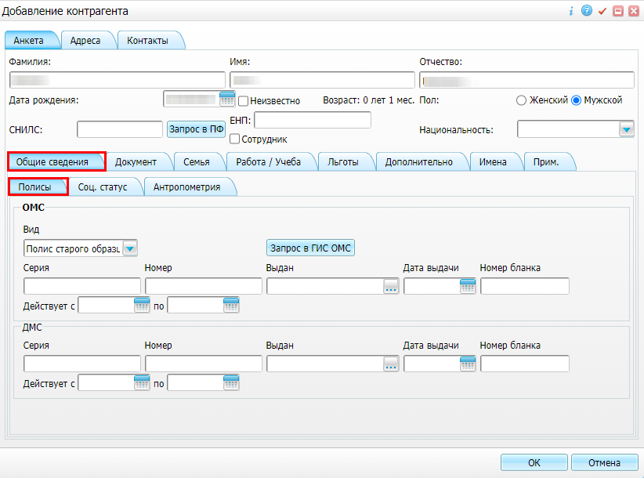
Рисунок 10 – Вкладка «Общие сведения/ Полисы»
- в группе полей «ОМС» заполните поля согласно таблице ниже (Таблица 2) или нажмите на кнопку «Запрос в ГИС ОМС», если у пациента есть полис ОМС. При наличии интеграции с ГИС ОМС и при наличии записи ОМС пациента в ГИС ОМС Системой поля заполнятся автоматически;
Таблица 2 – Описание полей группы полей «ОМС»
Наименование поля | Пояснение
Вид | Выберите значение из выпадающего списка. Информация указана в документе пациента
Серия | Введите серию страхового полиса ОМС, если она указана в документе пациента. Серия может быть заполнена автоматически после выбора страховой компании в поле «Выдан», если для выбранной страховой компании настроена серия.  Примечание – Для временного свидетельства и полиса единого образца серия не заполняется
Номер | Введите номер страхового полиса ОМС. Информация указана в документе пациента
Выдан | Выберите страховую компании, выдавшую полис ОМС, из справочника страховых компаний. В блоке «Каталоги» выберите каталог «ОМС» или любой другой. Если нет понимания, в каком каталоге размещена необходимая компания, то выделите родительский каталог «Страховые компании» и выберите пункт контекстного меню «Список», тогда в блоке «Страховые компании» будут отображаться все компании. Выберите в выпадающем списке регион страхования пациента для фильтрации списка компаний в блоке «Страховые компании». В блоке «Страховые компании» отобразятся компании выбранного региона. Для выбора установите флажок напротив необходимой компании нажмите на кнопку «ОК». Информация указана в документе пациента
Дата выдачи | Введите или выберите из календаря дату выдачи полиса ОМС. Информация указана в документе пациента
Номер бланка | Введите номер бланка полиса ОМС. Информация указана в документе пациента
Действует с ... по | Введите или выберите из календаря период действия полиса ОМС. Информация указана в документе пациента

- в группе полей «ДМС» заполните поля согласно таблице ниже (Таблица 3), если у пациента есть полис ДМС;
Таблица 3 – Описание полей группы полей «ДМС»
Наименование поля | Пояснение
Серия | Введите серию страхового полиса ДМС, если она указана в документе пациента. Серия может быть заполнена автоматически после выбора страховой компании в поле «Выдан», если для выбранной страховой компании настроена серия
Номер | Введите номер страхового полиса ДМС. Информация указана в документе пациента
Выдан | Выберите страховую компании, выдавшую полис ДМС, из справочника страховых компаний. В блоке «Каталоги» выберите каталог «ДМС» или любой другой. Если нет понимания, в каком каталоге размещена необходимая компания, то выделите родительский каталог «Страховые компании» и выберите пункт контекстного меню «Список», тогда в блоке «Страховые компании» будут отображаться все компании. Выберите в выпадающем списке регион страхования пациента для фильтрации списка компаний в блоке «Страховые компании». В блоке «Страховые компании» отобразятся компании выбранного региона. Для выбора установите флажок напротив необходимой компании нажмите на кнопку «ОК». Информация указана в документе пациента
Дата выдачи | Введите или выберите из календаря дату выдачи полиса ДМС. Информация указана в документе пациента
Номер бланка | Введите номер бланка полиса ДМС. Информация указана в документе пациента
Действует с ... по | Введите или выберите из календаря период действия полиса ДМС. Информация указана в документе пациента

- нажмите на кнопку «ОК» для сохранения введенных данных или перейдите на следующую вкладку для заполнения персональных данных контрагента.
Примечание – У пациента может быть только один действующий полис ОМС, а полисы ДМС могут быть в неограниченном количестве.

Заполнение информации о социальном статусе контрагента
Для заполнения информации о социальном статусе пациента выполните следующие действия:
- на вкладке «Анкета» перейдите на вкладку «Общие сведения/ Соц. статус» (Рисунок 11);
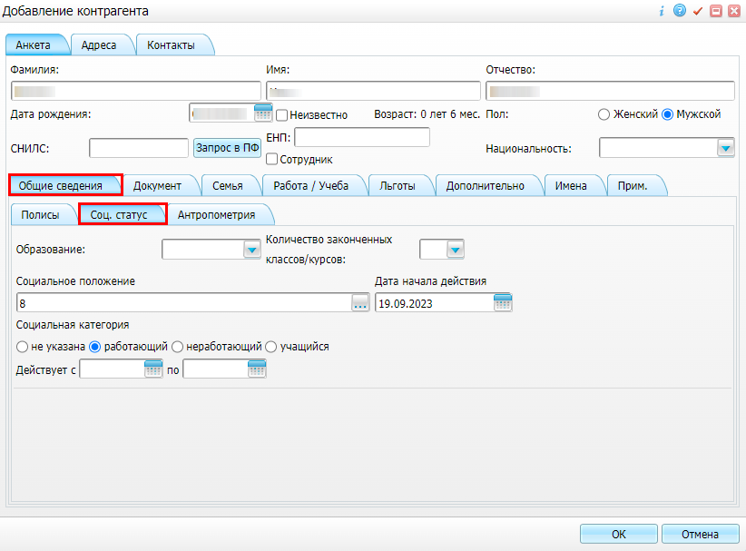
Рисунок 11 – Вкладка «Общие сведения/ Соц. статус»
- заполните поля согласно таблице ниже (Таблица 4);
Таблица 4 – Описание полей вкладки «Соц. статус»
Наименование поля | Пояснение
Образование | Выберите значение из выпадающего списка
Количество законченных классов/ курсов | Выбирается количество оконченных пациентом классов или курсов, если таковые имеются, из выпадающего списка
Социальное положение | Выберите значение из справочника «Социальные положения». Для женщин в возрасте более 55 лет и мужчин в возрасте более 60 лет поле автоматически заполняется значением с кодом «4.2». Данная возможность настраивается администратором Системы
Дата начала действия | Введите или выберите из календаря дату начала действия социального положения
Социальная категория | Установите переключатель в одно из положений: «не указана», «работающий», «неработающий» или «учащийся»
Действует с ... по | Введите или выберите из календаря период действия социальной категории

- нажмите на кнопку «ОК» для сохранения введенных данных или перейдите на следующую вкладку для заполнения персональных данных контрагента.

Добавление антропометрических данных контрагента
Для добавления антропометрических данных контрагента выполните следующие действия:
- на вкладке «Анкета» перейдите на вкладку «Общие сведения/ Антропометрия» (Рисунок 12);
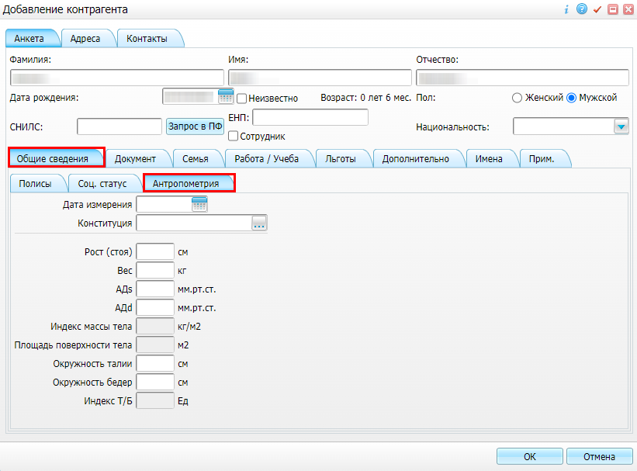
Рисунок 12 – Вкладка «Общие сведения/ Антропометрия»
- заполните поля согласно таблице ниже (Таблица 5);
Таблица 5 – Описание полей вкладки «Антропометрия»
Наименование поля | Пояснение
Дата измерения | Введите или выберите из календаря дату измерения пациента
Конституция | Выберите значение из справочника «Конституции»
Рост (стоя) см | Введите рост пациента в сантиметрах
Вес кг | Введите вес пациента в килограммах
АДs мм.рт.ст. | Введите АДs пациента в мм.рт.ст.
АДd мм.рт.ст. | Введите АДd пациента в мм.рт.ст.
Индекс массы тела кг/м2 | Рассчитывается автоматически после внесения данных о росте и весе пациента и нажатии на кнопку «ОК»
Площадь поверхности тела м2 | Рассчитывается автоматически после внесения данных о росте и весе пациента и нажатии на кнопку «ОК»
Окружность талии см | Введите окружность талии пациента в сантиметрах
Окружность бедер см | Введите окружность бедер пациента в сантиметрах
Индекс Т/Б Ед | Рассчитывается автоматически после внесения данных о росте и весе пациента и нажатии на кнопку «ОК»

- нажмите на кнопку «ОК» для сохранения введенных данных или перейдите на следующую вкладку для заполнения персональных данных контрагента.

Добавление персонального документа контрагента
Для добавления персонального документа контрагента выполните следующие действия:
- на вкладке «Анкета» перейдите на вкладку «Документы» (Рисунок 13);
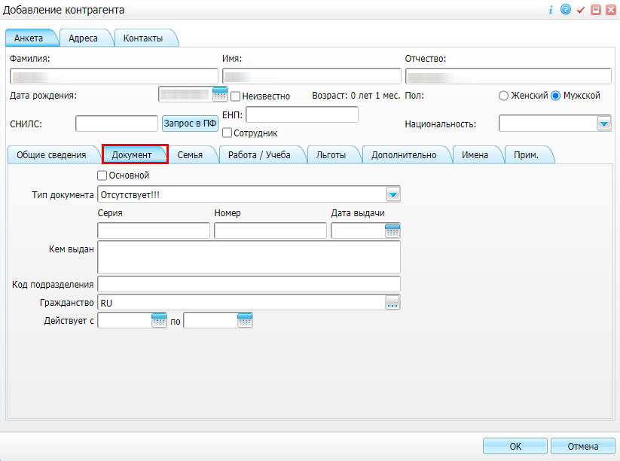
Рисунок 13 – Вкладка «Документы»
- заполните поля согласно таблице ниже (Таблица 6), в соответствии с персональным документом;
Таблица 6 – Описание полей вкладки «Документ»
Наименование поля | Пояснение
Основной | Если документ является основным, то установите флажок. Если документ не является основным. то снимите флажок
Тип документа | Выберите значение из выпадающего списка
Серия | Введите серию документа, если она указана в документе пациента
Номер | Введите номер документа, если он указан в документе пациента
Дата выдачи | Введите или выберите из календаря дату выдачи документа, если она указана в документе пациента
Кем выдан | Введите название организации, которая выдала документ, если она указана в документе пациента
Код подразделения | Введите код подразделения, который выдал документ, если он указан в документе пациента
Гражданство | Выберите значение из справочника «Страны мира»
Правовой статус нерезидента | Выберите значение из выпадающего списка. Данное поле отображается, если в поле «Гражданство» указано значение отлично от «RU»
Действует с ... по | Введите или выберите из календаря период действия гражданства, если он указан в документе пациента

- нажмите на кнопку «ОК» для сохранения введенных данных или перейдите на следующую вкладку для заполнения персональных данных контрагента.

Добавление информации о семейном положении и родственниках контрагента
Для заполнения информации о семейном положении и/или родственниках контрагента выполните следующие действия:
- на вкладке «Анкета» перейдите на вкладку «Семья» (Рисунок 14);
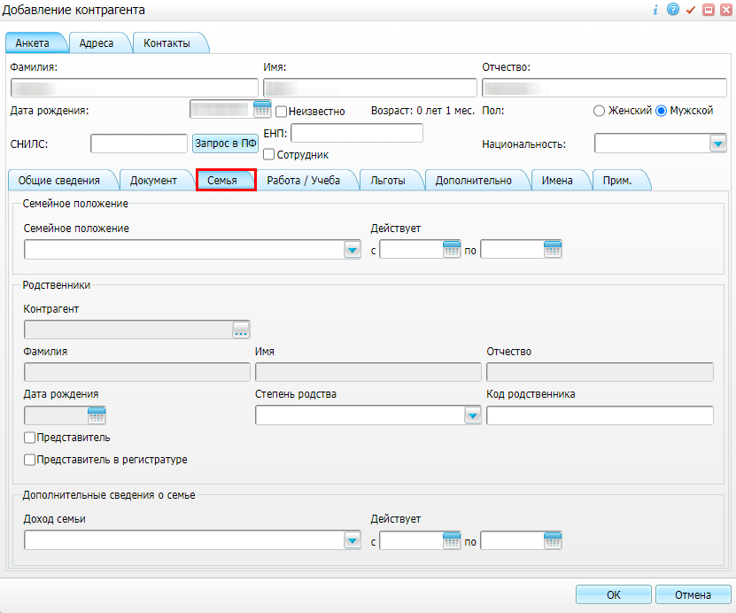
Рисунок 14 – Вкладка «Семья»
- заполните поля согласно таблице ниже (Таблица 7) в соответствии с документом, подтверждающим представительство;
Таблица 7 – Описание полей вкладки «Семья»
Наименование группы полей/ поля |  | Пояснение
Семейное положение |  | Группа полей предназначения для заполнения сведений о семейном положении контрагента
 | Семейное положение | Выберите текущее семейное положение контрагента из выпадающего списка
 | Действует с ... по | Введите или выберите из календаря период действия выбранного семейного положения
Родственники |  | Если пациент несовершеннолетний, то необходимо заполнить данные о родственнике, с которым будет заключаться договор на оказание медицинских услуг
 | Контрагент | Добавьте родственника. Для этого нажмите на кнопку . Откроется окно добавления родственника. Сначала найдите контрагента, которого необходимо указать в качестве родственника. Для этого заполните поля поиска контрагентов и нажмите на кнопку «Найти». Если искомый контрагент не найден, то заведите его с помощью кнопки «Новый контрагент», заполнив обязательные поля и нажав на кнопку «ОК». Затем выберите искомого контрагента, перейдя по ссылке с его ФИО. Далее заполните поля окна и нажмите на кнопку «ОК». После этого поля «Фамилия», «Имя», «Отчество», «Дата рождения» заполняются автоматически. Если в окне добавления родственника были заполнены поля «Степень родства», «Код родственника», «Юридический статус», «Представитель» и «Подтверждение родственной связи», то и они также заполнятся автоматически
 | Фамилия | Заполняется автоматически при заполнении поля «Контрагент». Данные наследуются из реестра контрагентов
 | Имя | Заполняется автоматически при заполнении поля «Контрагент». Данные наследуются из реестра контрагентов
 | Отчество | Заполняется автоматически при заполнении поля «Контрагент». Данные наследуются из реестра контрагентов
 | Дата рождения | Заполняется автоматически при заполнении поля «Контрагент». Данные наследуются из реестра контрагентов
 | Степень родства | Заполняется автоматически при заполнении поля «Контрагент». При необходимости измените значение.  Примечание – При выборе значения «Органы опеки и попечительства» открывается окно «Контрагенты: юр. лица» для выбора ЮЛ, которое выступает в качестве органа опеки и попечительства. Выбранное ЮЛ отображается на вкладке «Семья» в поле «Наименование юр. лица». Указанное ЮЛ также необходимо внести в информацию о месте работы контрагента, указанного в поле «Контрагент», если она там отсутствует
 | Код родственника | Заполняется автоматически при заполнении поля «Контрагент». При необходимости измените значение
 | Представитель | Заполняется автоматически при заполнении поля «Контрагент». При необходимости измените значение
 | Юридический статус | Заполняется автоматически при заполнении поля «Контрагент». При необходимости измените значение.  Примечание – Поле отображается, если установлен флажок «Представитель»
 | Представитель в регистратуре | Заполняется автоматически при заполнении поля «Контрагент». При необходимости измените значение
Дополнительные сведения о семье
 | Доход семьи | Выберите значение из выпадающего списка
 | Действует с | Введите или выберите из календаря дату начала действия сведений о семье
 | Действует по | Введите или выберите из календаря дату окончания действия сведений о семье

- нажмите на кнопку «ОК» для сохранения введенных данных или перейдите на следующую вкладку для заполнения персональных данных контрагента.

Добавление информации о месте работы контрагента
Для заполнения информации о месте работы контрагента выполните следующие действия:
- на вкладке «Анкета» перейдите на вкладку «Работа / Учеба/ Работа» (Рисунок 15);
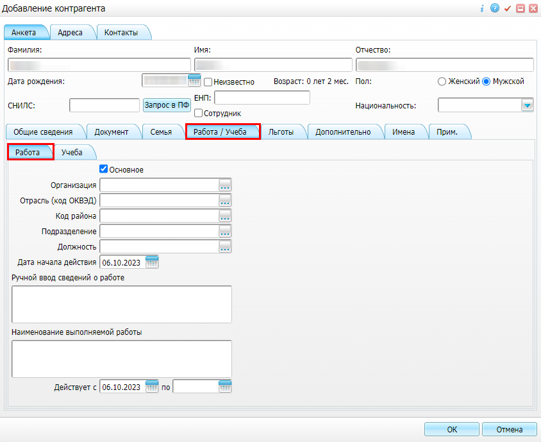
Рисунок 15 – Вкладка «Работа / Учеба/ Работа»
Примечание – Если в регистратуру обращается много пациентов, работающих в одной организации, то удобнее завести эту организацию в окне «Контрагенты» и затем указывать ее в поле «Организация». В этом случае не следует вносить дополнительных сведений о работе в поле «Ручной ввод сведений о работе».
- заполните поля согласно таблице ниже (Таблица 8) в соответствии с документом, подтверждающим место работы;
Таблица 8 – Описание полей вкладки «Работа»
Наименование поля | Пояснение
Основное | Установите флажок, если вносятся данные основного места работы. Снимите флажок, если вносятся данные неосновного места работы
Организация | Выберите организацию, в которой работает контрагент, из справочника «Контрагенты: юридические лица»
Отрасль (код ОКВЭД) | Выберите отрасль работы контрагента из справочника «ОКВЭД»
Код района | Выберите район, в котором работает контрагент, из справочника «Районы»
Подразделение | Выберите подразделение, в котором работает контрагент, если оно указано в справочнике «Контрагенты: Подразделения»
Должность | Выберите должность, на которой работает контрагент, из справочника «Должности»
Ручной ввод сведений о работе | Введите необходимые сведения о месте работы контрагента
Наименование выполняемой работы | Введите необходимые сведения о выполняемой работе контрагента
Действует с | Введите или выберите из календаря дату начала работы контрагента в указанной организации
Действует по | Введите или выберите из календаря дату окончания работы контрагента в указанной организации

- нажмите на кнопку «ОК» для сохранения введенных данных или перейдите на следующую вкладку для заполнения персональных данных контрагента.
Примечание – У пациента действующей может быть либо работа, либо учеба, одновременно и то и другое указать нельзя.

Добавление информации о месте учебы контрагента
Для заполнения информации о месте учебы контрагента выполните следующие действия:
- на вкладке «Анкета» перейдите на вкладку «Работа / Учеба/ Учеба» (Рисунок 16);
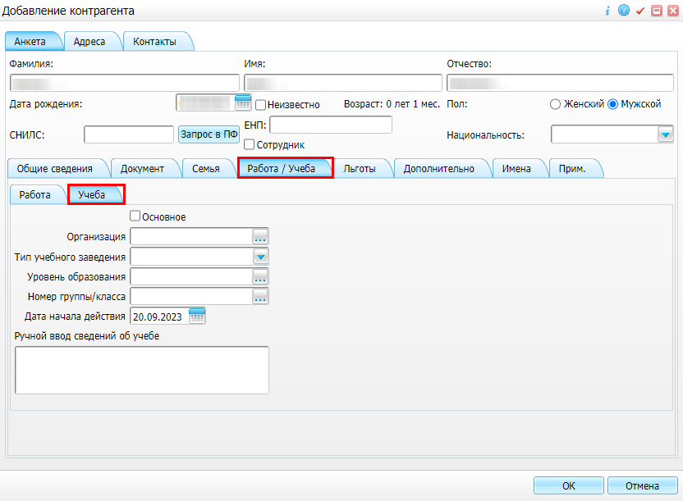
Рисунок 16 – Вкладка «Работа / Учеба/ Учеба»
Примечание – Если в регистратуру обращается много пациентов, учащихся в одной организации, то удобнее завести эту организацию в окне «Контрагенты» и затем указывать ее в поле «Организация». В этом случае не следует вносить дополнительных сведений о работе в поле «Ручной ввод сведений об учебе».
- заполните поля согласно таблице ниже (Таблица 9) в соответствии с документом, подтверждающим место учебы;
Таблица 9 – Описание полей вкладки «Учеба»
Наименование поля | Пояснение
Основное | Установите флажок, если вносятся данные основного места учебы. Снимите флажок, если вносятся данные неосновного места учебы
Организация | Выберите организацию, в которой учится контрагент, из справочника «Контрагенты: юридические лица»
Тип учебного заведения | Выберите значение из выпадающего списка
Уровень образования | Выберите значение из справочника «Контрагенты: Подразделения»
Номер группы/ класса | Выберите значение из справочника «Справочник: уровни образования»
Дата начала действия | Введите или выберите из календаря дату начала учебы контрагента в указанной организации
Ручной ввод сведений об учебе | Введите необходимые сведения о месте учебы контрагента

- нажмите на кнопку «ОК» для сохранения введенных данных или перейдите на следующую вкладку для заполнения персональных данных контрагента.
Примечание – У пациента действующей может быть либо работа, либо учеба, одновременно и то и другое указать нельзя.

Добавление информации о льготной категории контрагента
Для заполнения информации о льготной категории контрагента выполните следующие действия:
- на вкладке «Анкета» перейдите на вкладку «Льготы/ Льготная категория пациента» (Рисунок 17);
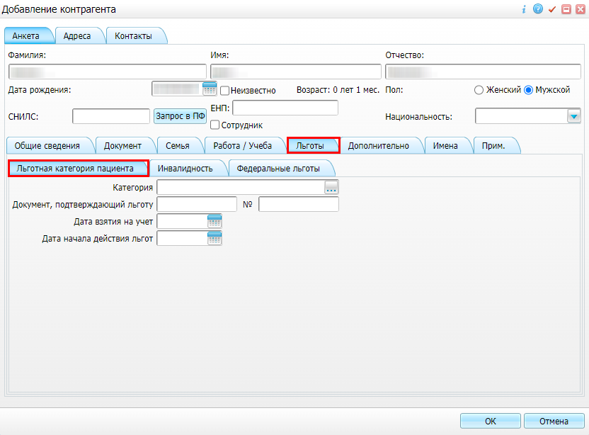
Рисунок 17 – Вкладка «Льготы/ Льготная категория пациента»
- заполните поля согласно таблице ниже (Таблица 10) в соответствии с документом, подтверждающим льготную категорию;
Таблица 10 – Описание полей вкладки «Льготная категория пациента»
Наименование поля | Пояснение
Категория | Выберите льготную категорию контрагента из справочника «Категории»
Документ, подтверждающий льготу | Введите серию документа, который подтверждает льготную категорию
№ | Введите номер документа, который подтверждает льготную категорию
Дата взятия на учет | Введите или выберите из календаря дату взятия контрагента на учет
Дата начала действия льгот | Введите или выберите из календаря дату начала действия льготной категории

- нажмите на кнопку «ОК» для сохранения введенных данных или перейдите на следующую вкладку для заполнения персональных данных контрагента.

Добавление информации об инвалидности контрагента
Для добавления информации об инвалидности контрагента выполните следующие действия:
- на вкладке «Анкета» перейдите на вкладку «Льготы/ Инвалидность» (Рисунок 18);
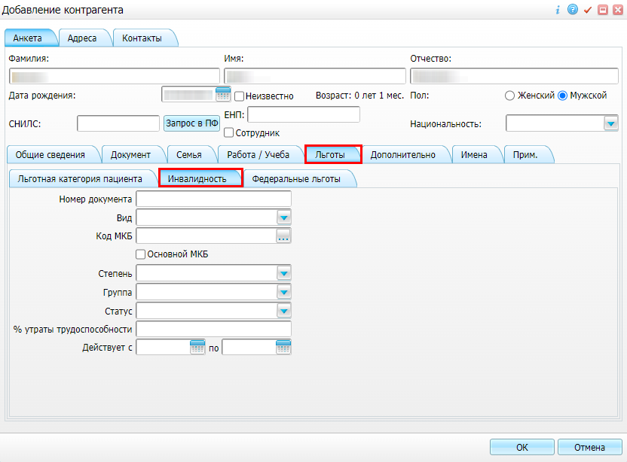
Рисунок 18 – Вкладка «Льготы/ Инвалидность»
- заполните поля согласно таблице ниже (Таблица 11) в соответствии с документом, подтверждающим инвалидность;
Таблица 11 – Описание полей вкладки «Инвалидность»
Наименование поля | Пояснение
Номер документа | Введите номер документа, который подтверждает инвалидность
Вид | Выберите значение из выпадающего списка
Код МКБ | Выбирается код МКБ из справочника «МКБ» с помощью кнопки
Основной МКБ | Устанавливается флажок при необходимости
Степень | Выберите значение из выпадающего списка. Для выбора доступны следующие значения: «1», «2», «3»
Группа | Выберите значение из выпадающего списка. Для выбора доступны следующие значения: «1», «2», «3»
Статус | Выберите значение из выпадающего списка. Для выбора доступны следующие значения: «1-Состоит», «2-Установлена впервые», «3-Снят», «4-Повторно»
% утраты трудоспособности | Введите процент утраты трудоспособности от 1 до 100
Действует с | Введите или выберите из календаря дату начала действия инвалидности
Действует по | Введите или выберите из календаря дату окончания действия инвалидности

- нажмите на кнопку «ОК» для сохранения введенных данных или перейдите на следующую вкладку для заполнения персональных данных контрагента.

Добавление информации о федеральной льготе контрагента
После ввода СНИЛС контрагента можно получить сведения о контрагенте из федерального регистра лиц, имеющих право на получение набора социальных услуг.
Для добавления информации о федеральной льготе контрагента выполните следующие действия:
- на вкладке «Анкета» перейдите на вкладку «Льготы/ Федеральные льготы» (Рисунок 19);
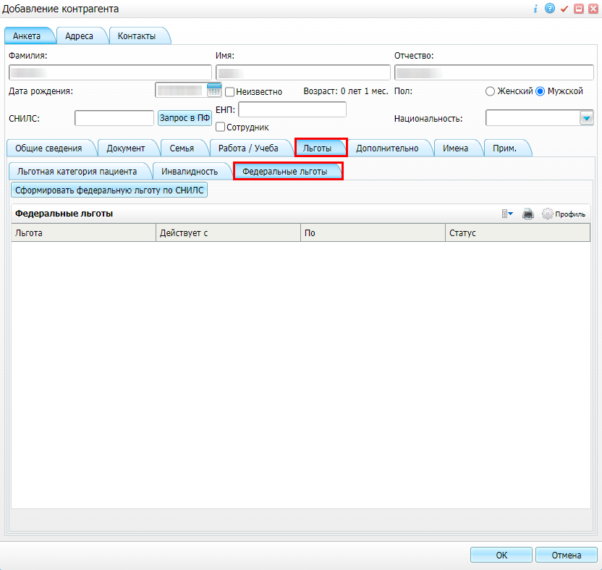
Рисунок 19 – Вкладка «Льготы/ Федеральные льготы»
- нажмите на кнопку «Сформировать федеральную льготу по СНИЛС». Если пациент состоит в федеральном регистре лиц, имеющих право на получение набора социальных услуг, то в блоке «Федеральные льготы» отобразится запись о федеральной льготе контрагента;
- нажмите на кнопку «ОК» для сохранения введенных данных или перейдите на следующую вкладку для заполнения персональных данных контрагента.

Добавление информации о группе риска
Для добавления информации о группе риска контрагента по флюорографии и/ или прививкам выполните следующие действия:
- на вкладке «Анкета» перейдите на вкладку «Дополнительно» (Рисунок 20);
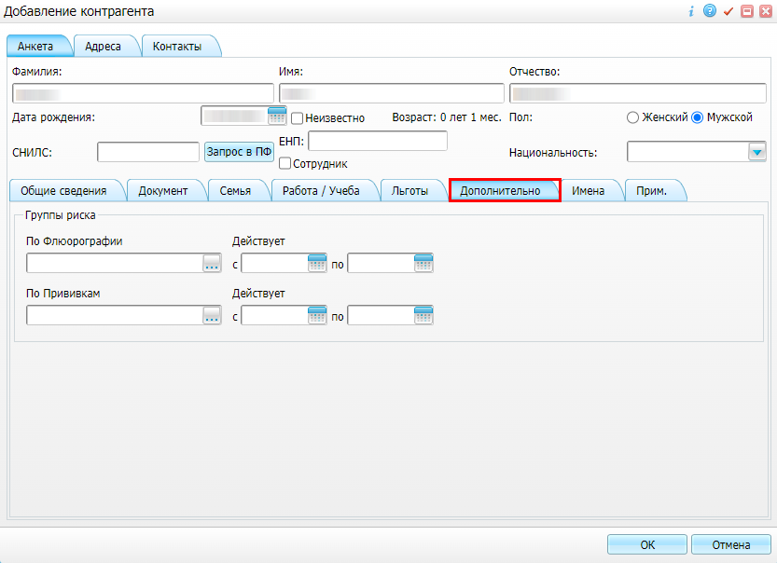
Рисунок 20 – Вкладка «Дополнительно»
- заполните поля согласно таблице ниже (Таблица 12);
Таблица 12 – Описание полей вкладки «Дополнительно»
Наименование поля/ группы полей |  | Пояснение
Группа риска по флюорографии |  | Группа полей предназначена для добавления информации о группе риска контрагента по флюорографии
 | По флюорографии | Выберите значение из справочника «Группы риска: флюорография»
 | Действует с | Введите или выберите из календаря дату начала действия группы риска
 | Действует по | Введите или выберите из календаря дату окончания действия группы риска
Группа риска по прививкам |  | Группа полей предназначена для добавления информации о группе риска контрагента по прививкам
 | По прививкам | Выберите значение из справочника «Группы риска: прививки»
 | Действует с | Введите или выберите из календаря дату начала действия группы риска
 | Действует по | Введите или выберите из календаря дату окончания действия группы риска

- нажмите на кнопку «ОК» для сохранения введенных данных или перейдите на следующую вкладку для заполнения персональных данных контрагента.

Добавление информации на вкладке «Имена»
Фамилия, имя и отчество пациента в различных падежах необходимы для корректного склонения его имени в таких документах, как «Договор на оказание платных услуг, «Информированное согласие пациента» и др. Чтобы просклонять ФИО пациента выполните следующие действия:
- на вкладке «Анкета» перейдите на вкладку «Имена» (Рисунок 21);
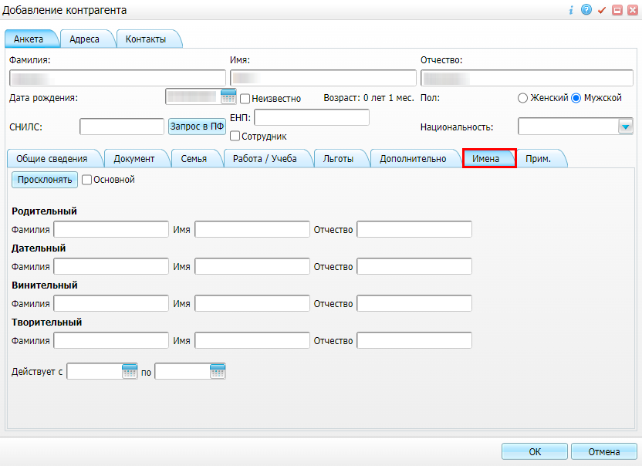
Рисунок 21 – Вкладка «Имена»
- нажмите на кнопку «Просклонять». Все поля вкладки заполнятся автоматически при условии, что фамилия, имя, отчество и пол на вкладке «Анкета» заполнены корректно;
Примечание – Если введенные данные просклонялись неправильно, то внести исправления вручную.
- заполните период действия указанных данных;
- нажмите на кнопку «ОК» для сохранения введенных данных или перейдите на следующую вкладку для заполнения персональных данных контрагента.

Добавление информации о месте рождения контрагента
Для добавления информации о месте рождения контрагента выполните следующие действия:
- на вкладке «Анкета» перейдите на вкладку «Прим.» (Рисунок 22);
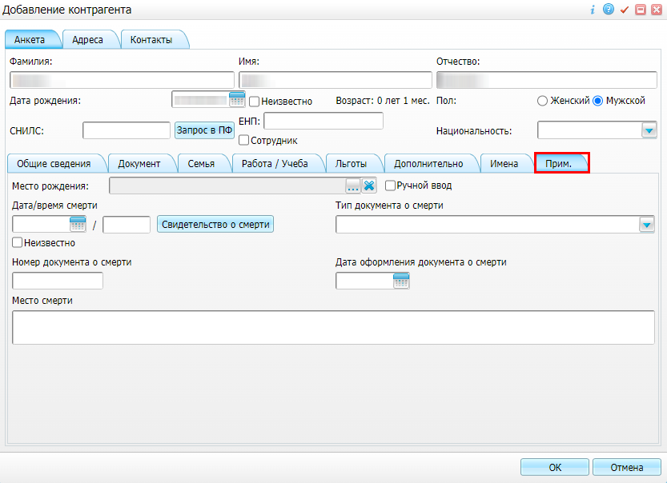
Рисунок 22 – Вкладка «Прим.»
- заполните поля согласно таблице ниже (Таблица 13);
Таблица 13 – Описание полей вкладки «Прим.»
Наименование поля | Пояснение
Место рождения | Выберите значение из справочника «Географические понятия». Справочник «Географические понятия» имеет иерархическую структуру. По умолчанию отображены только действующие географические понятия. Чтобы отобразились все значения, необходимо снять флажок «Действующие»
Ручной ввод | Если в справочнике «Географические понятия» нет возможности выбрать место рождения контрагента, то установите флажок «Ручной вод» и в отобразится поле введите место рождения контрагента

- нажмите на кнопку «ОК» для сохранения введенных данных или перейдите на следующую вкладку для заполнения персональных данных контрагента.

Добавление адресов контрагента
На вкладке «Адреса» вносятся сведения о фактическом адресе проживания, адресе проживания по прописке, адреса по месту пребывания (временной регистрации). Для заполнения этих данных выполните следующие действия:
- перейдите на вкладку «Адреса» (Рисунок 23);
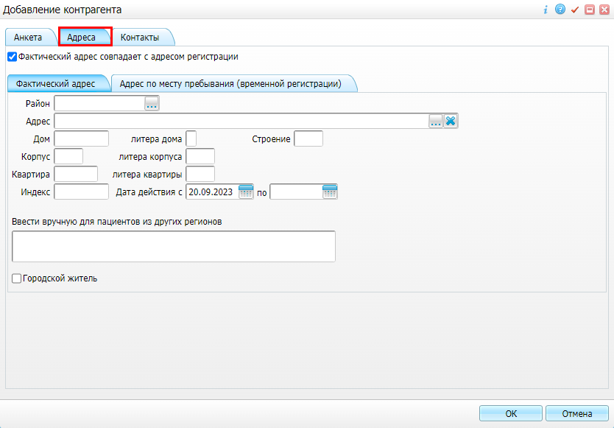
Рисунок 23 – Вкладка «Адреса»
Примечание – Если адрес по прописке совпадает с адресом фактического проживания контрагента, то необходимо установить флажок «Фактический адрес совпадает с адресом регистрации». Если эти адреса не совпадает, то флажок необходимо снять, при этом отобразится еще одна вкладка «Адрес по прописке».
- заполните поля на вкладках «Фактический адрес», «Адрес по прописке», «Адрес по месту пребывания (временной регистрации)» согласно таблице ниже (Таблица 14). Вкладки имеют одинаковый набор полей;
Таблица 14 – Описание полей вкладки «Адреса»
Наименование поля | Пояснение
Район | Выберите значение из справочника «Районы»
Адрес | Выберите значение из справочника «Географические понятия». Справочник «Географические понятия» имеет иерархическую структуру. По умолчанию отображены только действующие географические понятия. Чтобы отобразились все значения, необходимо снять флажок «Действующие»
Дом | Введите номер дома.  Обратите внимание на вводимые данные:  - если у контрагента номер дом 16а, то «дом» – 16, «литера дома» – а;  - если у контрагента номер дом 16 корп. 4а, то «дом» – 16, «корпус» – 4, «литера корпуса» – а;  - если у контрагента номер дом 16 стр. 4, то «дом» – 16, «строение» – 4;  - если у контрагента номер дом 16/4, то «дом» – 16. Цифра «4» – не вводится, т.к. это номер дома по другой улице
Литера дома | Введите литеру дома
Строение | Введите строение дома
Корпус | Введите корпус дома
Литера корпуса | Введите литеру корпуса
Квартира | Введите номер квартиры.  Обратите внимание на вводимые данные: если у контрагента номер квартиры 3а, то «квартира» – 3, «литера квартиры» – а.  Примечание – Номер квартиры должен быть числом либо двумя числами, разделенными дробью (или знаком тире) и состоящими не более чем из 5 цифр. Т.е. допустимые разделители это символ «/» и «-»
Литера квартиры | Введите литеру квартиры
Индекс | Вводится индекс
Дата действия с | Введите или выберите из календаря дату начала действия адреса
Дата действия по | Введите или выберите из календаря дату окончания действия адреса
Введите вручную для пациентов из других регионов | Введите данные об адресе в этом поле, если пациент из другого региона
Городской житель | Установите флажок флажок, если пациент является городским жителем. Снимите флажок, если пациент не является городским житилем

- нажмите на кнопку «ОК» для сохранения введенных данных или перейдите на следующую вкладку для заполнения персональных данных контрагента.

Добавление контактной информации для связи с контрагентом
Для возможности связаться с пациентом необходимо заполнить информацию о его контактных данных. Для добавления контактной информации выполните следующие действия:
- перейдите на вкладку «Контакты» (Рисунок 24);
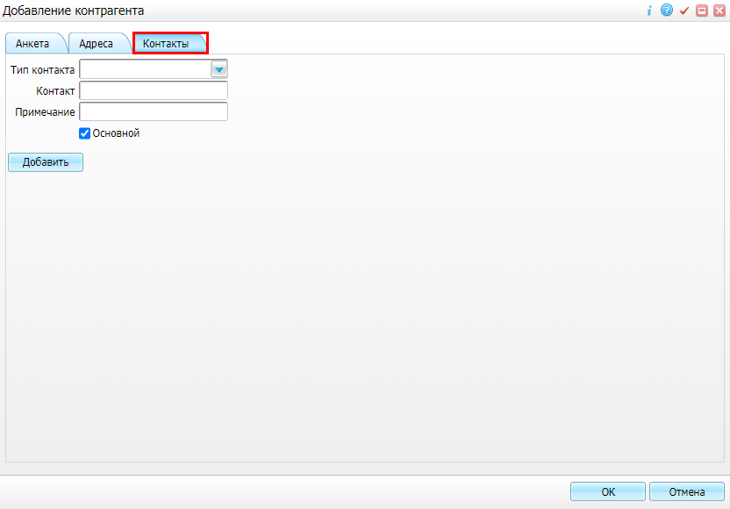
Рисунок 24 – Вкладка «Контакты»
- заполните поля на вкладке согласно таблице ниже (Таблица 15);
Таблица 15 – Описание полей вкладки «Контакты»
Наименование поля | Пояснение
Тип контакта | Выберите тип контакта из выпадающего списка
Контакт | Введите контакт
Примечание | Введите примечание
Основной | Установите флажок, если контакт является основным для связи с контрагентом. Снимите флажок, если контакт не является основным

Примечание – Для добавления еще одного контакта нажмите на кнопку «Добавить». Отобразится группа аналогичных полей. Для удаления полей для ввода данных нажмите на кнопку «Удалить».
- нажмите на кнопку «ОК» для сохранения введенных данных или перейдите на следующую вкладку для заполнения персональных данных контрагента.

Добавление номера телефона пациента

Добавление входящего номера телефона
Если пациент не был найден в Системе по входящему номеру телефона (см. п. 2.1): в блоке «Поиск пациента» отображается надпись «Пациент не найден» (Рисунок 25), – то можно добавить его номер для идентификации пациента в Системе в будущем, при условии, что соответствующий контрагент заведен в Системе.
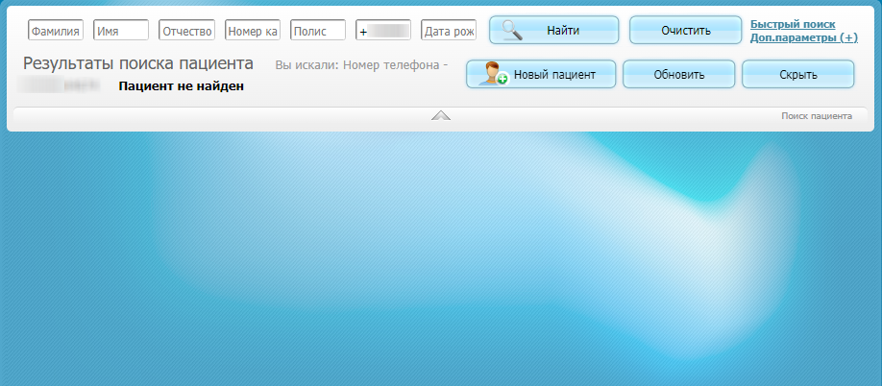
Рисунок 25 – Форма записи пациента через контакт-центр
Для добавления входящего номера телефона пациента выполните следующие действия:
- в блоке «Поиск пациента» произведите поиск пациента согласно п. 2.1;
- после выбора пациента в верхней части формы отобразится надпись «Текущий звонок осуществляется с неприкрепленного номера» с кнопкой «Добавить» (Рисунок 26);
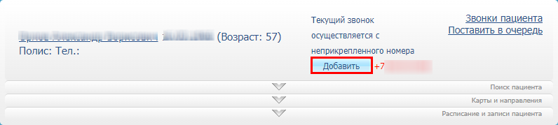
Рисунок 26 – Форма записи пациента через контакт-центр, кнопка «Добавить»
- нажмите на кнопку «Добавить». Указанный рядом с кнопкой номер входящего номера телефона будет добавлен в Систему с примечанием «Call-центр» по следующему алгоритму (Рисунок 27):
  - если звонок совершен со стационарного номера телефона, код региона которого указан в настройках, то контакт будет добавлен с типом «Телефон». Если звонок совершен с любого другого номера телефона, то контакт будет добавлен с типом «Телефон мобильный»;
  - если у пациента не указан основной номер телефона, то контакт создастся как основной. Если у пациента есть основной номер телефона, то создастся контакт как дополнительный.
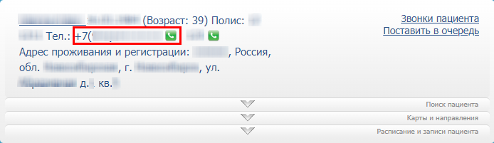
Рисунок 27 – Номер телефона

Добавление дополнительных контактов
Если в ПМК пациента уже был добавлен входящий номер телефона или Система определила пациента (см. п. 2.1), но необходимо добавить дополнительные контакты, то для этого выполните следующие действия:
- в верхней части формы нажмите нажмите на ссылку с ФИО пациента (Рисунок 28);
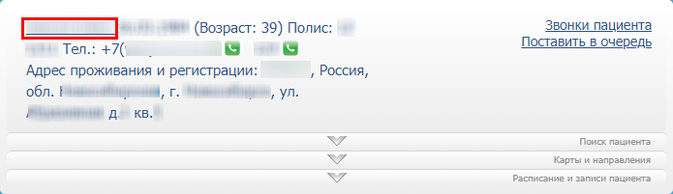
Рисунок 28 – Форма записи пациента через контакт-центр, ссылка с ФИО
- если у пациента есть ПМК, то откроется окно «Карта пациента» (Рисунок 29). Если у пациента нет ПМК, то откроется окно «Контрагент: Редактирование» (Рисунок 30);
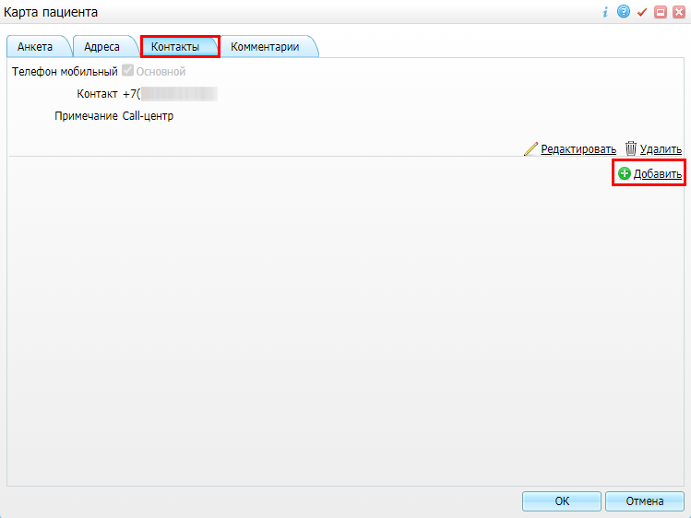
Рисунок 29 – Окно «Карта пациента»
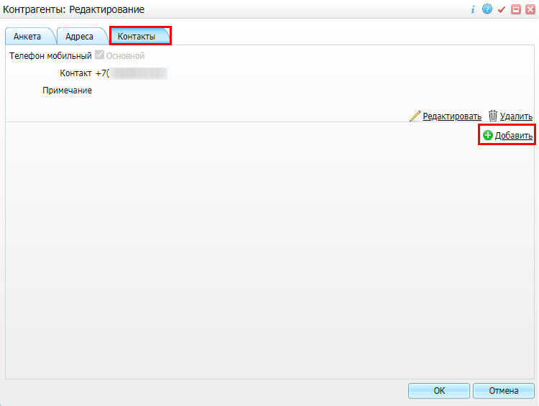
Рисунок 30 – Окно «Контрагент: Редактирование»
- на вкладке «Контакты» нажмите на кнопку «Добавить». Откроется окно добавления контакта (Рисунок 31);
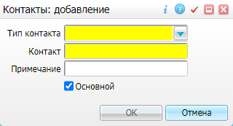
Рисунок 31 – Окно добавления контакта
- заполните поля согласно таблице ниже (Таблица 16);
Таблица 16 – Описание полей окна добавления контакта
Наименование поля | Обязательность | Пояснение
Тип контакта | ✅ | Выбирается тип контакта «Телефон...» из выпадающего списка
Контакт | ✅ | Вводится номер телефона пациента. Поле «Контакт» содержит маску ввода +7(ХХХ)ХХХ-ХХ-ХХ для корректного ввода телефона и возможности ввода только числового значения
Примечание |  | Вводится примечание с помощью клавиатуры
Основной |  | Устанавливается флажок в случае, если контакт является основным для связи с пациентом. Если контакт не является основным, то флажок снимается

- нажмите на кнопку «ОК» для сохранения введенных данных. Добавленный контакт отобразится на вкладке «Контакты». По окончании работы закройте окно.

Запись пациента на прием
Оператор может записать пациента на прием к участковому врачу/ замещающему участковому врачу, к профильному врачу или по направлению. Эту информацию уточняйте у пациента при записи.

Просмотр расписания и запись на прием к врачу
В блоке «Поиск пациента» произведите поиск и выбор пациента согласно п. 2.1.
Перейдите к блоку «Карты и направления/ Карты пациента» (Рисунок 32) и выберите МО, чтобы записать пациента или забронировать время на прием к участковому врачу/ замещающему участковому врачу или к профильному специалисту.
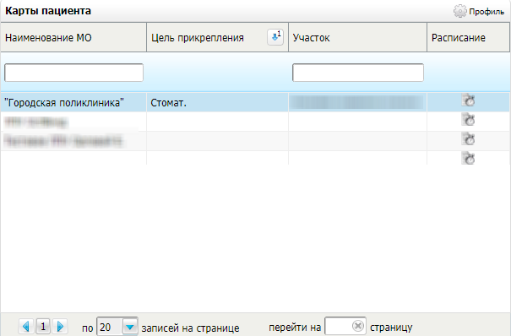
Рисунок 32 – Блок «Карты пациента»
В блоке «Карты пациента» отображены все МО, которые доступны для записи пациента через контакт-центр, в соответствии с таблицей ниже (Таблица 17).
Таблица 17 – Описание столбцов и полей фильтрации блока «Карты пациента»
Наименование столбца/ поля фильтрации | Пояснение
Наименование МО | Наименование МО, в которую доступна запись пациента через контакт-центр. По умолчанию ПМК сортируются по прикреплению к МО: вначале списка отображаются ПМК с прикреплением к МО, затем ПМК без прикрепления и остальные МО.  Для фильтрации ПМК по наименованию МО введите начало наименования или введите часть наименования как «%<искомое значение>%», а затем нажмите на кнопку «Найти» или клавишу <Enter>
Цель прикрепления | Наименование цели прикрепления пациента к МО
Участок | Наименование участка прикрепления пациента к МО.  Для фильтрации ПМК по участку прикрепления введите начало наименования или введите часть наименования как «%<искомое значение>%», а затем нажмите на кнопку «Найти» или клавишу <Enter>
Расписание | Для просмотра расписания МО нажмите на кнопку . Подробнее описано в п. 2.4.1.1

Для записи на прием к врачу в блоке «Карты пациента» дважды нажмите на необходимую МО левой кнопкой мыши. Раскроется блок «Врачи» (Рисунок 33).
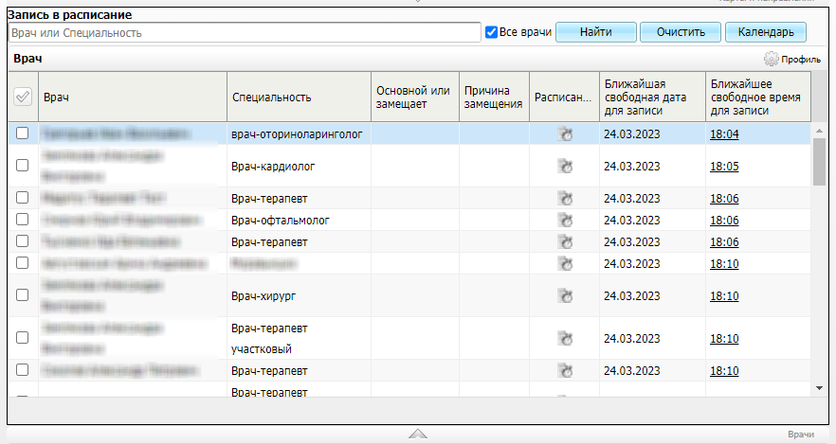
Рисунок 33 – Блок «Врачи»
Если выбрана МО с прикреплением к участку, то на вкладке «Врачи» по умолчанию отобразятся основной и замещающие участковые врачи пациента. Для отображения профильных врачей установите флажок «Все врачи».
Если выбрана МО без прикрепления к участку, то на вкладке «Врачи» по умолчанию отобразятся профильные врачи. Список профильных врачей формируется на основании выбранных МО и участка, к которому прикреплен пациент, а также с учетом пола и возраста пациента.
Примечание – Для просмотра расписания врача нажмите на кнопку/в столбце «Расписание». Подробнее описано в п. 2.4.1.2.
Для поиска врача по ФИО или специальности воспользуйтесь строкой поиска . По умолчанию в блоке «Врачи» отображаются ближайшие свободные слоты врачей начиная с текущей даты.
Для поиска врача по типу приема заполните поле «Тип приема» выбором из справочника типов интервалов графиков.
Примечание – Возможно автоматическое заполнение поля «Тип приема». Для настройки обратитесь к администратору Системы.
Возможные причины, по которым в блоке «Врачи» могут не отображаться расписания врачей или отображаться врачи, которые не подходят под ограничения пациента:
- на стороне МО записи графика на данного врача не действительны на заданный период (например, дата окончания действия назначенного графика меньше даты начала заданного периода);
- не настроены квоты для записи из контакт-центра. Настройка квот ведется на стороне МО, в которую производится запись;
- пол и возраст пациента не подходят под ограничения, настроенные для ресурса.
Примечание – Под ресурсом имеется в виду сочетание кабинета и врача, на которого можно назначить график. Ограничение на ресурс устанавливается, когда в номенклатуре медицинских услуг нет деления услуги на взрослую или детскую, но врач в этом кабинете принимает только пациентов конкретной возрастной категории. Установленное на ресурс ограничение будет распространяться только на график данного ресурса. Например, врач-гинеколог принимает в кабинетах «№1» и «№2». В кабинете «№1» принимает пациентов любого возраста, в кабинете «№2» – только детей. Установление ограничения на врача в кабинете «№2» по возрасту от 0 до 17 лет означает, что пациент старше 17 лет не сможет записаться к врачу в кабинет «№2». Но он сможет записаться к врачу в кабинет «№1».

Просмотр расписания МО
Для просмотра расписания МО выполните следующие действия:
- в блоке «Поиск пациента» произведите поиск и выбор пациента согласно п. 2.1;
- в блоке «Карты и направления/ Карты пациента» нажмите на кнопку в столбце «Расписание» в строке с необходимой МО. Откроется расписание МО с типом регистрации «По телефону» текущей недели (Рисунок 34);
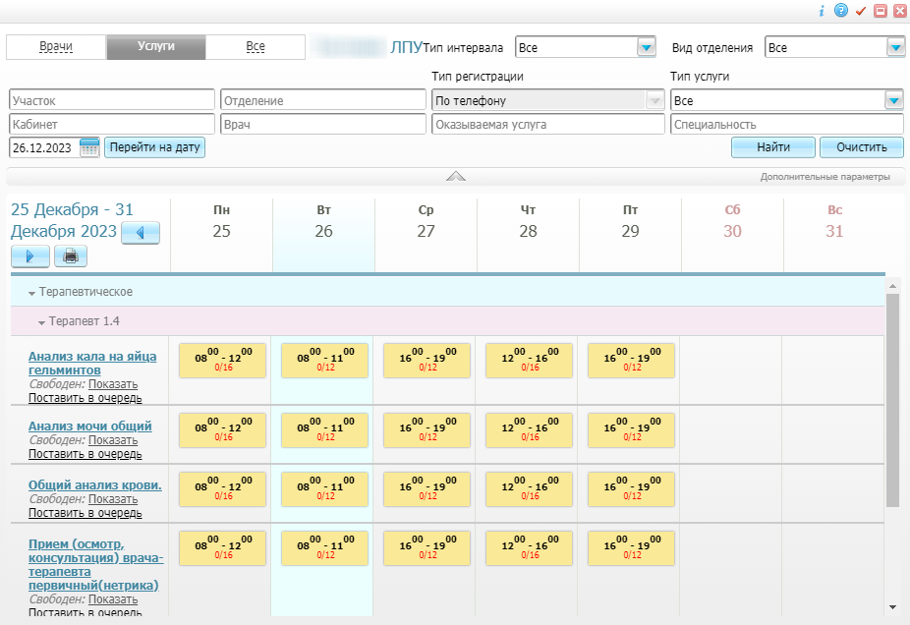
Рисунок 34 – Расписание МО
- для просмотра расписания следующих недель воспользуйтесь кнопкой . Если пользователь нажимает на кнопку для перехода на неделю, на которую еще не сформировано расписание, то отобразится системное сообщение: «Регистрация на следующую неделю на данный момент закрыта». Для возврата к предыдущим неделям воспользуйтесь кнопкой ;
- выберите тип расписания:
  - «Врачи» – отображаются графики врачей и графики кабинетов, если в графике кабинета есть врачи без собственного графика;
  - «Услуги» – отображаются графики услуг и графики кабинетов, если в графике кабинета есть услуги без собственного графика;
  - «Все» – отображаются все графики.
Примечание – Значение по умолчанию – «Все». Данное значение может быть изменено администратором Системы.
- заполните поля фильтрации согласно таблице ниже (Таблица 18);
Таблица 18 – Описание полей фильтрации расписания МО
Наименование поля/ группы полей |  | Пояснение
Тип интервала |  | Выберите тип интервала графика из выпадающего списка. Значение по умолчанию – «Все»
Вид отделения |  | Выберите вид отделения из выпадающего списка. Значение по умолчанию – «Все»
Дополнительные параметры |  | Группа дополнительных полей фильтрации. Данная группа полей отображается при нажатии на кнопку
 | Участок | Введите номер участка
 | Отделение | Введите наименование отделения. По умолчанию поле может быть заполнено заданным значением. Значение по умолчанию настраивается администратором Системы. Отбираются те графики, у которых значение, введенное в фильтре, совпадает с наименованием отделения частично без учета регистра. В фильтр может быть введено несколько значений, разделенных знаком «;». В таком случае отбираются те графики, у которых значение, введенное в фильтре, совпадает с наименованиями отделений, введенное в фильтре между знаками «;» полностью без учета регистра
 | Тип регистрации | Автоматически заполняется значением «По телефону» без возможности редактирования
 | Тип услуги | Выберите тип услуги из выпадающего списка. Значение по умолчанию – «Все». Данное значение может быть изменено администратором Системы
 | Кабинет | Введите номер кабинета. По умолчанию поле может быть заполнено заданным значением. Значение по умолчанию настраивается администратором Системы. Отбираются те графики кабинетов, у которых значение, введенное в фильтре, совпадает с наименованием ресурса (кабинета) частично без учета регистра. В фильтр может быть введено несколько значений, разделенных знаком «;». В таком случае отбираются те графики кабинетов, у которых значения, введенные в фильтре между знаками «;» совпадает с наименованием ресурса (кабинета) полностью без учета регистра
 | Врач или услуга | Введите ФИО врача или код/ наименование услуги. Отбираются те графики врачей и графики услуг, у которых значение, введенное в фильтре, совпадает с наименованием ресурса (ФИО врача или кодом/ наименованием услуги) частично без учета регистра
 | Оказываемая услуга | Введите код/ наименование услуги. Отбираются:  - графики врачей, оказывающих введенную услуги;  - графики услуг;  - графики кабинетов, в которых оказывается данная услуга, и эта услуга не имеет собственного графика
 | Специальность | Введите вручную специальность врача
 | Дата | Введите или выберите из календаря дату приема/ оказания услуги и нажмите на кнопку «Перейти на дату». В расписании МО отобразится необходимая неделя. Значение по умолчанию – текущая дата

- нажмите на кнопку «Найти». Отобразятся графики, удовлетворяющие заданным параметрам;
Для очистки значений в полях фильтрации нажмите на кнопку «Очистить». При этом будут очищены значения только в полях фильтрации:
  - «Участок»;
  - «Отделение»;
  - «Кабинет»;
  - «Врач или услуга»;
  - «Оказываемая услуга»;
  - «Специальность»;
  - остальные поля фильтрации сохраняют введенные ранее значения.
- перейдите по ссылке с наименованием ресурса (кабинета, аппарата, врача, услуги) или нажмите на интервал, в котором есть свободные слоты. Откроется расписание ресурса (кабинета, аппарата, врача, услуги) (Рисунок 35);
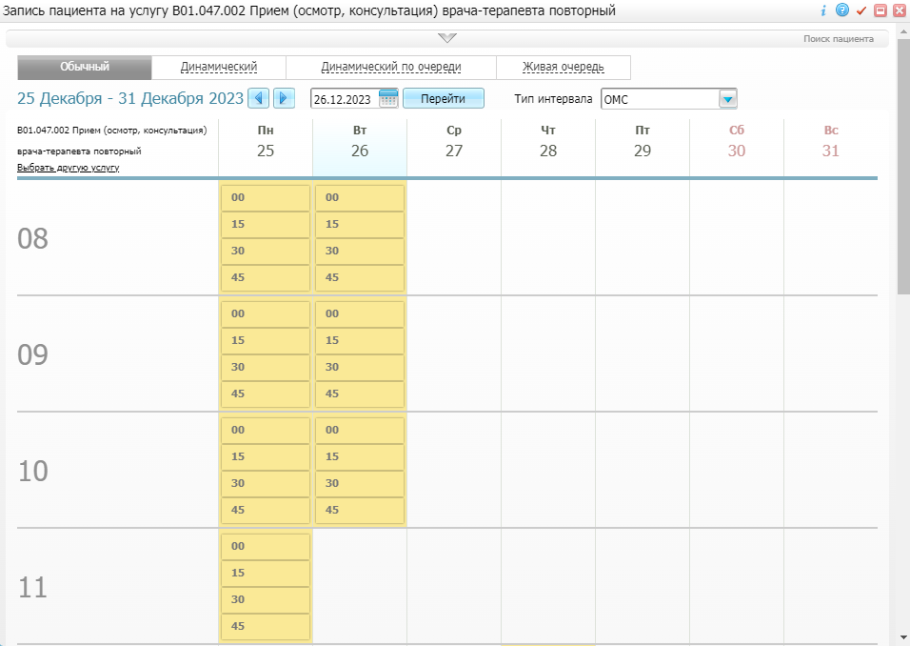
Рисунок 35 – Расписание ресурса (кабинета, аппарата, врача, услуги)
- заполните поля фильтрации согласно таблице ниже (Таблица 19).
Таблица 19 – Описание полей фильтрации расписания ресурса
Наименование поля/ группы полей | Обязательность | Пояснение
Тип расписания | ✅ | Выберите тип расписания, нажав соответствующую кнопку:  - «Обычный» – для записи пациентов в фиксированные временные интервалы с одинаковым временем приема/ оказания услуги;  - «Динамический» – для записи пациентов последовательно без возможности выбора желаемого времени;  - «Динамический по очереди» – для записи пациентов с возможностью выбора удобного времени, при условии, что длительность приема меньше или равна длительности оставшегося свободного времени;  - «Живая очередь» – для записи пациентов последовательно без указания времени начала приема. Каждой записи присваивается номер талона, начиная с «1». Нумерация талонов последовательная, каждый тип интервала имеет свою нумерацию. При перезаписи пациента или отмене записи нумерация оставшихся талонов не меняется
Дата | ✅ | Введите или выберите из календаря дату приема/ оказания услуги и нажмите на кнопку «Перейти». В расписании ресурса (кабинета, врача, услуги) отобразится необходимая неделя. Значение по умолчанию – текущая дата. Если в расписании МО была выбрана дата, то в поле наследуется выбранное ранее значение
Тип интервала | ✅ | Выберите тип интервала графика из выпадающего списка. Значение по умолчанию – «Все». Если в расписании МО был выбран тип интервала, то в поле наследуется ранее выбранное значение
Услуга |  | Выберите услугу из выпадающего списка. Значение по умолчанию – «Не выбрана».  Примечание – Поле отображается, если выбран тип расписания «Динамический» или «Динамический по очереди»

Просмотр расписания врача
Примечание – Перед просмотром расписания врача сначала выполните стандартные действия по поиску пациента, выбору ПМК пациента, поиску врача, описанные в п. 2.4.1.
Для просмотра расписания врача выполните следующие действия:
- в блоке «Врачи» нажмите на кнопку в столбце «Расписание» в строке с необходимым врачом. Откроется окно выбора кабинета (Рисунок 36);
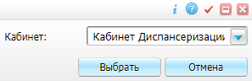
Рисунок 36 – Окно выбора кабинета
Примечание – Окно выбора кабинета открывается только в том случае, если у врача доступна запись в несколько кабинетов.
- в поле «Кабинет» выберите кабинет врача из выпадающего списка и нажмите на кнопку «Выбрать». Откроется расписание выбранного врача текущей недели (Рисунок 37).
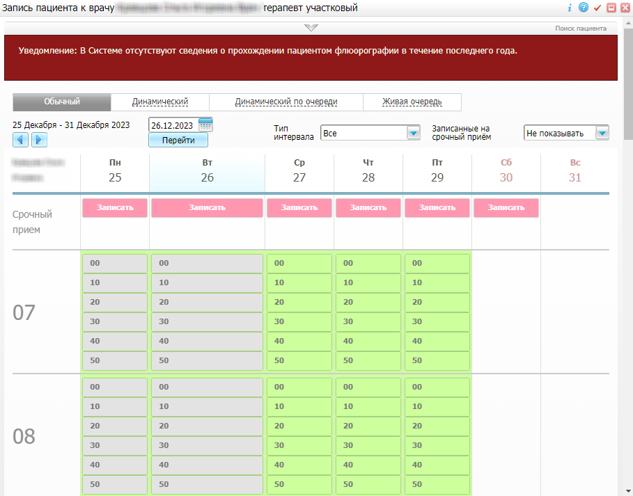
Рисунок 37 – Расписание врача

Запись пациента на прием к врачу на ближайшие свободные дату и время
Примечание – Перед записью пациента на прием к врачу на ближайшие свободные дату и время сначала выполните стандартные действия по поиску пациента, выбору ПМК пациента, поиску врача, описанные в п. 2.4.1.
В блоке «Врачи» (Рисунок 38) в столбцах «Ближайшая свободная дата для записи» и «Ближайшее свободное время для записи» указаны ближайшие свободные дата и время для записи пациента. Если пациент хочет записаться на прием как можно скорее, то можете сначала предложить эти свободные слоты для записи.
Рисунок 38 – Блок «Врачи»
Примечание – При записи на прием к врачу выполняется проверка наличия ограничения на запись по направлению. Возможны следующие варианты работы Системы (зависит от настроек, выполняемых администратором Системы):
- в блоке «Запись в расписание» отображаются все врачи и ближайшее свободное время для записи к ним;
- в блоке «Запись в расписание» отображаются врачи, к которым доступна запись без направления, и ближайшее свободное время для записи к ним. А также врачи, для записи на прием к которым необходимо действующее направление, и у пациента есть действующее направление на услугу этих врачей и/ или в направлении указана специальность, совпадающая со специальностью врача. В этом случае в столбце «Ближайшее свободное время для записи» вместо времени отображается ссылка «по направлению». При нажатии на ссылку отображается системное сообщение: «Для записи к данному врачу необходимо выбрать направление в окне «Направления»«. Чтобы записать пациента к такому врачу, необходимо выбрать действующее направление и осуществить запись согласно п. 2.4.2.1.
Для записи пациента на прием к врачу на ближайшие свободные дату и время выполните следующие действия:
- в блоке «Врачи» нажмите на ссылку со временем в столбце «Ближайшее свободное время для записи». Откроется окно «Запись пациента» (Рисунок 39);
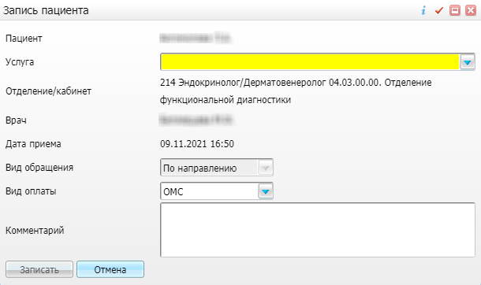
Рисунок 39 – Окно «Запись пациента»
- заполните поля согласно таблице ниже (Таблица 20);
Таблица 20 – Описание полей окна записи пациента
Наименование поля | Обязательность | Пояснение
Услуга | ✅ | Выбирается услуга из выпадающего списка
Вид оплаты | ✅ | Выбирается вид оплаты из выпадающего списка. По умолчанию выбрано значение «ОМС»
Комментарий |  | Вводится комментарий

- нажмите кнопку «Записать» для сохранения введенных данных. Посмотреть запись на прием можно в блоке «Расписание и записи пациента» на вкладке «Записи пациента» (Рисунок 40).
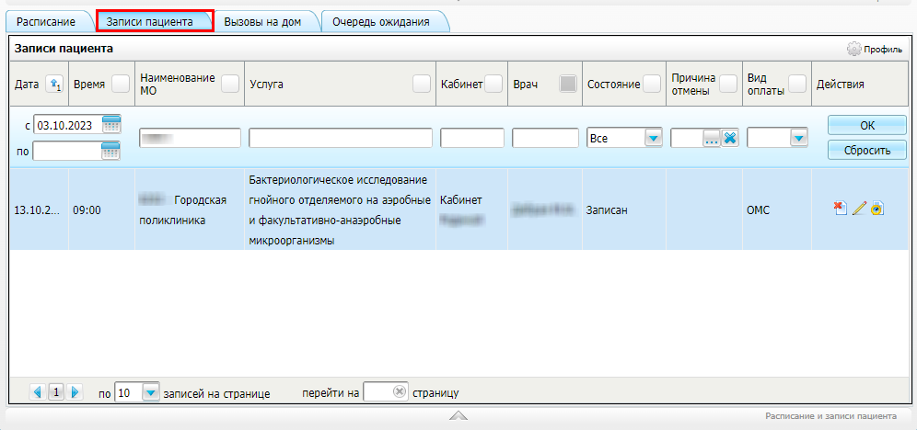
Рисунок 40 – Вкладка «Записи пациента»

Запись пациента на прием к врачу на желаемые дату и время
Примечание – Перед записью пациента на прием к врачу на желаемые дату и время сначала выполните стандартные действия по поиску пациента, выбору ПМК пациента, поиску врача, описанные в п. 2.4.1.
Если пациенту по каким-либо причинам не подходят ближайшие свободные дата и время, тогда предложите другие дату и время для записи на прием.
Для записи пациента на прием к врачу на желаемые дату и время выполните следующие действия:
- в блоке «Врачи» установите флажки напротив необходимых врачей или выберите одного врача. В блоке «Расписание и записи пациента» на вкладке «Расписание» отобразятся расписания выбранных врачей (Рисунок 41);
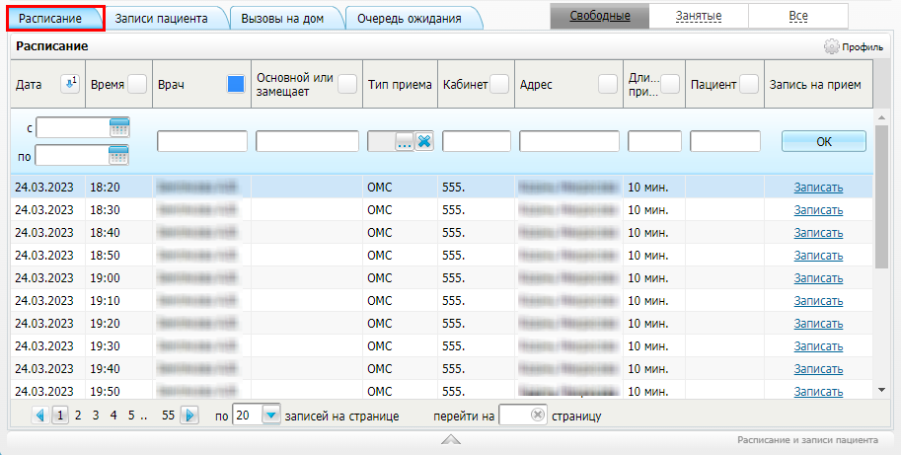
Рисунок 41 – Вкладка «Расписание»
- на вкладке предусмотрена фильтрация слотов по статусам «Свободные», «Занятые», «Все». По умолчанию фильтр установлен в положение «Свободные». При таком значении фильтра отображают только свободные слоты врача. Если фильтр установлен в значение «Занятые», то отображаются только занятые слоты врача с указанием данных записанных пациентов. Если фильтр установлен в значение «Все», то отображается полное расписание врача (и свободные и занятые слоты). Для просмотра расписания врача на другие даты в блоке «Врачи» нажмите на кнопку «Календарь». В открывшемся календаре (Рисунок 42) выберите:
  - дату, начиная с которой хотите увидеть расписание врачей. В блоке «Расписание и записи пациента» на вкладке «Расписание» отобразятся слоты начиная с выбранной даты;
  - конкретные даты, зажав клавишу <Ctrl>, в которые хотите увидеть расписания врачей. В блоке «Расписание и записи пациента» на вкладке «Расписание» отобразятся слоты указанных дат.
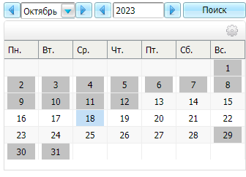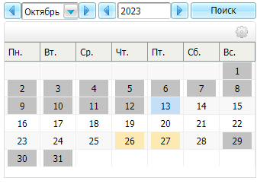
Рисунок 42 – Календарь
- в блоке «Расписание и записи пациента» на вкладке «Расписание» в строке с необходимыми врачом и слотом пройдите по ссылке «Записать» в столбце «Запись на прием». Откроется окно «Запись пациента» (Рисунок 43);
Рисунок 43 – Окно «Запись пациента»
- заполните поля согласно таблице ниже (Таблица 21);
Таблица 21 – Описание полей окна записи пациента
Наименование поля | Обязательность | Пояснение
Услуга | ✅ | Выбирается услуга из выпадающего списка
Вид оплаты | ✅ | Выбирается вид оплаты из выпадающего списка. По умолчанию выбрано значение «ОМС»
Комментарий |  | Вводится комментарий

- нажмите кнопку «Записать» для сохранения введённых данных. Посмотреть запись на прием можно в блоке «Расписание и записи пациента» на вкладке «Записи пациента» (Рисунок 44).
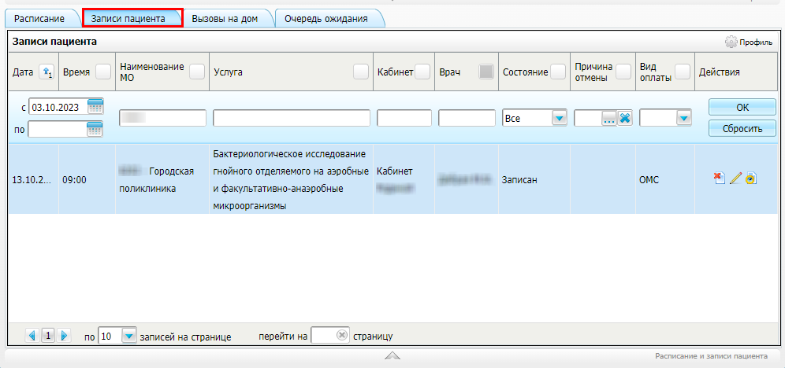
Рисунок 44 – Вкладка «Записи пациента»

Бронирование ближайшего свободного времени и даты на прием к врачу
Примечания
1 Перед бронированием ближайшего свободного времени и даты на прием к врачу сначала выполните стандартные действия по поиску пациента, выбору МО (в которой у пациента отсутствует ПМК), поиску врача, описанные в п. 2.4.1.
2 Для возможности бронирования необходимо выполнение настроек, производимых администратором Системы.
В блоке «Врач» (Рисунок 45) в столбцах «Ближайшая свободная дата для записи» и «Ближайшее свободное время для записи» указаны ближайшие свободные дата и время для записи пациента. Если пациент хочет записаться на прием как можно скорее, то можете сначала предложить эти свободные слоты для записи.
Рисунок 45 – Блок «Врач»
Для бронирования ближайшего времени на прием к врачу выполните следующие действия:
- в блоке «Врачи» нажмите на ссылку со временем в столбце «Ближайшее свободное время для записи». Откроется окно бронирования времени (Рисунок 46);
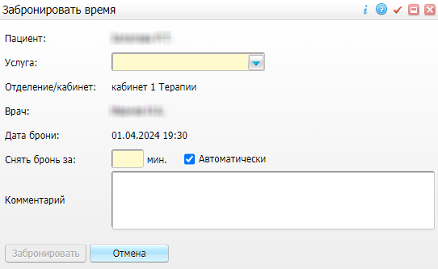
Рисунок 46 – Окно бронирования времени
- заполните поля согласно таблице ниже (Таблица 22);
Таблица 22 – Заполнение полей окна бронирования времени
Наименование поля | Обязательность | Пояснение
Услуга | ✅ | Выберите услугу из выпадающего списка
Снять бронь за |  | Укажите за какое количество минут до начала оказания услуги необходимо автоматически снять бронь.  Примечание – Поле доступно и обязательно для заполнения, если установлен флажок «Автоматически»
Автоматически |  | Флажок установлен по умолчанию. Снимите флажок, если в автоматическом снятии брони нет необходимости
Комментарий |  | Введите комментарий

- нажмите кнопку «Забронировать» для сохранения введённых данных. Посмотреть бронь на прием можно в блоке «Расписание и записи пациента» на вкладке «Записи пациента».

Бронирование желаемого времени на прием к врачу
Примечания
1 Перед бронированием желаемого времени и даты на прием к врачу сначала выполните стандартные действия по поиску пациента, выбору МО (в которой у пациента отсутствует ПМК), поиску врача, описанные в п. 2.4.1.
2 Для возможности бронирования необходимо выполнение настроек, производимых администратором Системы.
Если пациенту по каким-либо причинам не подходят ближайшие свободные дата и время, тогда предложите другие дату и время для бронирования времени на прием.
Для бронирования желаемого времени и даты на прием к врачу выполните следующие действия:
- в блоке «Врачи» установите флажки напротив необходимых врачей или выберите одного врача. В блоке «Расписание и записи пациента» на вкладке «Расписание» отобразятся расписания выбранных врачей (Рисунок 47);
Рисунок 47 – Вкладка «Расписание»
- на вкладке предусмотрена фильтрация слотов по статусам «Свободные», «Занятые», «Все». По умолчанию фильтр установлен в положение «Свободные». При таком значении фильтра отображают только свободные слоты врача. Если фильтр установлен в значение «Занятые», то отображаются только занятые слоты врача с указанием данных записанных пациентов. Если фильтр установлен в значение «Все», то отображается полное расписание врача (и свободные и занятые слоты). Для просмотра расписания врача на другие даты в блоке «Врачи» нажмите на кнопку «Календарь». В открывшемся календаре (Рисунок 48) выберите:
  - дату, начиная с которой хотите увидеть расписание врачей. В блоке «Расписание и записи пациента» на вкладке «Расписание» отобразятся слоты, начиная с выбранной даты;
  - конкретные даты, зажав клавишу <Ctrl>, в которые хотите увидеть расписания врачей. В блоке «Расписание и записи пациента» на вкладке «Расписание» отобразятся слоты указанных дат.
Рисунок 48 – Календарь
- в блоке «Расписание и записи пациента» на вкладке «Расписание» в строке с необходимыми врачом и слотом пройдите по ссылке «Записать» в столбце «Запись на прием». Откроется окно бронирования времени (Рисунок 49);
Рисунок 49 – Окно бронирования времени
- заполните поля согласно таблице ниже (Таблица 23);
Таблица 23 – Заполнение полей окна бронирования времени
Наименование поля | Обязательность | Пояснение
Услуга | ✅ | Выберите услугу из выпадающего списка
Снять бронь за |  | Укажите, за какое количество минут до начала оказания услуги необходимо автоматически снять бронь.  Примечание – Поле доступно и обязательно для заполнения, если установлен флажок «Автоматически»
Автоматически |  | Флажок установлен по умолчанию. Снимите флажок, если в автоматическом снятии брони нет необходимости
Комментарий |  | Введите комментарий

- нажмите кнопку «Забронировать» для сохранения введённых данных. Посмотреть бронь на прием можно в блоке «Расписание и записи пациента» на вкладке «Записи пациента».

Запись на прием к врачу по направлению
В блоке «Поиск пациента» произведите поиск и выбор пациента согласно п. 2.1.
Перейдите к блоку «Карты и направления/ Направления» для просмотра направлений пациента (Рисунок 50).
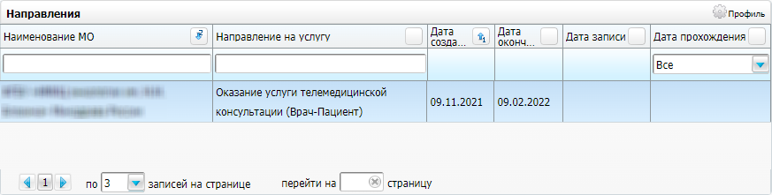
Рисунок 50 – Блок «Карты и направления/ Направления
В блоке «Направления» отображаются все направления пациента в МО, в которых доступна запись через контакт-центр, в соответствии с таблицей ниже (Таблица 24).
Таблица 24 – Описание столбцов и полей фильтрации блока «Направления»
Наименование столбца/ поля фильтрации | Пояснение
Наименование МО | Наименование МО, куда выписано направление. По умолчанию направления сортируются по 2 порядку по наименованию МО по алфавиту.  Для фильтрации направлений по наименованию МО введите начало наименования или введите часть наименования как «%<искомое значение>%», а затем нажмите на кнопку «Найти» или клавишу <Enter>
Направление на услугу | Наименование услуги, на которую выписано направление.  Для фильтрации направлений по наименованию услуги введите начало наименования или введите часть наименования как «%<искомое значение>%», а затем нажмите на кнопку «Найти» или клавишу <Enter>
Дата создания | Дата выписки направления. По умолчанию направления сортируются по 1 порядку по дате выписки направления от новых к старым
Дата окончания | Дата, по которую действительно направление. Если направление было выписано в рамках случая заболевания, то дата окончания действия направления будет равна его дате закрытия. Если случай заболевания не закрыт, то у направления не будет заполнена дата окончания его действия, до момента закрытии случая заболевания. В остальных случаях дата окончания будет следующей: <«Дата создания»> + <настроенное значение (по умолчанию – 3 месяца)> или бессрочной. Период действия направления, созданного вне случая заболевания, настраивается администратором Системы
Дата записи | Дата и время записи пациента на прием по направлению
Дата прохождения | Фактические дата и время оказания услуги по направлению.  Для фильтрации направлений по актуальности выберите одно из значений:  - «Все» – отображаются все направления;  - «Активные» – отображаются направления, у которых «Дата окончания» равна или больше текущей даты или не заполнена вовсе;  - «Архивные» – отображаются направления, у которых «Дата окончания» меньше текущей даты.  По умолчанию в поле фильтрации выбрано значение «Все»

Примечание – Возможна настройка отображения внешних направлений для ЕР/ ЕПГУ. Для настройки обратитесь к администратору Системы.
Для записи к врачу по направлению в блоке «Направления» дважды нажмите на необходимом направлении к узкому специалисту левой кнопкой мыши:
- если пациент уже записан на прием по выбранному направлению, то по двойному нажатию левой кнопкой мыши откроется диалоговое окно: «По данному направлению имеется дата и время записи. В поле «Действие» можно изменить дату и время записи или отменить запись» (Рисунок 51). При нажатии на кнопку «Изменить запись» открывается вкладка «Записи пациента» в блоке «Расписание и записи пациента» с предустановленными фильтрами для отображения записи пациента по выбранному направлению (см. п. 2.5). При нажатии на кнопку «Закрыть сообщение» сообщение закрывается;
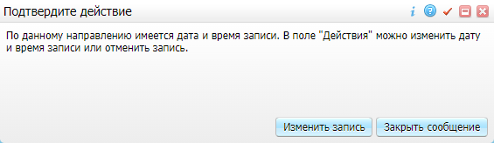
Рисунок 51 – Диалоговое окно
- если срок действия направления истек, то отобразится сообщение об ошибке: «Направление находится в архиве. Запись запрещена!» (Рисунок 52). Архивные направления – это направления, дата окончания которых меньше текущей даты. При нажатии на кнопку «Ок» сообщение закрывается;
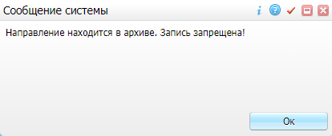
Рисунок 52 – Сообщение об ошибке
- если направление является действующим и по нему нет записи на прием, то раскроется блок «Врач» (Рисунок 53). В блоке «Врачи» отобразится список профильных специалистов, с учетом МО, куда было выписано направление пациенту, и специальности врача, а также пола и возраста пациента. Если направление было выписано в Поликлинику №1 к кардиологу, то отобразятся кардиологи Поликлиники №1. Для поиска по ФИО врача или специальности воспользуйтесь строкой поиска .
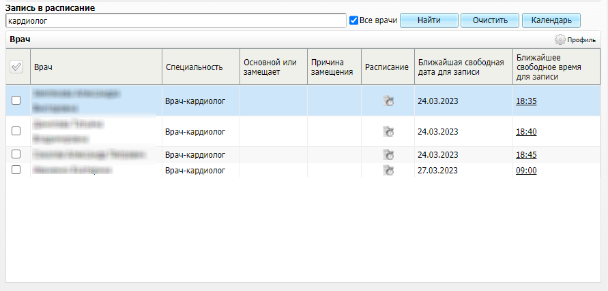
Рисунок 53 – Врачи

Запись пациента на прием к врачу по направлению на ближайшие свободные дату и время
Примечание – Перед записью пациента на прием к врачу по направлению на ближайшие свободные дату и время сначала выполните стандартные действия по поиску пациента, выбору направления пациента, поиску врача, описанные в п. 2.4.2.
В блоке «Врачи» (Рисунок 54) в столбцах «Ближайшая свободная дата для записи» и «Ближайшее свободное время для записи» указаны ближайшие свободные дата и время для записи пациента. Если пациент хочет записаться на прием как можно скорее, то можете сначала предложить эти свободные слоты для записи.
Рисунок 54 – Блок «Врачи»
Для записи пациента на прием к врачу по направлению на ближайшие свободные дату и время выполните следующие действия:
- в блоке «Врачи» нажмите на ссылку со временем в столбце «Ближайшее свободное время для записи». Откроется окно «Запись пациента» (Рисунок 55);
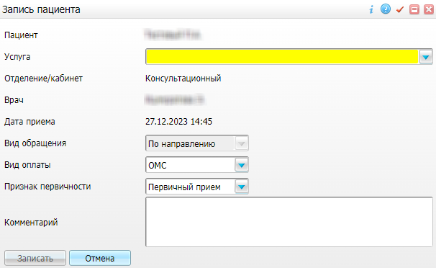
Рисунок 55 – Окно записи пациента
- заполните поля согласно таблице ниже (Таблица 25);
Таблица 25 – Описание полей окна записи пациента
Наименование поля | Обязательность | Пояснение
Услуга | ✅ | Выбирается услуга из выпадающего списка
Вид оплаты | ✅ | Выбирается вид оплаты из выпадающего списка. По умолчанию выбрано значение «ОМС»
Признак первичности | ✅ | Поле автоматически заполняется значением «Первичный прием». При необходимости измените признак первичности выбором из выпадающего списка.  Примечание – Для возможности указания признака первичности требуется выполнение настроек администратором Системы
Комментарий |  | Вводится комментарий

- нажмите кнопку «Сохранить» для сохранения введённых данных. Посмотреть запись на прием можно в блоке «Расписание и записи пациента» на вкладке «Записи пациента» (Рисунок 56).
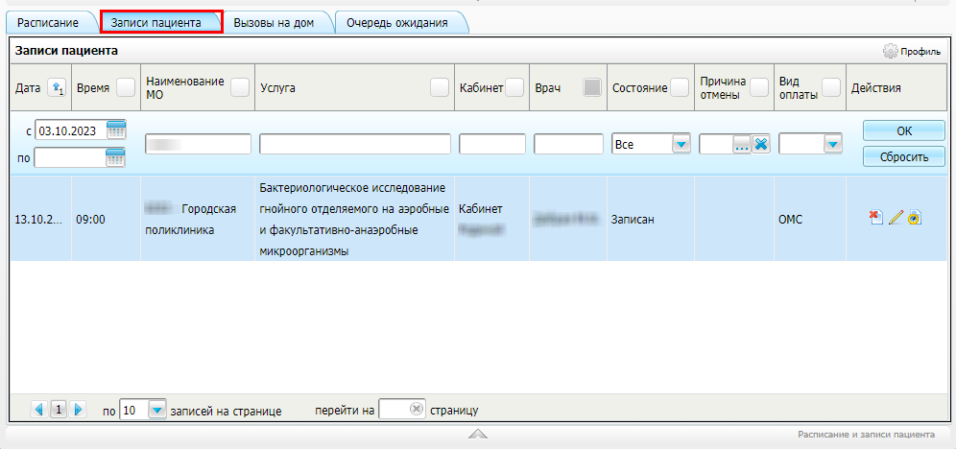
Рисунок 56 – Вкладка «Записи пациента»

Запись пациента на прием к врачу по направлению на желаемые дату и время
Примечание – Перед записью пациента на прием к врачу по направлению на желаемые дату и время сначала выполните стандартные действия по поиску пациента, выбору ПМК пациента, поиску врача, описанные в п. 2.4.2.
Если пациенту по каким-либо причинам не подходят ближайшие свободные дата и время, тогда предложите другие дату и время для записи на прием (Рисунок 57).
Рисунок 57 – Блок «Врач»
Для записи пациента на прием к врачу по направлению на желаемые дату и время выполните следующие действия:
- в блоке «Врачи» установите флажки напротив необходимых врачей или выберите одного врача. В блоке «Расписание и записи пациента» на вкладке «Расписание» отобразятся расписания выбранных врачей (Рисунок 58);
Рисунок 58 – Вкладка «Расписание»
- на вкладке предусмотрена фильтрация слотов по статусам «Свободные», «Занятые», «Все». По умолчанию фильтр установлен в положение «Свободные». При таком значении фильтра отображают только свободные слоты врача. Если фильтр установлен в значение «Занятые», то отображаются только занятые слоты врача с указанием данных записанных пациентов. Если фильтр установлен в значение «Все», то отображается полное расписание врача (и свободные и занятые слоты). Для просмотра расписания врача на другие даты в блоке «Врачи» нажмите на кнопку «Календарь». В открывшемся календаре (Рисунок 59) выберите:
  - дату, начиная с которой хотите увидеть расписание врачей. В блоке «Расписание и записи пациента» на вкладке «Расписание» отобразятся слоты начиная с выбранной даты;
  - конкретные даты, зажав клавишу <Ctrl>, в которые хотите увидеть расписания врачей. В блоке «Расписание и записи пациента» на вкладке «Расписание» отобразятся слоты указанных дат.
Рисунок 59 – Календарь
- в блоке «Расписание и записи пациента» на вкладке «Расписание» в строке с необходимыми врачом и слотом перейдите по ссылке «Записать» в столбце «Запись на прием». Откроется окно «Запись пациента» (Рисунок 60);
Рисунок 60 – Окно «Запись пациента»
- заполните поля согласно таблице ниже (Таблица 26);
Таблица 26 – Описание полей окна записи пациента
Наименование поля | Обязательность | Пояснение
Услуга | ✅ | Выбирается услуга из выпадающего списка
Вид оплаты | ✅ | Выбирается вид оплаты из выпадающего списка. По умолчанию выбрано значение «ОМС»
Признак первичности | ✅ | Поле автоматически заполняется значением «Первичный прием». При необходимости измените признак первичности выбором из выпадающего списка.  Примечание – Для возможности указания признака первичности требуется выполнение настроек администратором Системы
Комментарий |  | Вводится комментарий

- нажмите кнопку «Сохранить» для сохранения введённых данных. Посмотреть запись на прием можно в блоке «Расписание и записи пациента» на вкладке «Записи пациента» (Рисунок 61).
Рисунок 61 – Вкладка «Записи пациента»

Редактирование записи пациента на прием
Для редактирования записи пациента на прием выполните следующие действия:
- в блоке «Поиск пациента» произведите поиск и выбор пациента согласно п. 2.1;
- после выбора пациента перейдите к блоку «Расписание и записи пациента»;
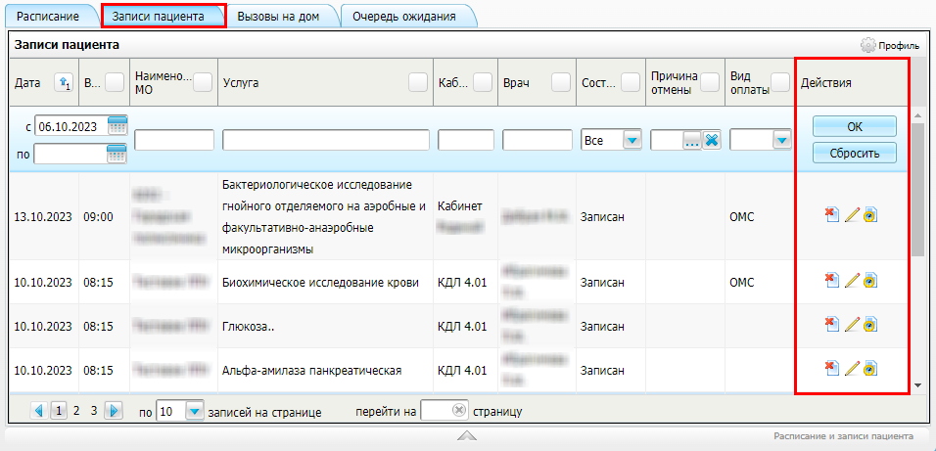
Рисунок 62 – Вкладка «Записи пациента»
- на вкладке «Записи пациента» (см. Рисунок 62) в строке с необходимой записью на прием в статусе «Записан» в столбце «Действия» нажмите на кнопку . Откроется окно «Запись пациента» (Рисунок 63);
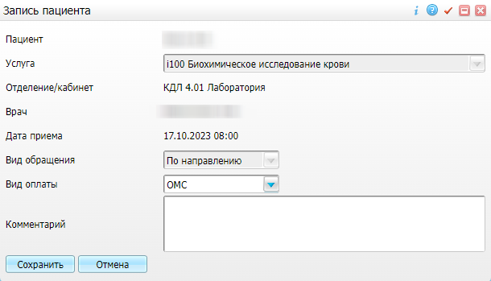
Рисунок 63 – Окно «Запись пациента»
- измените значения полей согласно таблице ниже (Таблица 27);
Таблица 27 – Описание полей окна записи пациента
Наименование поля | Обязательность | Пояснение
Вид оплаты | ✅ | Выбирается вид оплаты из выпадающего списка
Комментарий |  | Вводится примечание с помощью клавиатуры

- нажмите кнопку «Сохранить» для сохранения введенных изменений.

Просмотр истории изменений записи пациента на прием
Для просмотра истории изменений записи пациента на прием выполните следующие действия:
- в блоке «Поиск пациента» произведите поиск и выбор пациента согласно п. 2.1;
- после выбора пациента перейдите к блоку «Расписание и записи пациента»;
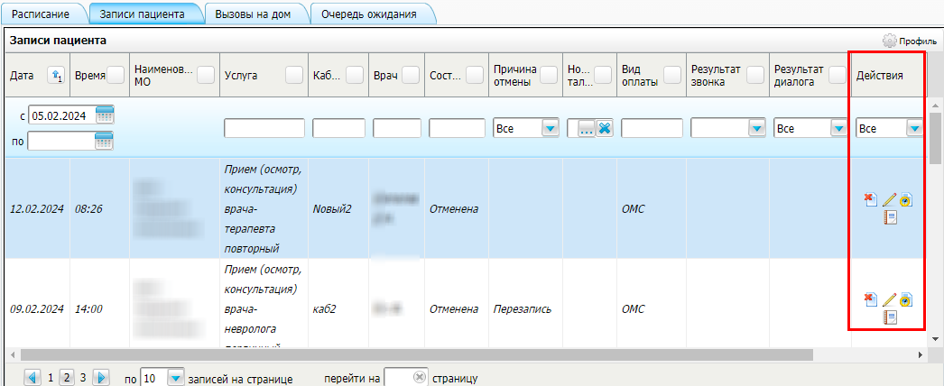
Рисунок 64 – Расписание и записи пациента, записи пациента
- на вкладке «Записи пациента» (см. Рисунок 64) в строке с необходимой записью на прием в столбце «Действия» нажмите на кнопку . Откроется окно с историей изменения записи/брони (Рисунок 65).
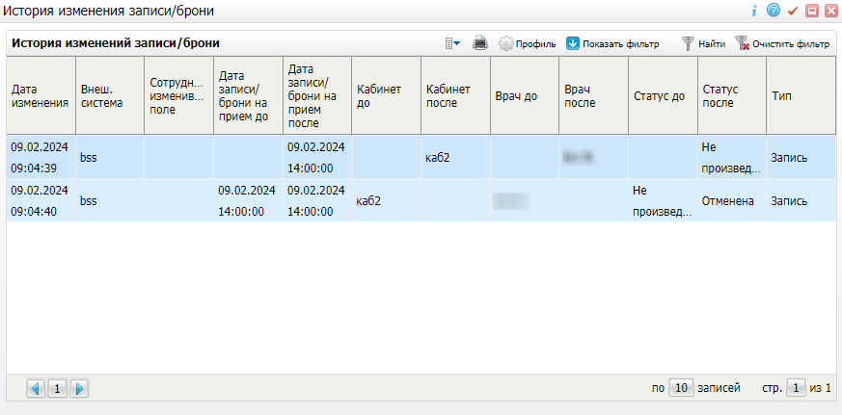
Рисунок 65 – Окно с историей изменения записи/брони
В блоке «История изменения записи/брони» отображается информация об изменениях записи или брони, представленная в таблице ниже (Таблица 28).
Таблица 28 – Описание столбцов в блоке «История изменения записи/брони»
Наименование столбца | Пояснение
Дата изменения | Отображаются дата и время, когда пользователь совершил изменение
Внеш. система | Отображается внешняя система, посредством которой была создана запись
Сотрудник, изменивший поле | Отображается ФИО сотрудника, который произвел какую-либо операцию с записью
Пользователь, изменивший поле | Отображается ФИО пользователя, который произвел какую-либо операцию с записью
Дата записи/ брони на прием до | Отображается изменение даты или времени, на которые записан пациент
Дата записи/ брони на прием после | Отображается изменение даты или времени, на которые записан пациент
Кабинет до | Отображается изменение кабинета, в который записан пациент
Кабинет после | Отображается изменение кабинета, в который записан пациент
Врач до | Отображается изменение врача, к которому записан пациент
Врач после | Отображается изменение врача, к которому записан пациент
Статус до | Отображается изменение статуса услуги
Статус после | Отображается изменение статуса услуги
Тип | Отображается тип записи

Перезапись пациента на прием
Для перезаписи пациента на прием выполните следующие действия:
- в блоке «Поиск пациента» произведите поиск и выбор пациента согласно п. 2.1;
- после выбора пациента перейдите к блоку «Расписание и записи пациента»;
Рисунок 66 – Вкладка «Записи пациента»
- на вкладке «Записи пациента» (см. Рисунок 66) в строке с необходимой записью на прием в столбце «Действия» нажмите на кнопку . Откроется окно «Запись пациента к врачу: <ФИО врача>» (Рисунок 67);
Примечания
1 Выбор другого времени приема недоступен в следующих случаях:
- если запись осуществлена через бронирование времени;
- если услуга оказана или отменена.
2 Если другой сотрудник пытается записать пациента в свободный слот, то данный слот будет временно заблокирован и выглядеть так . По истечению заданного времени слот будет доступен для записи, если другой сотрудник не записал в него пациента. Время блокирования слота настраивается администратором Системы.
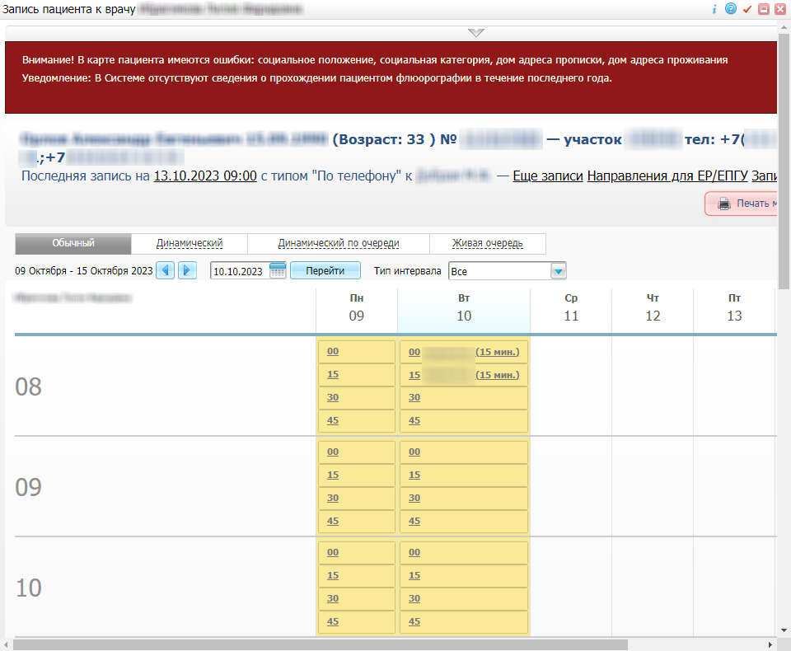
Рисунок 67 – Окно записи пациента к врачу
- заполните поля фильтрации согласно таблице ниже (Таблица 29);
Таблица 29 – Описание полей фильтрации расписания ресурса
Наименование поля/ группы полей | Обязательность | Пояснение
Тип расписания | ✅ | Выберите тип расписания, нажав соответствующую кнопку:  - «Обычный» – для записи пациентов в фиксированные временные интервалы с одинаковым временем приема/ оказания услуги;  - «Динамический» – для записи пациентов последовательно без возможности выбора желаемого времени;  - «Динамический по очереди» – для записи пациентов с возможностью выбора удобного времени, при условии, что длительность приема меньше или равна длительности оставшегося свободного времени;  - «Живая очередь» – для записи пациентов последовательно без указания времени начала приема. Каждой записи присваивается номер талона, начиная с «1». Нумерация талонов последовательная, каждый тип интервала имеет свою нумерацию. При перезаписи пациента или отмене записи нумерация оставшихся талонов не меняется
Дата | ✅ | Введите или выберите из календаря дату приема/ оказания услуги и нажмите на кнопку «Перейти». В расписании ресурса (кабинета, врача, услуги) отобразится необходимая неделя. Значение по умолчанию – текущая дата. Если в расписании МО была выбрана дата, то в поле наследуется выбранное ранее значение
Тип интервала | ✅ | Выберите тип интервала графика из выпадающего списка. Значение по умолчанию – «Все». Если в расписании МО был выбран тип интервала, то в поле наследуется ранее выбранное значение
Услуга |  | Выберите услугу из выпадающего списка. Значение по умолчанию – «Не выбрана».  Примечание – Поле отображается, если выбран тип расписания «Динамический» или «Динамический по очереди»

- выберите свободный слот, перейдя по ссылке. Пациент будет перезаписан на новые дату и время.

Отмена записи пациента на прием
Для отмены записи пациента на прием выполните следующие действия:
- в блоке «Поиск пациента» произведите поиск и выбор пациента согласно п. 2.1;
- после выбора пациента перейдите к блоку «Расписание и записи пациента»;
Рисунок 68 – Вкладка «Записи пациента»
- на вкладке «Записи пациента» (см. Рисунок 68) в строке с записью на прием в статусе «Записан» в столбце «Действия» нажмите на кнопку . Откроется окно «Отмена направления на услугу» (Рисунок 69);
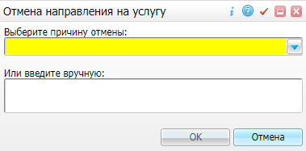
Рисунок 69 – Окно «Отмена направления на услугу»
- в поле «Выберите причину отмены» выберите значение из выпадающего списка. Если нет подходящего значения, то выберите значение «Другая» и опишите причину отмены записи на прием в поле «Или введите вручную»;
- нажмите на кнопку «ОК» для завершения отмены записи на прием. Статус записи на прием изменится с «Записан» на «Отменена», в столбце «Причина отмены» отобразится причина отмены (Рисунок 70).
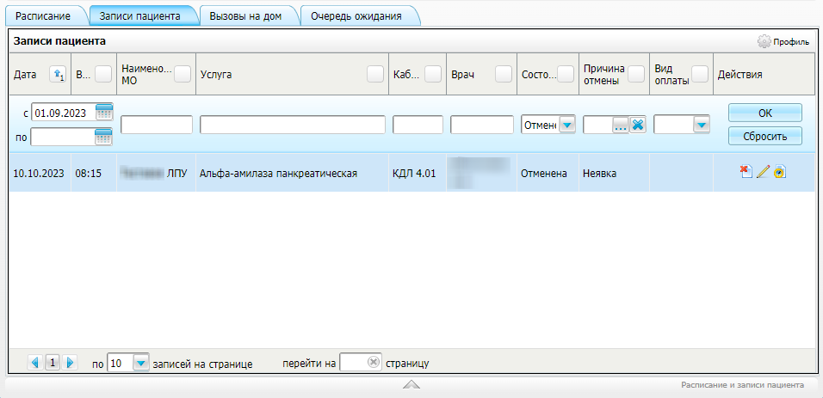
Рисунок 70 – Вкладка «Записи пациента»

Запись пациента в очередь ожидания
Если у ресурса, на который хочет записаться пациент, нет свободных слотов, то оператор контакт-центра может записать пациента в очередь ожидания необходимого ресурса (при условии что у оператора контакт-центра есть, все необходимые права для этого). Для записи пациента в очередь ожидания выполните следующие действия:
- в блоке «Поиск пациента» произведите поиск и выбор пациента согласно п. 2.1;
- в блоке «Карты и направления» выберите ПМК необходимой МО или направление пациента двойным нажатием левой кнопки мыши;
- в правом верхнем углу формы нажмите на ссылку «Поставить в очередь» (Рисунок 71). Откроется окно добавления записи в очередь ожидания (Рисунок 72);
Примечание – Если ПМК МО или направление не были выбраны, то отобразится системное сообщение: «Карта пациента и направление отсутствуют. Для записи необходима либо карта пациента, либо направление на услуги». При нажатии на кнопку «ОК» сообщение закроется и запись пациента в очередь ожидания будет прервана.
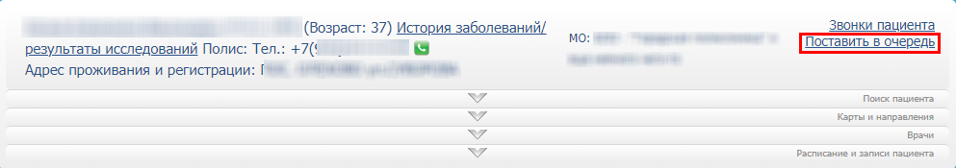
Рисунок 71 – Форма записи пациента через контакт-центр, ссылка «Поставить в очередь»
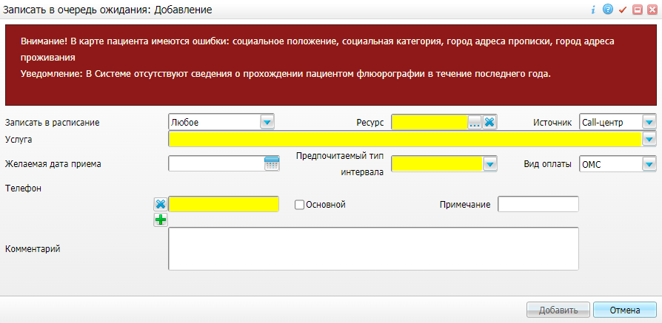
Рисунок 72 – Окно добавления записи в очередь ожидания
- заполните поля согласно таблице ниже (Таблица 30);
Таблица 30 – Описание полей окна добавления записи в очередь ожидания
Наименование поля |  | Обязательность | Пояснение
Записать в расписание |  | ✅ | Поле автоматически заполняется значением «Любое». При необходимости измените запись в расписание выбором из выпадающего списка:  - «Любое» – при переводе очереди в запись откроется окно расписания текущей МО, отфильтрованное по услуге, которая указана в очереди. При этом будет доступна возможность сменить МО;  - «Только этой МО» – при переводе очереди в запись откроется окно расписания текущей МО, отфильтрованное по услуге, которая указана в очереди;  - «Только этого ресурса» – при переводе очереди в запись откроется окно расписания ресурса, к которому создана запись в очередь ожидания.  - «Только этой специальности» – при переводе очереди в запись откроется окно расписания только по этой специальности, отфильтрованное по услуге, которая указана в очереди
Ресурс |  | ✅ | Выберите ресурс из справочника «Ресурсы расписания».  В справочнике «Ресурсы расписания» будут доступны только те ресурсы, которые отвечают следующим требованиям:  - ресурс относится к МО, ПМК или направление которой выбраны оператором контакт-центра;  - ресурс относится к МО, в которой разрешена запись в журнал очереди ожидания из других МО (т.е. есть журнал внешней очереди ожидания записи):  - ресурс назначен на сотрудника:  - который не числится уволенным;  - уровень персонала которого – специалист;  - учетная запись которого хранится в каталогах отличных от «БАРС», «Уволенные», «Удаленные» и не в системном каталоге.  - слоты расписание ресурса:  - сгенерированы;  - актуальны;  - относятся к заданному интервалу. Заданный интервал настраивается администратором Системы;  - относятся к врачу, который закреплен за отделением вида «Поликлиника».  - пол и возраст пациента соответствует ограничениям, настроенным на графике ресурса (врача) и на подразделении ресурса (врача);  - для ресурса (врача) нет свободных слотов, начиная с текущего дня;  - ресурс (кабинет, врач) не квотируется или авторизованному пользователю предоставлены квоты. Квоты настраиваются администратором Системы.  Примечание – Выполнение настроек администратором Системы необходимо для следующих возможностей:  - для возможности записи в очередь ожидания при наличии свободных слотов у ресурса (врача);  - для возможности записи только во внутреннюю очередь ожидания МО
Источник |  |  | Автоматически заполняется значением «Call-центр» без возможности редактирования
Услуга |  | ✅ | Выберите услугу из выпадающего списка. Значения для выбора будут доступны после заполнения поля «Ресурс».  Для выбора доступны:  - действующие услуги на текущую дату;  - услуги, которые оказываются выбранным ресурсом
Желаемая дата приема |  |  | Введите или выбирается из календаря желаемую дату приема. Если указана желаемая дата приема, то продвижение пациента в очереди ожидания будет зависеть от наличия свободных слотов на указанную дату
Предпочитаемый тип интервала |  | ✅ | Выберите значение из выпадающего списка. Поле может быть автоматически заполнено настроенным значением. Автоматическое заполнение поля настраивается администратором Системы.  Для выбора доступна только те типы интервалов графиков, которые настроены для выбора в очереди ожидания. Список доступных типов интервалов графиков настраивается администратором Системы. Если заполнено поле «Вид оплаты», то для выбора доступны типы интервалов графиков, связанные с выбранным видом оплаты
Вид оплаты |  |  | Выберите вид оплаты из выпадающего списка. Если указан определенный вид оплаты, то продвижение пациента в очереди ожидания будет зависеть от наличия свободных слотов с типом интервалов графиков, к которому привязан выбранный вид оплаты.  Если заполнено поле «Предпочитаемый тип интервала», то для выбора доступны виды оплаты, связанные с выбранным типом интервалов графиков
Телефон |  |  | Группа полей предназначена для ввода контактного номера пациента. Для добавления аналогичных полей нажмите на кнопку .  Для удаления полей для ввода данных нажмите на кнопку .  Группа полей автоматически заполняется контактами с типом «Телефон» или «Телефон мобильный» из ПМК пациента
 | Телефон | ✅ | Введите номер телефона пациента
 | Основной |  | Если контакт является основным для связи с пациентом, то установите флажок. Если контакт не является основным, то снимите флажок.  Примечание – У пациента может быть только один основной контакт
 | Примечание |  | Введите примечание к контакту
Комментарий |  |  | Введите комментарий к записи в очередь ожидания

- после заполнения полей нажмите на кнопку «Добавить». Запись пациента будет передана в очередь ожидания выбранной МО. Посмотреть записи пациента в очереди ожидания можно в блоке «Расписание и записи пациента» на вкладке «Очередь ожидания» (Рисунок 73). Также посмотреть записи можно по пути «Регистратура/ Очереди ожидания записи» (подробнее описано в руководстве пользователя модуля «Регистратура»). Если создается запись в очередь ожидания другой МО, то в этой МО создается ПМК пациента (при ее отсутствии). После успешного создания записи в очереди ожидания отобразится сообщение: «Создана запись в очередь журнала ожидания с номером <префикс и номер записи> на пациента <ФИО пациента> к ресурсу/ в кабинет или на аппарат/ к врачу/ к врачу по специальности: <наименование ресурса/ наименование кабинета или аппарата/ ФИО врача/ наименование специальности> в <наименование МО>».
Примечание – При создании записи в очередь ожидания выполняется ряд проверок:
- проверка на запись одного и того же пациента на одну и ту же услугу повторно. Возможны следующие варианты работы Системы (зависит от настроек, выполняемых администратором Системы):
- если создается запись одного и того же пациента на одну и ту же услугу повторно, при сохранении записи отобразится системное сообщение: «У пациента <ФИО пациента> есть очередь на <желаемая дата приема> на услугу <код и наименование услуги>. Продолжить запись?''. При нажатии на кнопку «Да» создастся еще одна запись в очередь ожидания на ту же услугу. При нажатии на кнопку «Нет» пользователь возвращается в предыдущее окно;
- если создается запись одного и того же пациента на одну и ту же услугу повторно, при сохранении записи отобразится системное сообщение: «У пациента <ФИО пациента> есть очередь на <желаемая дата приема> на услугу <код и наименование услуги>«. При нажатии на кнопку «ОК» пользователь возвращается в предыдущее окно и запись в очередь ожидания не создается.
- проверка на подбор журнала очереди. Если не удалось подобрать журнал очереди, то отобразится системное сообщение: «Не возможно создать в очередь ожидания из-за невозможности подбора журнала очереди.». При нажатии на кнопку «ОК» пользователь возвращается в предыдущее окно и запись в очередь ожидания не создается.
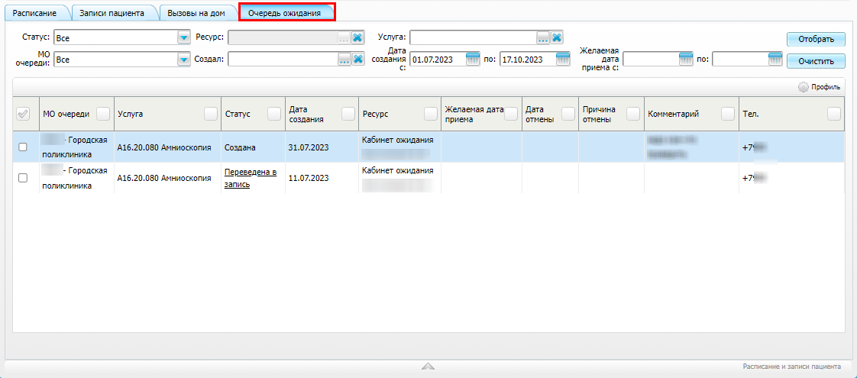
Рисунок 73 – Вкладка «Очередь ожидания»
В блоке «Расписание и записи пациента» на вкладке «Очередь ожидания» отображены записи пациента из всех журналов очередей ожидания всех МО, а также записи пациента, созданные во внешней очереди других МО, в соответствии с таблицей ниже (Таблица 31).
Таблица 31 – Описание полей фильтрации вкладки «Очередь ожидания»
Наименование поля фильтрации | Пояснение
Статус | Выберите статус записи в очереди ожидания из выпадающего списка. По умолчанию – «Создана». Для выбора доступны следующие значения: «Создана», «Отменена», «Переведена в запись», «Переведена в запись, запись отменена»
МО очереди | Выберите МО, в очередь ожидания которой записан пациент, из выпадающего списка. По умолчанию – «Все»
Ресурс | Выберите ресурс, в очередь ожидания которого записан пациент, из справочника «Ресурсы расписания».  Примечание – Поле доступно для заполнения, если заполнено поле «МО очереди»
Создал | Выберите сотрудника, который записал пациента в очередь ожидания, из справочника «Персонал»
Услуга | Выберите услугу, в очередь ожидания которой записан пациент, из справочника «Услуги».
Дата создания с ... по | Введите или выберите из календаря период создания записи в очереди ожидания
Желаемая дата приема с ... по | Введите или выберите из календаря период желаемой даты приема

Изменение записи в очереди ожидания
Для изменения записи пациента на прием из очереди ожидания выполните следующие действия:
- в блоке «Поиск пациента» произведите поиск и выбор пациента согласно п. 2.1;
- после выбора пациента перейдите к блоку «Расписание и записи пациента»;
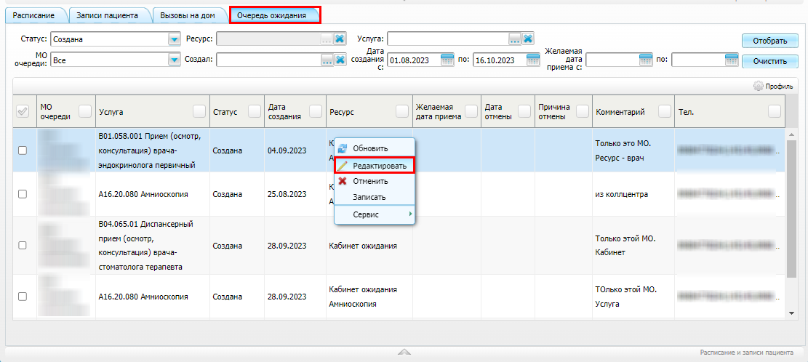
Рисунок 74 – Вкладка «Очередь ожидания»
- на вкладке «Очередь ожидания» (см. Рисунок 74) выделите необходимую запись в статусе «Создана» и выберите пункт контекстного меню «Редактировать». Откроется окно редактирования записи в очереди ожидания (Рисунок 75);
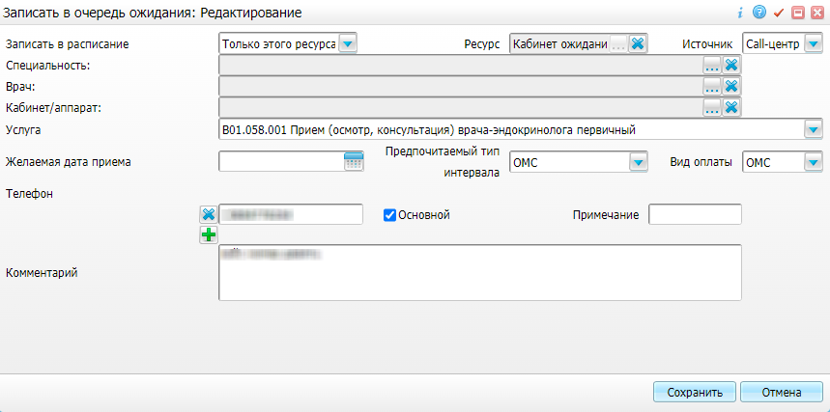
Рисунок 75 – Окно редактирования записи в очередь ожидания
- измените значения полей согласно таблице ниже (Таблица 32);
Таблица 32 – Описание полей окна редактирования записи в очереди ожидания
Наименование поля | Обязательность | Пояснение
Записать в расписание | ✅ | Выберите значение из выпадающего списка. Для выбора доступна следующие значения:  - «Любое» – при переводе очереди в запись откроется окно расписания текущей МО, отфильтрованное по услуге, которая указана в очереди. При этом будет доступна возможность сменить МО;  - «Только этой МО» – при переводе очереди в запись откроется окно расписания текущей МО, отфильтрованное по услуге, которая указана в очереди;  - «Только этого ресурса» – при переводе очереди в запись откроется окно расписания ресурса, к которому создана запись в очередь ожидания.  - «Только этой специальности» – при переводе очереди в запись откроется окно расписания только по этой специальности, отфильтрованное по услуге, которая указана в очереди
Ресурс |  | Отображается ресурс, выбранный при добавлении записи в очередь ожидания, без возможности редактирования
Источник |  | Отображается источник, выбранный при добавлении записи в очередь ожидания, без возможности редактирования
Услуга | ✅ | Выберите услугу из выпадающего списка.  Для выбора доступны:  - действующие услуги на текущую дату;  - услуги, которые оказываются выбранным ресурсом.  - Поле недоступно для редактирования, если у выбранного ресурса заполнено поле «Услуга»
Желаемая дата приема |  | Введите или выберите из календаря желаемую дату прием. Если указана желаемая дата приема, то продвижение пациента в очереди ожидания будет зависеть от наличия свободных слотов на указанную дату
Предпочитаемый тип интервала | ✅ | Выберите значение из выпадающего списка.  Для выбора доступна только те типы интервалов графиков, которые настроены для выбора в очереди ожидания. Список доступных типов интервалов графиков настраивается администратором Системы. Если заполнено поле «Вид оплаты», то для выбора доступны типы интервалов графиков, связанные с выбранным видом оплаты
Вид оплаты |  | Выберите вид оплаты из выпадающего списка. Если указан определенный вид оплаты, то продвижение пациента в очереди ожидания будет зависеть от наличия свободных слотов с типом интервалов графиков, к которому привязан выбранный вид оплаты.  Если заполнено поле «Предпочитаемый тип интервала», то для выбора доступны виды оплаты, связанные с выбранным типом интервалов графиков
Телефон |  | Группа полей предназначена для ввода контактного номера пациента. Для добавления аналогичных полей нажмите на кнопку .  Для удаления полей для ввода данных нажмите на кнопку .  Группа полей автоматически заполняется контактами с типом «Телефон» или «Телефон мобильный» из ПМК пациента
 | Телефон |  | Введите номер телефона пациента
 | Основной |  | Если контакт является основным для связи с пациентом, то установите флажок. Если контакт не является основным, то снимите флажок.  Примечание – У пациента может быть только 1 основной контакт
 | Примечание |  | Введите примечание к контакту
Комментарий |  | Введите комментарий к записи в очередь ожидания

- нажмите на кнопку «Сохранить». Изменения данных записи будут переданы в очередь ожидания МО очереди. Посмотреть записи пациента в очереди ожидания можно по пути «Регистратура/ Очереди ожидания записи» (Рисунок 76) (подробнее описано в руководстве пользователя модуля «Регистратура»). После успешного изменения данных записи в очереди ожидания отобразится сообщение: «Создана запись в очередь журнала ожидания с номером <префикс и номер записи> на пациента <ФИО пациента> к ресурсу/ в кабинет или на аппарат/ к врачу/ к врачу по специальности: <наименование ресурса/ наименование кабинета или аппарата/ ФИО врача/ наименование специальности> в <наименование МО>».
Примечание – При создании записи в очереди ожидания выполняется ряд проверок:
- проверка на запись одного и того же пациента на одну и ту же услугу повторно. Возможные следующие варианты работы Системы (зависит от настроек, выполняемых администратором Системы):
- если создается запись одного и того же пациента на одну и ту же услугу повторно, при сохранении записи отобразится системное сообщение: «У пациента <ФИО пациента> есть очередь на <желаемая дата приема> на услугу <код и наименование услуги>. Продолжить запись?''. При нажатии на кнопку «Да» создастся еще одна запись в очередь ожидания на ту же услугу. При нажатии на кнопку «Нет» пользователь возвращается в предыдущее окно;
- если создается запись одного и того же пациента на одну и ту же услугу повторно, при сохранении записи отобразится системное сообщение: «У пациента <ФИО пациента> есть очередь на <желаемая дата приема> на услугу <код и наименование услуги>«. При нажатии на кнопку «ОК» пользователь возвращается в предыдущее окно и запись в очередь ожидания не создается.
- проверка на подбор журнала очереди. Если не удалось подобрать журнал очереди, то отобразится системное сообщение: «Не возможно создать в очередь ожидания из-за невозможности подбора журнала очереди.». При нажатии на кнопку «ОК» пользователь возвращается в предыдущее окно и запись в очередь ожидания не создается.
Рисунок 76 – Расписание и записи пациента, очередь ожидания

Запись пациента на прием из очереди ожидания
Для записи пациента на прием из очереди ожидания выполните следующие действия:
- в блоке «Поиск пациента» произведите поиск и выбор пациента согласно п. 2.1;
- после выбора пациента перейдите к блоку «Расписание и записи пациента»;
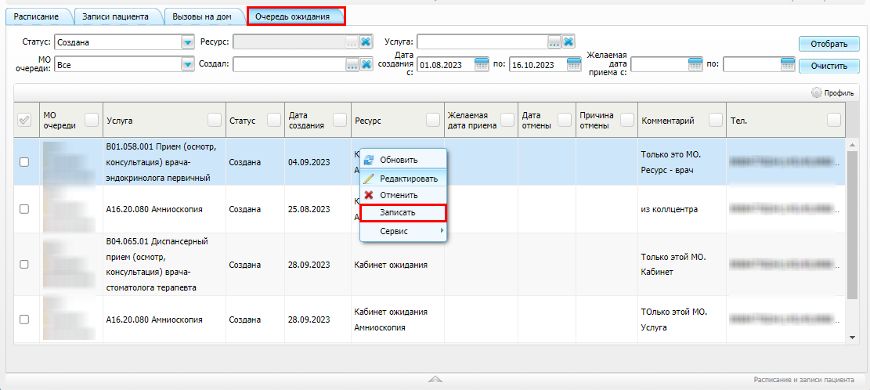
Рисунок 77 – Вкладка «Очередь ожидания»
- на вкладке «Очередь ожидания» (см. Рисунок 77) выделите необходимую запись в статусе «Создана» и выберите пункт контекстного меню «Записать». Откроется расписание МО (Рисунок 78), отфильтрованное согласно данным записи в очереди ожидания;
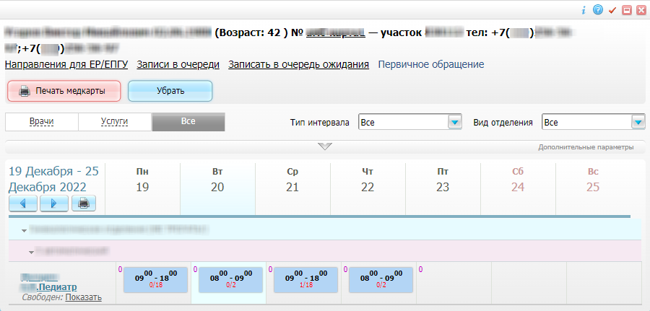
Рисунок 78 – Расписание МО
- для просмотра расписания следующих недель воспользуйтесь кнопкой . Если пользователь нажимает на кнопку для перехода на неделю, на которую еще не сформировано расписание, то отобразится системное сообщение: «Регистрация на следующую неделю на данный момент закрыта». Для возврата к предыдущим неделям воспользуйтесь кнопкой ;
- перейдите по ссылке с наименованием ресурса (кабинета, врача, услуги) или нажмите на интервал, в котором есть свободные слоты. Откроется расписание ресурса (кабинета, врача, услуги);
Примечание – Если другой сотрудник пытается записать пациента в свободный слот, то данный слот будет временно заблокирован и выглядеть так «/». По истечению заданного времени слот будет доступен для записи, если другой сотрудник не записал в него пациента. Время блокирования слота настраивается администратором Системы.
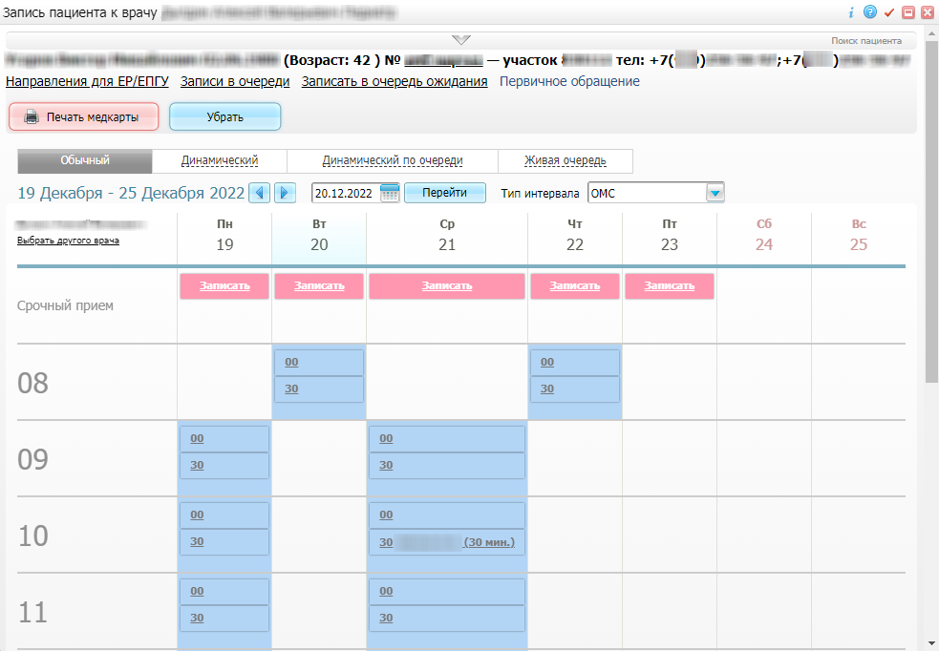
Рисунок 79 – Расписание МО
- выберите необходимый слот, перейдя по ссылке (см. Рисунок 79). Откроется окно записи пациента на прием (Рисунок 80);
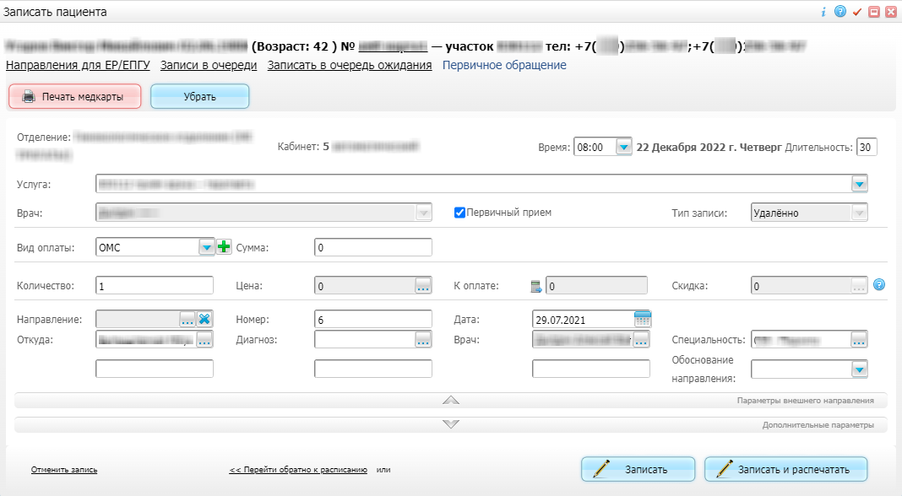
Рисунок 80 – Окно записи пациента на прием
- заполните поля окна согласно таблице ниже (Таблица 33);
Таблица 33 – Описание полей окна записи пациента на прием
Наименование поля/ группы полей/ блок |  | Обязательность | Пояснение
Отделение |  |  | Автоматически заполняется наименованием отделения, в котором находится ресурс (кабинет, врач, услуга) без возможности редактирования
Кабинет |  |  | Автоматически заполняется наименованием кабинета или наименованием кабинета, в котором находится ресурс (врач, услуга), без возможности редактирования
Время |  | ✅ | В зависимости от типа расписания отображается следующее:  - «Обычный» – автоматически заполняется значением, выбранным на предыдущем шаге при выборе свободного слота. При необходимости выберите другое время из выпадающего списка;  - «Динамический» – время, на которое выполняется запись, без возможности редактирования;  - «Динамический по очереди» – время, на которое выполняется запись. При необходимости выберите другое время из выпадающего списка;  - «Живая очередь» – поля «Время» нет. Вместо него отображается поле «Талон №» с номером талона без возможности редактирования
Дата и день недели |  |  | Автоматически заполняется значением, выбранным на предыдущем шаге при выборе свободного слота без возможности редактирования
Длительность |  | ✅ | В зависимости от типа расписания отображается следующее:  - «Обычный», «Динамический по очереди» – автоматически заполняется значением, указанным на предыдущем шаге при выборе свободного слота. При необходимости измените длительность приема врача/ оказания услуги;  - «Динамический», «Живая очередь» – поля «Длительность» нет
Услуга, первичный прием |  | ✅ | Выберите услугу из выпадающего списка. Если необходимо отобразить только первичные услуги, то сначала установите флажок «Первичный прием», а затем выберите услугу. Если необходимо отобразить все услугу, и первичные и повторные, то сначала снимите флажок «Первичный прием», а затем выберите услугу. Если в расписании МО было выбрано расписание услуги, то поле автоматически заполняется этой услуги без возможности редактирования. Если в расписании МО выбрано расписание врача и у врача указана услуга по умолчанию, то поле автоматически заполняется этой услуги. После выбора услуги в поле «Врач» будут отображаться только врачи, оказывающие выбранную услугу
Биоматериал |  | ✅ | Выберите биоматериал из выпадающего списка.  Примечание – Поле отображается, если в поле «Услуга» выбрана услуга с типом «Анализ»
Имеются составные услуги - выберите подуслуги |  | ✅ | Группа полей для определения состава услуги. Установите флажки напротив необходимых услуг или нажмите на ссылку «выбрать все» для одновременного выбора всех услуг.  Примечание – Данная группа полей отображается, если в поле «Услуга» выбрана составная услуга
 | Наименование услуги состава |  | Автоматически заполняется кодом и наименованием услуги состава без возможности редактирования
 | Количество | ✅ | Выберите значение из выпадающего списка. По умолчанию – «1»
 | Код обследования |  | Выберите одно или несколько значений из справочника контингентов.  Примечание – Поле отображается, если услуга является тестированием на ВИЧ
 | Примечание |  | Введите примечание к услуге
Врач |  | ✅ | Выберите врача из выпадающего списка. Если в расписании МО было выбрано расписание врача, то поле автоматически заполняется этим врачом без возможности редактирования. После выбора врача в поле «Услуга» будут отображаться только услуги, оказываемые выбранным врачом
Тип записи |  |  | Автоматически заполняется значением «По телефону» без возможности редактирования
Оплата |  |  | Группа полей для внесения данных об оплате приема/ услуги. Для добавления аналогичных полей нажмите на кнопку . Для удаления полей для ввода данных нажмите на кнопку .  Примечание – Добавление аналогичных полей доступно только, если в поле «Вид оплаты» указан коммерческий вид оплаты
 | Вид оплаты | ✅ | Выберите вид оплаты из выпадающего списка. По умолчанию поле может быть заполнено заданным значением. Значение по умолчанию настраивается администратором Системы. Если значение по умолчанию не задано, то поле заполняется одним из значений, соответствующих выбранному типу интервала графика ресурса (кабинета, врача, услуги)
 | Сумма |  | Автоматически заполняется по формуле: <«Количество»>*<«Цена»>
Создать договор |  |  | Установите флажок, если необходимо создать договор с пациентом. Снимите флажок, если у пациента уже есть договор.  Примечание – Поле отображается, если в поле «Вид оплаты» выбран вид оплаты с типом договора «C физическими лицами»
Договор |  |  | Выберите действующий договор с пациентом из реестра «Действующие договоры с видом оплаты: <значение поля «Вид оплаты»>».  Примечание – Поле отображается, если флажок «Создать договор» снят
Направление |  |  | Выберите направление на прием/ услугу из реестра «Направления по пациенту».  Примечание – Поле отображается, если в поле «Вид оплаты» выбран вид оплаты с типом договора «Договоры ДМС», «Договор Профосмотров», «Договоры с Представителями», «Договоры с «Юридическими лицами»
Количество |  | ✅ | Введите количество оказываемых приемов/ услуг. По умолчанию – «1»
Цена |  |  | Выберите цену приема/ услуги из справочника «Выбор цены для услуги: <значение поля «Услуга»>»
К оплате |  |  | Для заполнения поля нажмите на кнопку . Автоматически рассчитается сумма к оплате. Поле нередактируемое
Скидка |  |  | Выберите скидку на оплату приема/ услуги в справочнике «Скидки».  Примечание – После выбора скидки заново рассчитайте сумму к оплату
Параметры внешнего направления |  |  | Раскрываемый блок для внесения данных о внешнем направлении
 | Направление |  | Выберите направление из реестра «Учет внешних направлений». Если поле заполнено, то остальные поля будут автоматически заполнены на основании указанных данных в направлении и станут нередактируемыми
 | Номер |  | Введите номер направления
 | Дата с |  | Введите или выберите из календаря дату начала действия направления
 | Дата по |  | Введите или выберите из календаря дату окончания действия направления
 | Откуда |  | Выберите МО, откуда поступило направление, из справочка «ЛПУ»
 | Откуда (ручной ввод) |  | Если в справочнике «ЛПУ» отсутствует необходимо значение, то введите МО, откуда поступило направление, в этом поле
 | Диагноз |  | Выберите диагноз, указанный в направлении, из справочника МКБ-10
 | Диагноз (ручной ввод) |  | Если в справочнике МКБ-10 отсутствует необходимо значение, то введите диагноз в этом поле
 | Врач |  | Выберите врача, выписавшего направление, из справочника «Врач»
 | Врач (ручной ввод) |  | Если в справочнике «Врач» отсутствует необходимый сотрудник, то введите ФИО врача, выписавшего направление, в этом поле
 | Специальность |  | Выберите специальность врача, выписавшего направление, в сбавочнике «Специальности»
 | Обоснование направления |  | Выберите значение из выпадающего списка
Дополнительные параметры |  |  | Раскрываемый блок для внесения данных о внутреннем направлении
 | Вид обращения |  | Выберите значение из выпадающего списка
 | Вид посещения |  | Выберите значение из выпадающего списка
 | Цель посещения |  | Выберите значение из справочника «Цели посещения»
 | Вид направления |  | Выберите значение из выпадающего списка
 | Примечание |  | Введите примечание или выберите значение из справочника «Примечания» с помощью кнопки

- нажмите на кнопку «Записать». Откроется окно с результатом записи на прием. Статус записи в очереди ожидания изменится на «Переведена в запись» (Рисунок 81);
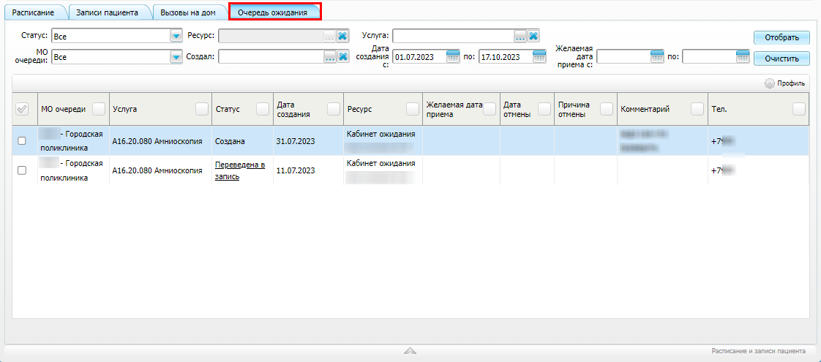
Рисунок 81 – Статус записи «Переведена в запись»
- посмотреть запись на прием можно перейдя по ссылке в столбце «Статус». Откроется вкладка «Записи пациента» (Рисунок 82) с записью на прием, выполненной из очереди ожидания.
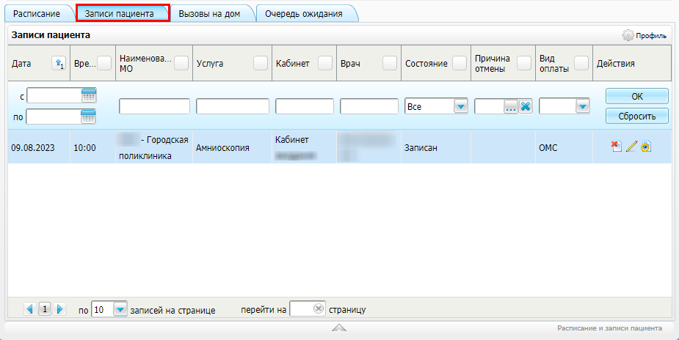
Рисунок 82 – Вкладка «Записи пациента»

Отмена записи пациента в очереди ожидания
Для отмены записи пациента в очереди ожидания выполните следующие действия:
- в блоке «Поиск пациента» произведите поиск и выбор пациента согласно п. 2.1;
- после выбора пациента перейдите к блоку «Расписание и записи пациента»;
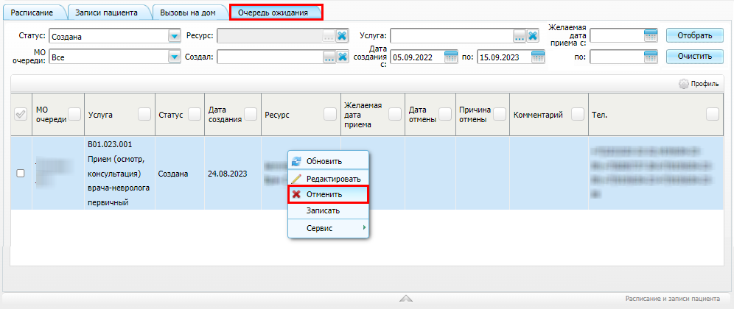
Рисунок 83 – Расписание и записи пациента, очередь ожидания
- на вкладке «Очередь ожидания» (см. Рисунок 83) выделите необходимую запись в статусе «Создана» и выберите пункт контекстного меню «Отменить». Откроется окно «Отмена очереди» (Рисунок 84);
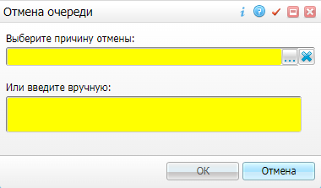
Рисунок 84 – Окно «Отмена очереди»
- заполните поля согласно таблице ниже (Таблица 34);
Таблица 34 – Описание полей окна отмены записи очереди ожидания
Наименование поля | Обязательность | Пояснение
Выберите причину отмены | ✅ | Выберите причину отмена записи из справочника причин отмены.  Примечание – Если поле «Или введите вручную» заполнено, то поле «Выберите причину отмены» становится необязательным для заполнения
Или введите вручную | ✅ | Введите причину отмена записи.  Примечание – Если поле «Выберите причину отмены» заполнено, то поле «Или введите вручную» становится необязательным для заполнения

- нажмите на кнопку «ОК» для сохранения введенных данных. Статус выбранной записи изменится с «Создана» на «Отменена» с указанием даты отмены в столбце «Дата отмены» и причинoй отмены в столбце «Причина отмены» (Рисунок 85).
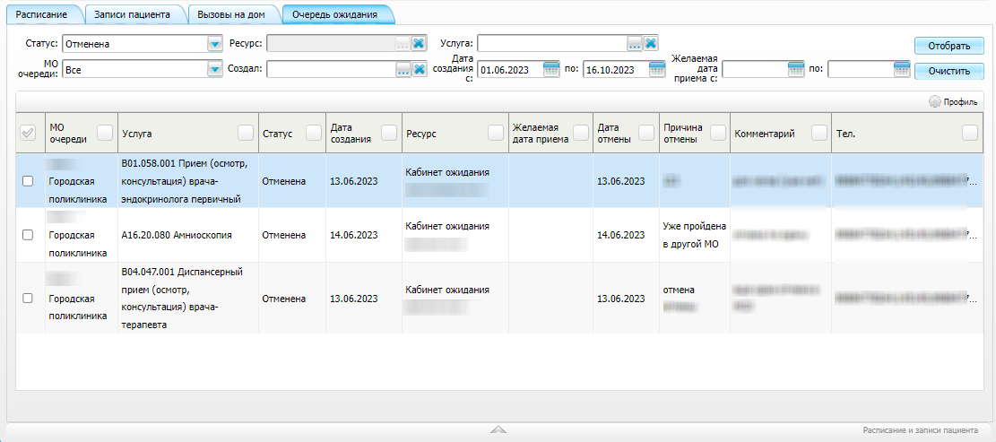
Рисунок 85 – Расписание и записи пациента, очередь ожидания

Регистрация вызова врача на дом
Для регистрации вызова врача на дом выполните следующие действия:
- в блоке «Поиск пациента» произведите поиск и выбор пациента согласно п. 2.1;
- после выбора пациента перейдите к блоку «Расписание и записи пациента»;
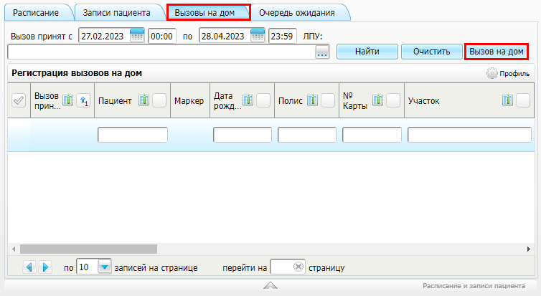
Рисунок 86 – Расписание и записи пациента, вызовы на дом
- на вкладке «Вызовы на дом» (см. Рисунок 86) нажмите на кнопку «Вызов на дом» или выберите пункт контекстного меню «Добавить». Откроется окно регистрации вызова врача на дом (Рисунок 87);
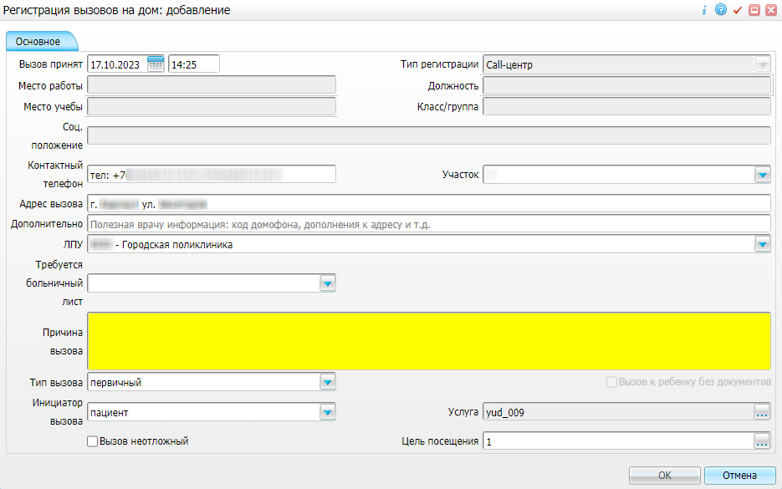
Рисунок 87 – Окно регистрации вызова врача на дом
- заполните остальные поля согласно таблице ниже (Таблица 35);
Таблица 35 – Описание полей окна регистрации вызова врача на дом
Наименование поля | Обязательность | Примечание
Вызов принят | ✅ | Введите или выберите из календаря дату принятия вызова, введите время принятия вызова. Автоматически заполняется текущими датой и временем
Тип регистрации |  | Автоматически заполняется значением «Call-центр» без возможности редактирования
Место работы |  | Значение наследуется из полей «Организация» и «Примечание» вкладки «Анкета/ Работа / Учеба/ Работа» ПМК пациента/ данных контрагента без возможности редактирования
Должность |  | Значение наследуется из поля «Должность» вкладки «Анкета/ Работа / Учеба/ Работа» ПМК пациента/ данных контрагента без возможности редактирования
Место учебы |  | Значение наследуется из полей «Организация» и «Примечание» вкладки «Анкета/ Работа / Учеба/ Учеба» ПМК пациента/ данных контрагента без возможности редактирования
Класс/группа |  | Значение наследуется из поля «Номер группы/класса» вкладки «Анкета/ Работа / Учеба/ Учеба» ПМК пациента/ данных контрагента без возможности редактирования
Соц. положение |  | Значение наследуется из поля «Положение» вкладки «Анкета/ Общие сведения/ Соц. статус» ПМК пациента/ данных контрагента без возможности редактирования
Контактный телефон |  | Значение наследуется из поля «Контакт» вкладки «Контакты» ПМК пациента/ данных контрагента. Если необходимо ввести другой контактный номер телефона для связи с пациентом или его представителем, то измените значение этого поля. Этот контакт не будет сохранен в ПМК пациента/ данные контрагента при сохранении вызова
Участок |  | Значение наследуется из вкладки «Анкета/ Общие сведения/ Прикрепление» ПМК пациента/ данных контрагента. При необходимости выберите значение из выпадающего списка. В списке отображаются все доступные участки выбранной МО в поле «ЛПУ». Этот участок не будет сохранен в ПМК пациента/ данные контрагента при сохранении вызова.  При необходимости автоматического поиска участка и МО нажмите на кнопку .  Примечания  1 Для возможности автоматического поиска участка и МО необходимо выполнение настроек Администратором Системы и заполнение полей «Адрес вызова» и «Дом».  2 Если по указанному адресу найдено более одного участка, то отобразится окно выбора участка
Адрес вызова | ✅ | Отображение поля зависит от настроек Системы, может заполняться двумя способами:  - наследованием значения из поля «Адрес» вкладки «Адреса» ПМК пациента/ данных контрагента. Предпочтительный порядок заполнения адреса: фактический, по прописке (регистрации), адрес по месту пребывания (временной регистрации). При необходимости измените данные адреса вызова. Этот адрес не будет сохранен в ПМК пациента/ данные контрагента при сохранении вызова;  - выбором субъекта, населенного пункта и улицы из справочника географических понятий. В этом случае также ниже отображаются поля «Дом», «Литера дома», «Строение», «Корпус», «Квартира», «Адрес вызова (ручн. ввод)», описанные ниже
Дом |  | Значение наследуется из поля «Адрес» вкладки «Адреса» ПМК пациента/ данных контрагента. При необходимости введите номер дома.  Примечание – Для отображения поля требуется выполнение настроек
Литера дома |  | Значение наследуется из поля «Адрес» вкладки «Адреса» ПМК пациента/ данных контрагента. При необходимости введите литеру дома.  Примечание – Для отображения поля требуется выполнение настроек
Строение |  | Значение наследуется из поля «Адрес» вкладки «Адреса» ПМК пациента/ данных контрагента. При необходимости введите строение дома.  Примечание – Для отображения поля требуется выполнение настроек
Корпус |  | Значение наследуется из поля «Адрес» вкладки «Адреса» ПМК пациента/ данных контрагента. При необходимости введите корпус дома.  Примечание – Для отображения поля требуется выполнение настроек
Квартира |  | Значение наследуется из поля «Адрес» вкладки «Адреса» ПМК пациента/ данных контрагента. При необходимости введите номер квартиры.  Примечание – Для отображения поля требуется выполнение настроек
Адрес вызова (ручн. ввод) |  | Значение наследуется из поля «Адрес» вкладки «Адреса» ПМК пациента/ данных контрагента либо формируется из перечисленных выше полей в случае отсутствия данных в ПМК. Предпочтительный порядок заполнения адреса: фактический, по прописке (регистрации), адрес по месту пребывания (временной регистрации). При необходимости измените данные адреса вызова. Этот адрес не будет сохранен в ПМК пациента/ данные контрагента при сохранении вызова.  Примечание – Для отображения поля требуется выполнение настроек
Дополнительно |  | Введите полезную для врача информацию. Например, код домофона, наличие собаки, дополнения к адресу и т.п. По умолчанию поле автоматически заполняется последним введенным значением по выбранному пациенту
ЛПУ | ✅ | Значение наследуется из вкладки «Анкета/ Общие сведения/ Прикрепление» ПМК пациента/ данных контрагента. При необходимости выберите значение из выпадающего списка. В списке отображаются МО, в которых разрешен вызов врача на дом из контакт-центра. При смене значения в данном поле в полях «Участок», «Случай заболевания» очищаются выбранные значения, в полях «Услуга», «Цель посещения» меняются значения
Требуется больничный лист |  | Выберите значение из выпадающего списка
Причина вызова | ✅ | Опишите причину вызова врача на дом
Тип вызова | ✅ | Выберите значение из выпадающего писка. По умолчанию – «Первичный»
Инициатор вызова | ✅ | Выберите значение из выпадающего писка. По умолчанию – «Пациент»
Услуга | ✅ | Выберите оказываемую услугу из справочника. Поле может быть заполнено по умолчанию. Значение по умолчанию настраивается администратором Системы
Вызов неотложный |  | Установите флажок, если вызов является неотложным. Если установить флажок, то отобразится поле «Повод к вызову». Снимите флажок, если вызов не является неотложным
Повод к вызову |  | Выберите значение из выпадающего писка.  Примечание – Поле отображается, если установлен флажок «Вызов неотложный»
Цель посещения |  | Выберите цель посещения из справочника. Поле может быть заполнено по умолчанию. Значение по умолчанию настраивается администратором Системы

Примечание – Для добавления/изменения значений в полях, заполняющихся автоматически, добавьте/измените соответствующие данные в ПМК пациента/ данных контрагента. Для открытия ПМК пациента/данных контрагента на редактирование перейдите по ссылке с ФИО пациента в верхней части формы «Запись пациента через Call-центр».
- нажмите на кнопку «ОК» для сохранения введённых данных. Вызов отобразится на вкладке «Вызовы на дом» (Рисунок 88) в статусе «Зарегистр». Если в выбранной МО у пациента не было ПМК, то ПМК будет создана автоматически (в том числе для пациента с типом «Новорожденный», у которого не указано имя и отчество) на основе имеющейся ПМК пациента в другой МО.
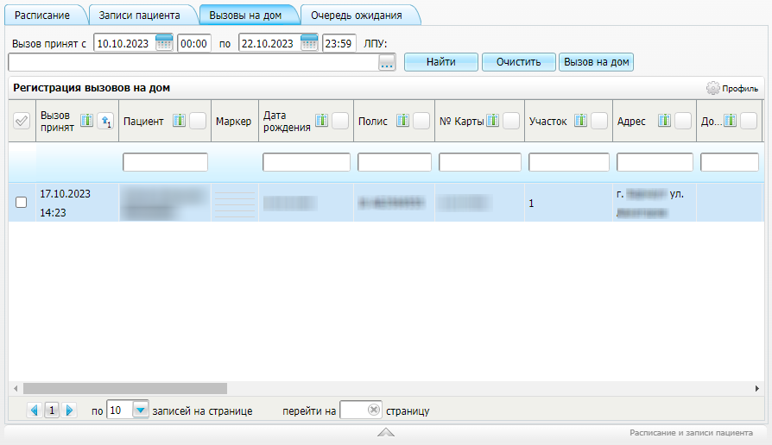
Рисунок 88 – Вкладка «Вызовы на дом»
Примечание – Если карта пациента отсутствует во всех МО, то вызов на дом не регистрируется. Имеется возможность автоматического создания карты пациента при регистрации вызова. В случае выполненных настроек вызов на дом регистрируется и автоматически создается карта пациент в МО регистрации вызова.
Для изменения данных вызова и удаления ошибочно заведенного вызова воспользуйтесь пунктами контекстного меню «Редактировать и «Удалить» соответственно. А для того, чтобы увидеть, кто изменял данные вызова, воспользуетесь пунктом контекстного меню «История изменения вызова».

Отмена вызова врача на дом
Для отмены вызова врача на дом выполните следующие действия:
- в блоке «Поиск пациента» произведите поиск и выбор пациента согласно п. 2.1;
- после выбора пациента перейдите к блоку «Расписание и записи пациента»;
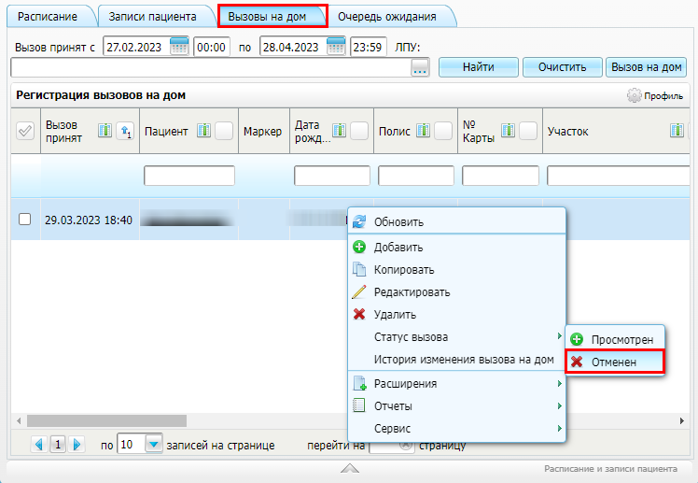
Рисунок 89 – Вкладка «Вызовы на дом»
- на вкладке «Вызовы на дом» (см. Рисунок 89) выделите необходимый вызов врача на дом в статус «Зарегистрир», «Просмотрен», «Передан» или «Передан врачу» и выберите пункт контекстного меню «Статус вызова/ Отменен». Откроется окно «Причина отмены вызова» (Рисунок 90);
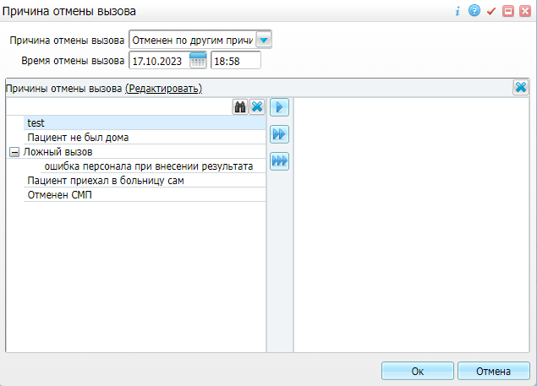
Рисунок 90 – Окно «Причина отмены вызова»
- заполните поля согласно таблице ниже (Таблица 36);
Таблица 36 – Описание полей окна ввода причины отмены вызова
Наименование поля | Обязательность | Пояснение
Причина отмены вызова | ✅ | Выберите значение из выпадающего списка. По умолчанию – «Отменен пациентом»
Время отмены вызова | ✅ | Введите или выберите из календаря дату отмены вызова, введите время отмены вызова. По умолчанию заполняется текущими датой и временем
Причины отмены вызова (ввод вручную) | ✅ | Заполните причину подробнее одним из двух способов:  - введите значение в правую часть поля;  - перенесите значение из медицинского словаря в правую часть поля с помощью кнопок (одно выделенное значение), (выделенное значение и группа, к которой оно относится), (все значения).  Примечание – Если поле не заполнено, то при сохранении данных отобразится сообщение об ошибке: «При отмене вызова Причины отмены должны быть указаны», – с кнопкой «ОК». При нажатии на кнопку «ОК» вы вернетесь к окну ввода причины отмены вызова

- нажмите на кнопку «Ок» для сохранения введенных данных. Статус вызова изменится на «Отм.пациентом»/«Отм. по др.причинам» (Рисунок 91).
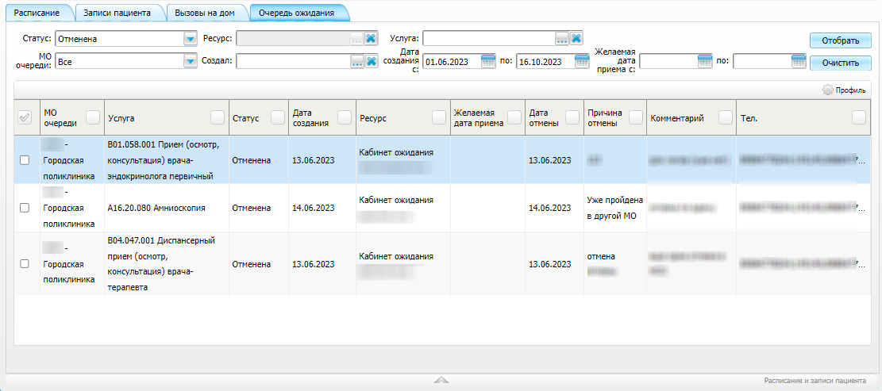
Рисунок 91 – Расписание и записи пациента, вызовы на дом
В случае ошибочной отмены вызова врача на дом выберите пункт контекстного меню «Статус вызова/ Просмотрен». Статус вызова изменится на «Просмотрен».

Обработка журнала обзвона
Для обработки журнала обзвона перейдите в пункт главного меню «Регистратура/ АРМ Call-центр/ Журнал обзвона». Откроется журнал обзвона (Рисунок 92).
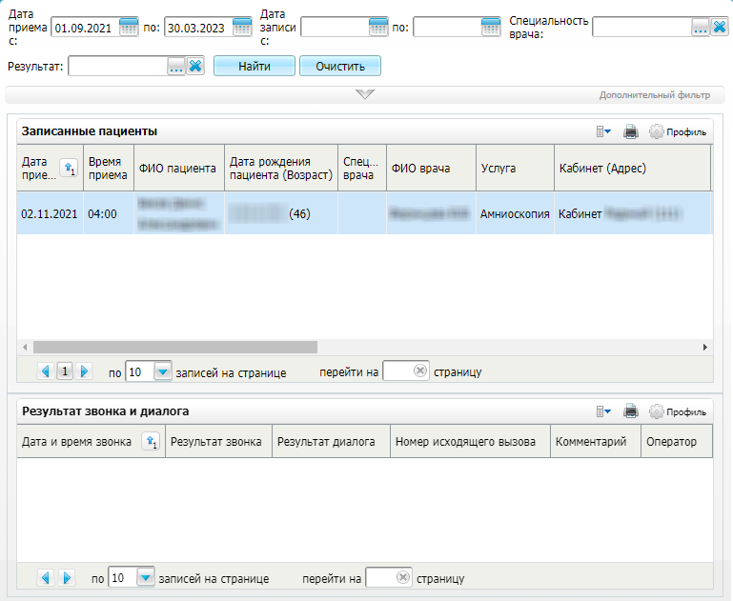
Рисунок 92 – Журнал обзвона
В журнале можно найти будущие записи пациентов на прием для обзвона и подтверждения явки пациента на предстоящий прием.
Для поиска записей на прием заполните поля фильтрации согласно таблице ниже (Таблица 37). Для отображения дополнительных полей фильтрации раскройте блок «Дополнительный фильтр».
Таблица 37 – Описание полей фильтрации
Наименование поля | Обязательность | Пояснение
Дата приема с ... по | ✅ | Введите или выберите из календаря период запланированной даты приема. По умолчанию – завтрашний день
Дата записи с ... по |  | Введите или выберите из календаря период, когда была выполнена запись на прием оператором контакт-центра. По умолчанию – последние две недели
Специальность врача |  | Выберите значение из справочника «Специальности»
Результат |  | Выберите значение из справочника «Результат обзвона». По умолчанию – выбраны все результаты, которые не завершают обзвон
ФИО пациента |  | Введите ФИО искомого пациента
Дата рождения пациента |  | Введите или выберите из календаря дату рождения искомого пациента
ФИО врача |  | Введите ФИО искомого врача
Услуга |  | Выберите значение из справочника «Услуги»
Кабинет |  | Выберите значение из справочника «Кабинет».  Примечание – Поле доступно для заполнения только, если заполнено поле «МО записи»
МО записи |  | Выберите значение из справочника «МО»
Оператор |  | Выберите значение из справочника «Операторы»
Источник записи |  | Выберите значение из выпадающего списка
МО направившее |  | Выберите значение из справочника «МО»
Тип приема |  | Выберите тип приема из справочника «Словарь типов интервалов графиков».  Примечание – Возможна настройка значения по умолчанию. Для автоматического заполнения поля обратитесь к Администратору Системы
Тип записи | ✅ | Поле автоматически заполняется значением «Все». При необходимости измените тип записи пациента выбором из выпадающего списка.  Примечание – Возможна настройка значения по умолчанию. Значение по умолчанию настраивается Администратором Системы
Состояние | ✅ | Поле автоматически заполняется значением «Все». При необходимости измените состояние записи пациента на прием выбором из выпадающего списка

После заполнения полей фильтрации нажмите на кнопку «Найти». В блоке «Записанные пациенты» отобразится записи, удовлетворяющие заданным параметрам. В блоке «Результат звонка и диалога» отображаются результаты звонка и диалога выбранной в блоке «Записанные пациенты» записи на прием.

Добавление результата обзвона
Совершите исходящий вызов по номеру, указанному в столбце «Контактный номер телефона из карты», и заполните результаты обзвона. Для этого выполните следующие действия:
- нажмите на кнопку в столбце «Контактный номер телефона из карты». Откроется диалоговое окно web-бразуера, в котором необходимо выбрать вариант: открыть приложение;
Примечание – Возможна настройка отображения кнопки . Отображение/скрытие кнопки настраивается администратором Системы.
- в открывшемся приложении совершите исходящий звонок по указанному номеру;
- нажмите на ссылку с номером телефона в столбце «Контактный номер телефона из карты». Откроется окно «Результат звонка» (Рисунок 93);
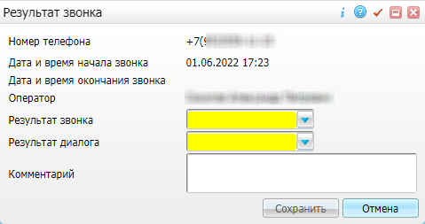
Рисунок 93 – Окно «Результат звонка»
- заполните поля согласно таблице ниже (Таблица 38);
Таблица 38 – Описание полей окна добавления результата звонка
Наименование поля | Обязательность | Пояснение
Результат звонка | ✅ | Выберите значение из выпадающего списка
Результат диалога | ✅ | Выберите значение из выпадающего списка
Комментарий |  | Введите комментарий к звонку

- нажмите на кнопку «Сохранить». Если пациент не подтвердил предстоящий прием, то для отмены или перезаписи выполните действия, описанные в п. 2.8 и 2.7 соответственно.

Добавление результата обзвона согласно записи на прием
Для добавления результата обзвона пациента согласно его записи на прием выполните следующие действия:
- выберите пункт главного меню «Регистратура/ АРМ Call-центр/ Запись пациента через Call-центр». Откроется форма записи пациента через контакт-центр;
- в блоке «Поиск пациента» произведите поиск и выбор пациента согласно п. 2.1;
- после выбора пациента перейдите на вкладку «Записи пациента» (Рисунок 94);
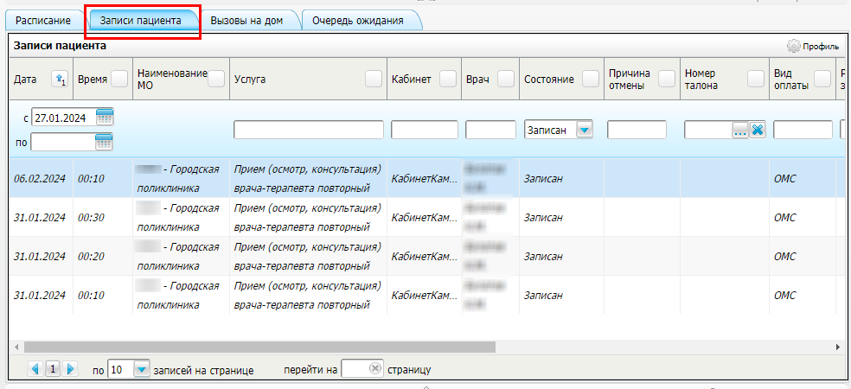
Рисунок 94 – Вкладка «Записи пациента»
- выделите неотмененную запись пациента и выберите пункт контекстного меню «Добавить результат обзвона». Откроется окно добавления результата звонка (Рисунок 95);
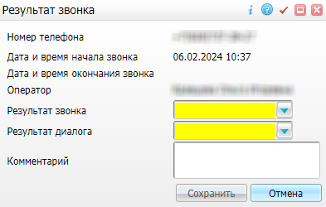
Рисунок 95 – Окно добавления результата звонка
- заполните поля согласно таблице ниже (Таблица 39);
Таблица 39 – Заполнение полей окна добавления результата звонка
Наименование поля | Обязательность | Пояснение
Результат звонка | ✅ | Выберите значение из выпадающего списка
Результат диалога | ✅ | Выберите значение из выпадающего списка
Комментарий |  | Введите комментарий к звонку

- нажмите на кнопку «Сохранить». В столбце «Результат звонка» отобразится результат обзвона пациента:
  - если звонок состоялся, то в столбце отобразится значок ;
  - если звонок не состоялся, то в столбце отобразится значок .

Просмотр входящих и исходящих звонков
Посмотреть входящие и исходящие звонки можно как по одному пациенту во время работы оператора на форме записи пациента через контакт-центр, так и по всем пациентам в журнале звонков. В журнале звонков также можно сформировать аналитику по работе операторов.

Просмотр звонков по журналу
Для просмотра журнала звонков выберите пункт главного меню «Регистратура/ АРМ Call-центр/ Журнал звонков». Откроется журнал звонков (Рисунок 96).
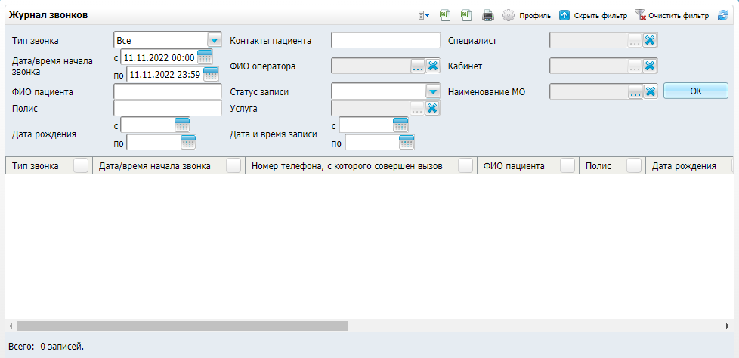
Рисунок 96 – Журнал звонков
Для поиска информации по пациенту или для формирования аналитики по звонкам заполните поля фильтрации согласно таблице ниже (Таблица 40).
Таблица 40 – Описание полей фильтрации
Наименование поля | Тип звонка | Пояснение
Тип звонка | ✅ | Выберите значение из выпадающего списка. Для выбора доступны следующие значения:  - «Все» – при выборе данного значения в отчет попадают все исходящие и входящие звонки;  - «Исходящие» – при выборе данного значения в отчет попадают все исходящие звонки;  - «Входящие» – при выборе данного значения в отчет попадают все входящие звонки.  По умолчанию – «Все»
Дата/время начала звонка с ... по |  | Вводится период с клавиатуры или с помощью календаря. В отчет попадают только звонки, совершенные в установленный период
ФИО пациента |  | Введите ФИО искомого пациента. В отчет попадают звонки по указанному пациенту
Дата рождения с ... по |  | Введите или выберите из календаря период. В отчет попадут только звонки по указанному возрастному диапазону
Контакты пациента |  | Введите номер телефона искомого пациента. В отчет попадут только звонки по указанному номеру телефона
ФИО оператора |  | Выберите сотрудника из справочника «Персонал». В отчет попадут только звонки, совершенные выбранным оператором контакт-центра
Статус записи |  | Выберите значение из выпадающего списка. Для выбора доступны следующие значения:  - «Все» – при выборе данного значения в отчет попадают все звонки;  - «Не записан» – при выборе данного значения в отчет попадают звонки без записи пациента на прием;  - «Отменен» – при выборе данного значения в отчет попадают звонки отмены записи на прием пациентом;  - «Перезаписан» – при выборе данного значения в отчет попадают звонки перезаписи пациента на прием;  - «Записан» – при выборе данного значения в отчет попадают звонки записи пациента на прием;  - «Отклонен» – при выборе данного значения в отчет попадают отклонения звонка пациентом, звонки с ошибочно введенным номером, не состоявшиеся звонки.  Если значение поля не заполнено, то в отчет попадут все записи
Услуга |  | Выберите значение из справочника «Услуги». В отчет попадут только звонки по выбранной услуге
Дата и время записи с ... по |  | Введите или выберите из календаря период. В отчет попадут только звонки с записью в выбранный период
Специалист |  | Выберите сотрудник из справочника «Персонал». В отчет попадут только звонки с записью к выбранному специалисту.  Примечание – Поле доступно для заполнения только, если заполнено поле «Наименование МО»
Кабинет |  | Выберите значение из справочника «Кабинеты». В отчет попадут только звонки с записью в выбранный кабинет.  Примечание – Поле доступно для заполнения только, если заполнено поле «Наименование МО»
Наименование МО |  | Выберите значение из справочника «Основная таблица МО». В отчет попадут только звонки с записью в выбранную МО

После заполнения полей фильтрации нажмите кнопку «ОК». По указанным параметрам фильтрации сформируется выборка звонков (Рисунок 97).
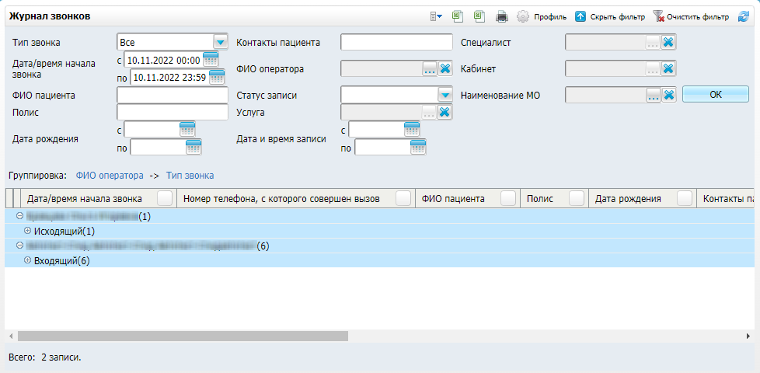
Рисунок 97 – Журнал звонков
В столбцах «Номер телефона, с которого совершен вызов», «Контакты пациента» возможно отображение кнопки . Процесс совершения исходящего вызова по номеру описан в п. 3.
Чтобы сгруппировать данные нажмите на заголовок соответствующего столбца. Отчет можно группировать по нескольким столбцам. Названия столбцов, по которым выполнена группировка отчета, указаны в строке «Группировка».
Чтобы отменить группировку по столбцам, нажмите на кнопку с названием столбца в строке «Группировка» или на заголовок соответствующего столбца в строке «Группировка».
Группированную строку можно развернуть нажатием кнопки слева от соответствующей строки отчета. Если таблица группирована по нескольким столбцам, то при раскрытии строк отчет будет представлять собой иерархический список. Чтобы свернуть обратно, нажмите на кнопку .
Результаты также можно сортировать в любой последовательности. Для этого нажмите на кнопку в заголовке соответствующего столбца. В результате:
- после одного нажатия: кнопка примет вид (сортировка по возрастанию);
- после двух нажатий: кнопка пример вид (сортировка по убыванию);
- после трех нажатий: кнопка примет вид , то есть сортировка будет отменена.
Для печати аналитического отчета нажмите на кнопку . Для выгрузки аналитики в файл Excel нажмите на одну из кнопок : для выгрузки видимых данных (выгружаются списки с учетом скрытых данных) или для выгрузки всех данных (выгружаются полностью раскрытые списки).
Для обновления таблицы нажмите на кнопку .

Изменение времени записи
Примечание – Изменение времени записи возможно, если пациент записан на услугу, которая еще не была оказана.
Для изменения времени записи выполните следующие действия:
- в журнале звонков выделите необходимую запись и выберите пункт контекстного меню «Выбрать другое время». Откроется окно записи пациента к врачу (Рисунок 98);
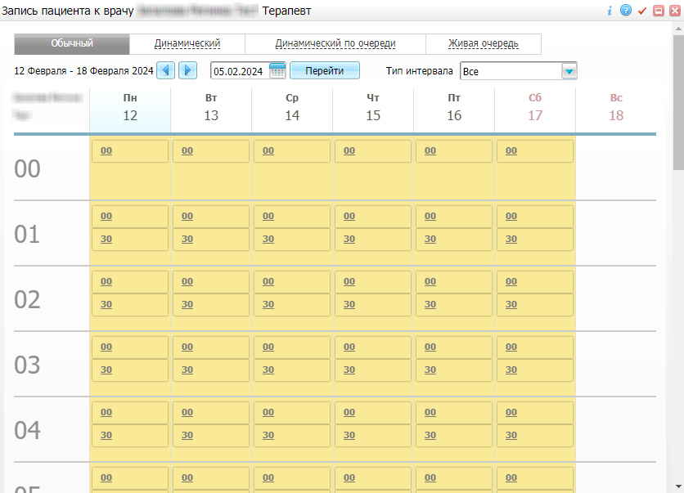
Рисунок 98 – Окно записи пациента к врачу
- заполните поля фильтрации согласно таблице ниже (Таблица 41);
Таблица 41 – Описание полей фильтрации расписания ресурса
Наименование поля/ группы полей | Обязательность | Пояснение
Тип расписания | ✅ | Выберите тип расписания, нажав соответствующую кнопку:  - «Обычный» – для записи пациентов в фиксированные временные интервалы с одинаковым временем приема/ оказания услуги;  - «Динамический» – для записи пациентов последовательно без возможности выбора желаемого времени;  - «Динамический по очереди» – для записи пациентов с возможностью выбора удобного времени, при условии, что длительность приема меньше или равна длительности оставшегося свободного времени;  - «Живая очередь» – для записи пациентов последовательно без указания времени начала приема. Каждой записи присваивается номер талона, начиная с «1». Нумерация талонов последовательная, каждый тип интервала имеет свою нумерацию. При перезаписи пациента или отмене записи нумерация оставшихся талонов не меняется
Дата | ✅ | Введите или выберите из календаря дату приема/ оказания услуги и нажмите на кнопку «Перейти». В расписании ресурса (кабинета, врача, услуги) отобразится необходимая неделя. Значение по умолчанию – текущая дата. Если в расписании МО была выбрана дата, то в поле наследуется выбранное ранее значение
Тип интервала | ✅ | Выберите тип интервала графика из выпадающего списка. Значение по умолчанию – «Все». Если в расписании МО был выбран тип интервала, то в поле наследуется ранее выбранное значение
Услуга |  | Выберите услугу из выпадающего списка. Значение по умолчанию – «Не выбрана».  Примечание – Поле отображается, если выбран тип расписания «Динамический» или «Динамический по очереди»

- выберите свободный слот, перейдя по ссылке. Пациент будет перезаписан на новые дату и время.

Отмена записи на услугу
Примечание – Отмена записи на услугу возможна, если услуга не оказана, дата и время записи на услугу больше текущей даты и времени.
Для отмены записи на услугу выполните следующие действия:
- в журнале звонков выделите необходимую запись и выберите пункт контекстного меню «Отмена записи». Откроется окно отмены направления на услугу (Рисунок 99);
Рисунок 99 – Окно отмены направления на услугу
- в поле «Выберите причину отмены» выберите значение из выпадающего списка. Если нет подходящего значения, то выберите значение «Другая» и опишите причину отмены записи на прием в поле «Или введите вручную»;
- нажмите на кнопку «ОК» для завершения отмены записи на прием. Статус записи на прием изменится с «Записан» на «Отменена».

Просмотр звонков по пациенту
Для просмотра предыдущих звонков пациента на форме записи пациента через контакт-центр нажмите на ссылку «Звонки пациента» в правом верхнем углу формы (Рисунок 100). Откроется окно «Звонки пациента» (Рисунок 101).
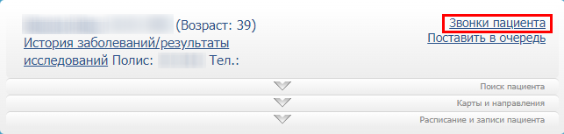
Рисунок 100 – Ссылка «Звонки пациента»
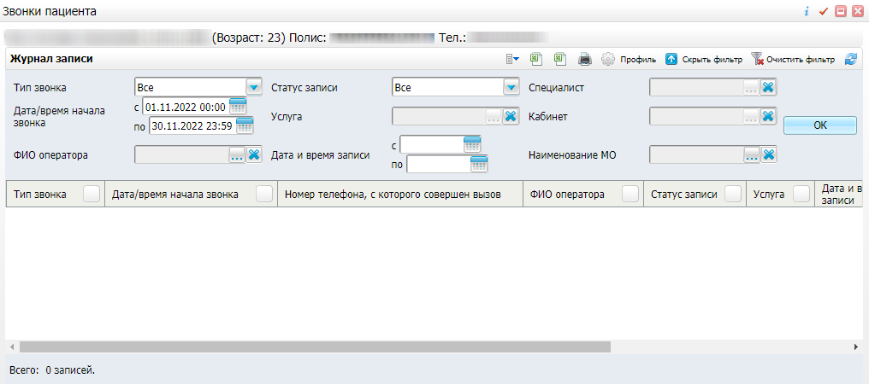
Рисунок 101 – Окно «Звонки пациента»
Для поиска информации заполните поля фильтрации согласно таблице ниже (Таблица 42).
Таблица 42 – Описание полей фильтрации
Наименование поля | Обязательность | Пояснение
Тип звонка | ✅ | Выберите значение из выпадающего списка. Для выбора доступны следующие значения:  - «Все» – при выборе данного значения в отчет попадают все исходящие и входящие звонки;  - «Исходящие» – при выборе данного значения в отчет попадают все исходящие звонки;  - «Входящие» – при выборе данного значения в отчет попадают все входящие звонки.  По умолчанию – «Все»
Дата/время начала звонка с ... по |  | Вводится период с клавиатуры или с помощью календаря. В отчет попадают только звонки, совершенные в установленный период
ФИО оператора |  | Выберите сотрудника из справочника «Персонал». В отчет попадут только звонки, совершенные выбранным оператором контакт-центра
Статус записи | ✅ | Выбирается значение из выпадающего списка. Для выбора доступны следующие значения:  - «Все» – при выборе данного значения в отчет попадают все звонки;  - «Не записан» – при выборе данного значения в отчет попадают звонки без записи пациента на прием;  - «Отменен» – при выборе данного значения в отчет попадают звонки отмены записи на прием пациентом;  - «Перезаписан» – при выборе данного значения в отчет попадают звонки перезаписи пациента на прием;  - «Записан» – при выборе данного значения в отчет попадают звонки записи пациента на прием;  - «Отклонен» – при выборе данного значения в отчет попадают отклонения звонка пациентом, звонки с ошибочно введенным номером, не состоявшиеся звонки
Услуга |  | Выберите значение из справочника «Услуги». В отчет попадут только звонки по выбранной услуге
Дата и время записи с ... по |  | Введите или выберите из календаря период. В отчет попадут только звонки с записью в выбранный период
Специалист |  | Выберите сотрудника из справочника «Персонал». В отчет попадут только звонки с записью к выбранному специалисту.  Примечание – Поле доступно для заполнения только, если заполнено поле «Наименование МО»
Кабинет |  | Выберите значение из справочника «Кабинеты». В отчет попадут только звонки с записью в выбранный кабинет.  Примечание – Поле доступно для заполнения только, если заполнено поле «Наименование МО»
Наименование МО |  | Выберите значение из справочника «Основная таблица МО». В отчет попадут только звонки с записью в выбранную МО

После заполнения полей нажмите кнопку «ОК». По указанным параметрам фильтрации сформируется выборка звонков.
Чтобы сгруппировать данные нажмите на заголовок соответствующего столбца. Отчет можно группировать по нескольким столбцам. Названия столбцов, по которым выполнена группировка отчета, указаны в строке «Группировка».
Чтобы отменить группировку по столбцам, нажмите кнопку с названием столбцам в строке «Группировка» или на заголовок соответствующего столбца.
Группированную строку можно развернуть нажатием кнопки слева от соответствующей строки отчета. Если таблица группирована по нескольким столбцам, то при раскрытии строк отчет будет представлять собой иерархический список. Чтобы свернуть обратно, нажмите на кнопку .
Результаты также можно сортировать в любой последовательности. Для этого нажмите на кнопку в заголовке соответствующего столбца. В результате:
- после одного нажатия: кнопка примет вид (сортировка по возрастанию);
- после двух нажатий: кнопка пример вид (сортировка по убыванию);
- после трех нажатий: кнопка примет вид , то есть сортировка будет отменена.
Для печати аналитического отчета нажмите на кнопку . Для выгрузки аналитики в файл Exel нажмите на одну из кнопок : для выгрузки видимых данных (выгружаются списки с учетом скрытых данных) или для выгрузки всех данных (выгружаются полностью раскрытые списки).
Для обновления таблицы нажмите на кнопку .

Формирование и печать отчетов

Отчет «Пациенты, записанные через Call-центр»
Отчет «Пациенты, записанные через Call-центр» отображает количество записанных пациентов через контакт-центр по региону; по МО, куда был записан пациент, с возможностью выбора нескольких МО; по операторам, производящих запись на прием, с возможностью выбора нескольких операторов.
Для формирования отчета выполните следующие действия:
- выберите пункт главного меню «Отчеты/ Пациенты, записанные через Call-центр». Откроется окно ввода параметров отчета (Рисунок 102);
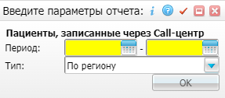
Рисунок 102 – Окно ввода параметров отчета
- заполните поля согласно таблице ниже (Таблица 43);
Таблица 43 – Описание полей окна ввода параметров отчета
Наименование поля | Обязательность | Пояснение
Период | ✅ | Введите или выберите из календаря период формирования отчета. В отчет попадут только звонки, совершенные в выбранный период
Тип | ✅ | Выберите значение из выпадающего списка. Для выбора доступны следующие значения:  - «По региону» – отчет собирается по всему региону;  - «По МО» – при выборе типа «По МО» отобразится поле «МО». Отчет будет формироваться по указанным МО;  - «По операторам» – при выборе типа «По операторам» отобразится поле «Оператор». Отчет будет формироваться по указанным операторам контакт-центра
МО |  | Выберите значения из справочника «Основная таблица МО». В отчет попадут только звонки с записью в выбранные МО.  Если поле не заполнено, то отчет будет формироваться по всем МО
Оператор |  | Выберите сотрудников из справочника «Персонал». В отчет попадут только звонки, совершенные выбранными операторами контакт-центра.  Если поле не заполнено, то отчет будет формироваться по всем операторам контакт-центра

- нажмите кнопку «ОК» для завершения ввода параметров отчета. Откроется окно «Просмотр отчета» (Рисунок 103);
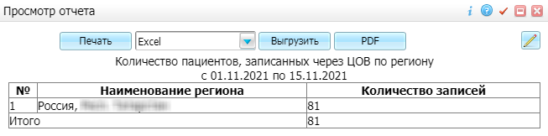
Рисунок 103 – Окно «Просмотр отчета»
- нажмите на кнопку «Печать».
В окне просмотра отчетов также можно выполнить следующие действия:
- выгрузить отчет в файл Excel или Word с помощью кнопки «Выгрузить», выбрав предварительно формат файла из выпадающего списка;
- выгрузить отчет в файл PDF с помощью кнопки «PDF»;
- отредактировать отчет с помощью кнопки .

Отчет по добавленным номерам
Отчет по добавленным номерам отображает список контактов, добавленных через контакт-центр. Для формирования отчета выполните следующие действия:
- выберите пункт главного меню «Регистратура/ АРМ Call-центра/ Отчет по добавленным номерам». Откроется окно ввода параметров отчета (Рисунок 104);
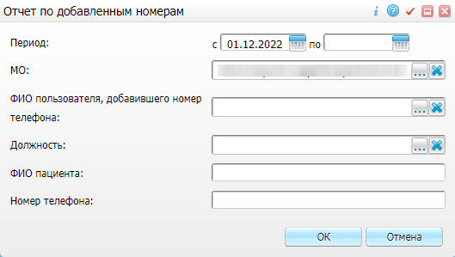
Рисунок 104 – Окно ввода параметров отчета
- заполните поля согласно таблице ниже (Таблица 44);
Таблица 44 – Описание полей окна ввода параметров отчета
Наименование поля | Пояснение
Период | Введите или выберите из календаря период формирования отчета. В отчет попадут только контакты, добавленные в указанный период
МО | Выберите значение из справочника «Основная таблица ЛПУ». В отчет попадут только контакты, добавленные в выбранной МО
ФИО пользователя, добавившего номер телефона | Выберите сотрудник из справочника «Сотрудники». В отчет попадают только контакты, добавленные указанным сотрудником
Должность | Выберите значение из справочника «Должности». В отчет попадают только контакты, добавленные сотрудниками указанной должности
ФИО пациента | Введите ФИО искомого пациента. В отчет попадают только контакты, добавленные в ПМК указанного пациента/ данные указанного контрагента
Номер телефона | Введите номер или часть номера телефона. В отчет попадают только контакты, содержащие указанную последовательность чисел

- нажмите кнопку «ОК» для завершения ввода параметров отчета. Откроется окно «Просмотр отчета» (Рисунок 105);
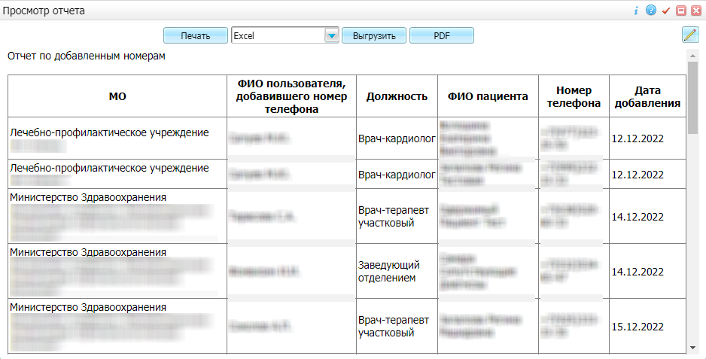
Рисунок 105 – Окно «Просмотр отчета»
- нажмите на кнопку «Печать».
В окне просмотра отчетов также можно выполнить следующие действия:
- выгрузить отчет в файл Excel или Word с помощью кнопки «Выгрузить», выбрав предварительно формат файла из выпадающего списка;
- выгрузить отчет в файл PDF с помощью кнопки «PDF»;
- отредактировать отчет с помощью кнопки .

Отчет по услуге
Отчет по оказанной услуге отображает данные пациента, которому она была оказана, результат услуги, заключение врача и другие данные.
Для формирования отчета выполните следующие действия:
- выберите пункт главного меню «Регистратура/ АРМ Call-центр/ Запись пациента через Call-центр». Откроется форма записи пациента через Call-центр (Рисунок 106);
Рисунок 106 – Форма записи пациента через Call-центр, поиск пациента
- произведите поиск и выбор пациента (см. п. 2.1);
- перейдите к блоку «Расписание и записи пациента»;
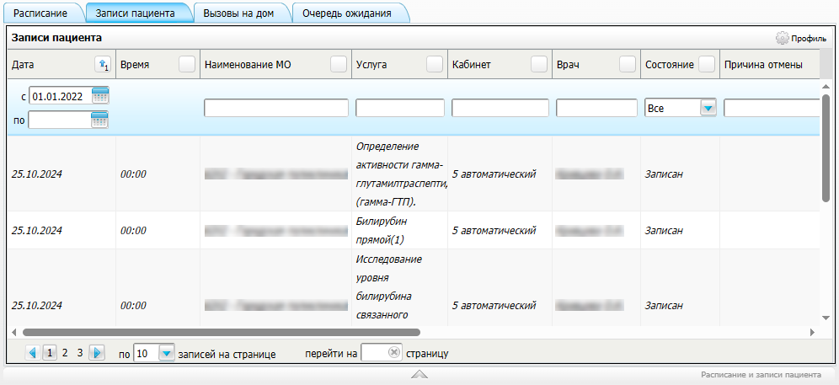
Рисунок 107 – Вкладка «Записи пациента»
- на вкладке «Записи пациента» (см. Рисунок 107) выделите строку с необходимой записью и выберите пункт контекстного меню «Посмотреть отчет по услуге». Отобразится окно «Просмотр отчета» с данными об оказанной услуге;
Примечания
1 Отображение отчета по услуге в окне просмотра отчета зависит от оказанной услуги.
2 Имеется возможность ограничить доступ к просмотру отчета по услуге. В случае выполненных настроек пункт контекстного меню «Посмотреть отчет по услуге» недоступен.
- нажмите на кнопку «Печать».
В окне просмотра отчета также можно выполнить следующие действия:
- выгрузить отчет в файл Excel или Word с помощью кнопки «Выгрузить», выбрав предварительно формат файла из выпадающего списка;
- выгрузить отчет в файл PDF с помощью кнопки «PDF»;
- отредактировать отчет с помощью кнопки .

